**Manual de Reforço das Estruturas**

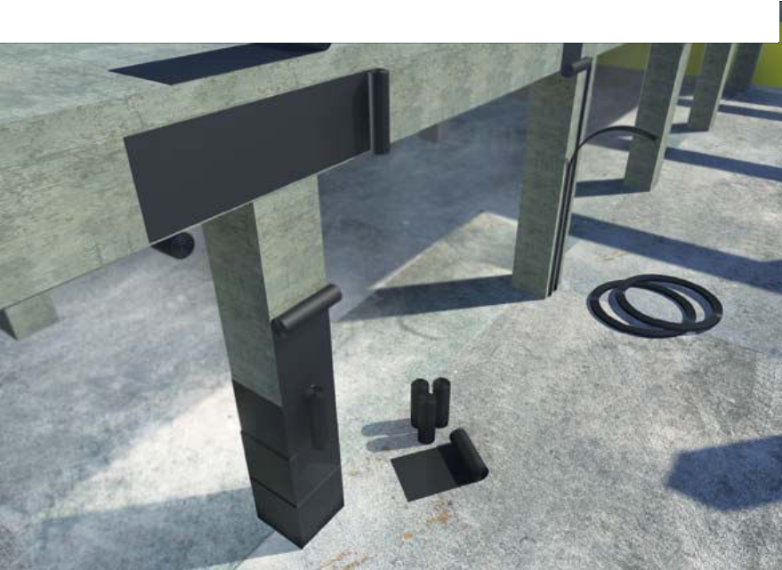

**de Concreto Armado com**

**Fibras de Carbono**

**ARI DE PAULA MACHADO**

*mas de Fibras de Carbono*

*Sist*

*e*



*Ari de Paula Machado*

*Sistemas de Fibras de Carbono*



**Agradecimentos**

*Sistemas de Fibras de Carbono*

*Ari de Paula Machado*

**Prefácio**

**ÍNDICE**

|  |  |  |
| --- | --- | --- |
| **Capítulo 1** | O que são as fibras de carbono? | **Pag. 1** |
| **Capítulo 2** | Aplicação dos sistemas compostos. | **Pag. 9** |
| **Capítulo 3** | Processo construtivo dos sistemas compostos. | **Pag. 15** |
| **Capítulo 4** | Reforço à flexão com tecidos de fibras de carbono. | **Pag. 27** |
| **Capítulo 5** | Reforço ao corte com tecidos de fibras de carbono aderidas externamente ao concreto. | **Pag. 47** |
| **Capítulo 6** | Reforços com laminados de fibras de carbono. | **Pag. 55** |
| **Capítulo 7** | Aumento da resistência axial das peças de concreto. | **Pag. 69** |
| **Capítulo 8** | Considerações adicionais para o dimensionamento dos reforços com fibras de carbono. | **Pag. 91** |
| **Capítulo 9** | Exemplos de reforços de estruturas de concreto armado com sistemas estruturados com fibras de carbono. | **Pag. 103** |

Programa Para o Cálculo de Reforços de Fibras de Carbono Pag. 109 Glossário dos termos técnicos mais utilizados Pag. 121

**Produtos SK Wrap System Pag. 127**

Bibliografia Pag. 129

**CAPÍTULO 1**

### O QUE SÃO AS FIBRAS DE CARBONO?

As fibras de carbono resultam do tratamento térmico carbonización (carbonização) de fibras precursoras orgânicas tais como o poliacrilonitril (PAN) ou com base no alquitran alcatrão derivado do petróleo ou do carvão carbon (PITCH) em um ambiente inerte e, também, através de fibras de rayon seda sintetica.

O processo de produção consiste na oxidação dessas fibras precursoras seguido do processamento a elevadas temperaturas (variando de 1.000oC a 1.500oC para as fibras de carbono a até cerca de 3.000oC para as fibras de grafite).

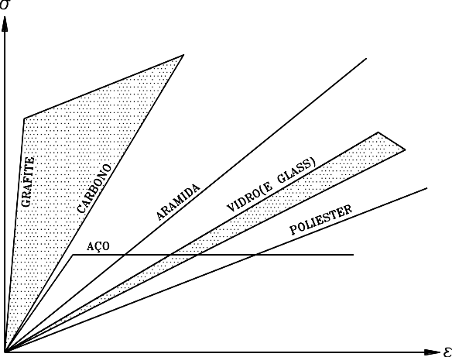**Figura 1.1** – Diagrama Tensão vs. Deformação das Fibras.

En ese Nesse processo térmico as fibras resultantes apresentam os átomos de carbono perfeitamente alinhados ao longo da fibra precursora, característica que confere extraordinária resistência mecânica ao produto final.

Quanto maior a temperatura em que o processo industrial se realiza maior será o módulo de elasticidade do material resultante, que varia desde 100GPa a 300GPa para as fibras de carbono até 650 GPa para as fibras de grafite.

Quanto maior o módulo de elasticidade maior é o custo do material, o produto de maior módulo de elasticidade (grafite) custando cerca de 15 a 20 vezes mais caro $ do que a fibra de carbono com o módulo de elasticidade situado no extremo inferior da faixa ese rango.

Normalmente os sistemas compostos estruturados que utilizam as fibras de carbono como elemento resistente apresentam as seguintes características:

* Extraordinária resistência mecânica.
* Extraordinária rijeza.(tenacidad)
* Bom comportamento à fadiga e à atuação desempeño ante (de cargas cíclicas.
* Elevada resistência a ataques químicos diversos.
* Não são afetados pela corrosão por se tratar de um produto inerte.
* Estabilidade térmica e reológica.
* Extrema leveza, devido ao baixo peso específico do sistema (da ordem de 1,6g/cm3 a 1,9g/cm3, cerca de 5 vezes menor do que o do aço estrutural) chega-se ao ponto de não se (llegando al punto de no considerar....)considerar o seu peso próprio nos reforços.

O coeficiente de dilatação térmica dos compostos unidirecionais (compuestos unidireccionales) de carbono varia segundo suas direções longitudinal e transversal e dependem do tipo da fibra, da resina, e do volume de fibra no composto. Apresentamos abaixo tabela com os coeficientes de dilatação térmica para um composto unidirecional de fibra de carbono típico.

|  |  |
| --- | --- |
| Direção | Coeficiente de Dilatação Térmica |
| Longitudinal (L) | -10-6/oC a 0 |
| Transversal (T) | 22x10-6/o C a 23x10-6/oC |

Observe-se que o coeficiente negativo de dilatação térmica indica que o material sofre contração com o aumento de temperatura e dilata com a diminuição da temperatura (somente como referência, o coeficiente de dilatação térmico do concreto é da ordem de 4 a 6x10-6/oC).

A temperatura a partir da qual o polímero começa a “amolecer(ablandarse)” é conhecida como temperatura de transição vítrea (TG). Acima dessa temperatura o módulo de elasticidade é significativamente reduzido devido a mudanças em sua estrutura molecular. O valor de TG depende fundamentalmente do tipo da resina, mas normalmente se situa na faixa(rango) entre 80ºC a 100ºC. Em um material composto as fibras de carbono, que possuem melhores propriedades térmicas do que as resinas(que poseen mejores propiedades termicas que las resinas), podem continuar suportando alguma carga na sua(en su) direção longitudinal até que a sua temperatura limite seja alcançada (situada no entorno de 1.500oC). Entretanto, devido à redução da força de transferência por meio da cola entre as fibras(por mediopegamento entre fibras), as propriedades de tração do composto como um todo são reduzidas após a ultrapassagem(despues de superarse) da temperatura de transição vítrea (TG). Experimentos demonstram que para temperaturas da ordem de 240ºC, bastante acima de TG, ocorre uma redução de cerca de 20% na resistência à tração do composto.

O ACI 440 indica, genericamente, para os sistemas compostos estruturados com fibras de carbono, CFC, as seguintes propriedades:

|  |  |  |  |
| --- | --- | --- | --- |
| **Tipo da Fibra de Carbono** | **Módulo de Elasticidade**  **(GPa)** | **Resistência Máxima de**  **Tração (MPa)** | **Deformação de Ruptura**  **( % )** |
| De uso geral | 220 - 235 | < 3.790 | > 1,2 |
| Alta resistência | 220 - 235 | 3.790 – 4.825 | > 1,4 |
| Ultra alta  resistência | 220 - 235 | 4.825 – 6.200 | > 1,5 |
| Alto módulo | 345 - 515 | > 3.100 | > 0,5 |
| Ultra alto módulo | 515 - 690 | >2.410 | >0,2 |

**Figura 1.3** – Características genéricas das fibras de carbono.

**Figura 1.2** – Coeficientes de dilatação das fibras de carbono.

Os sistemas compostos estruturados com fibras de carbono, CFC, são construídos com dois elementos distintos e fundamentais:

* a matriz polimérica, a quem cabe a função de manter as fibras que as estruturam coesas, propiciando a transferência das tensões de cisalhamento entre os dois elementos estruturais, concreto e fibra de carbono.
* o elemento estrutural, constituído pelas fibras de carbono. As fibras dispostas unidirecionalmente dentro das matrizes poliméricas absorvem as tensões de tração decorrentes dos esforços solicitantes atuantes.

A Figura 1.4 mostra esquematicamente um típico sistema composto estruturado com fibras de carbono.

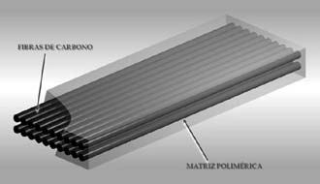Naquela figura os bastonetes representam as fibras de carbono imersas na matriz polimérica. Nos plásticos, as armaduras (fibras) são responsáveis pela resistência mecânica do sistema, cabendo à matriz polimérica a transferência das tensões de cisalhamento do substrato de concreto para o sistema composto.

**Figura 1.4** – Representação esquemática de um sistema de fibras de carbono.

A matriz polimérica tem necessariamente que ter um alongamento (Elongacion) de ruptura muito maior do que o alongamento que ocorre na fibra de carbono, para permitir que a mesma continue a possuir (poseer) capacidade de carga mesmo (la misma capacidad de carga)

após a tensão na fibra ter atingido a sua tensão de ruptura (limite de resistência). Despues que la tension en la fibra alcance su limite de ruptura.

Para tanto, os sistemas compostos com fibras de carbono devem trabalhar segundo o critério fibra com ruptura frágil e matriz polimérica com ruptura dúctil, conforme indicado no lado esquerdo da Figura 1.5. Dessa maneira fica descartada a possibilidade de que o sistema composto entre em colapso pela ruptura frágil da matriz, possibilidade de ocorrência que está indicada na parte direita da Figura 1.5.

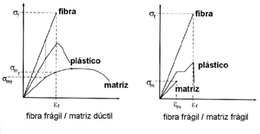

**Figura 1.5** – Diagramas tensão vs. deformação para matrizes poliméricas.

A Fotografia 1.1 mostra uma ampliação em microscópio eletrônico da matriz polimérica de um sistema composto estruturado com fibras de carbono. É interessante observar que as fibras de carbono do tecido se encontram totalmente impregnadas pelas resinas da matriz polimérica.

A sequência para a execução dos sistemas compostos estruturados com fibras de carbono pode ser assim resumida:

* + Recuperação do substrato de concreto armado para que o sistema possa ser aderido (con seguridad) com segurança1.

1 - Essa exigência se aplica a qualquer sistema de reforço externo aderido, como, por exemplo, a colagem de chapas de aço (acero) através de resinas epoxídicas.

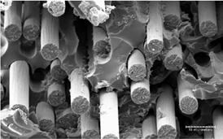**Fotografia 1.1** – Ampliação em microscópio eletrônico de um

Sistema composto estruturado com fibras de carbono.

* Imprimação da superfície sobre a qual será aplicado o sistema para se estabelecer uma ponte de aderência entre o substrato de concreto e o sistema composto. Para tanto se utiliza um imprimador epoxídico (primer) com elevado teor de sólidos que, ao penetrar nos poros do concreto e ao estabelecer uma película sobre a superfície do concreto, cria uma interface altamente eficiente para a transmissão de esforços entre o composto e a peça de concreto.
* Regularização e correção das imperfeições superficiais do substrato de concreto, de modo a estabelecer um plano adequadamente nivelado. É utilizada uma pasta epoxídica contendo alto teor de sólidos para calafetar eventuais imperfeições superficiais e criar um plano desempenado para a aplicação do sistema composto.
* Aplicação da primeira camada de resina saturante com alto teor de sólidos que servirá para impregnar (saturar) a lâmina de fibra de carbono e aderi-la à superfície do concreto.
* Aplicação da lâmina de fibra de carbono que vai reforçar o sistema composto.
* Aplicação da segunda camada de resina saturante para completar a impregnação da lâmina de fibra de carbono e acabando de conformar a matriz epoxídica que envelopa o sistema.
* Aplicação (opcional) de película de acabamento com elevado teor de sólidos, alto brilho e resistente à corrosão, com o objetivo de proteção e/ou acabamento estético para o sistema.
  + A Figura 1.6 apresenta a seqüência recomendada para a execução dos sistemas estruturados com fibras de carbono.

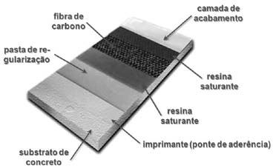

**Figura 1.6** – Etapas construtivas dos sistemas compostos estruturados com fibras de carbono.

### COMPORTAMENTO DO SISTEMA COMPOSTO ANTE A AÇÃO DO FOGO

Em qualquer projeto ou construção um dos aspectos mais importantes a ser considerado é aquele que se refere à segurança física dos seus ocupantes, e uma das ocorrências que mais causam preocupação é a possibilidade da ocorrência de incêndio.

Como os sistemas compostos com fibras de carbono são aderidos externamente às estruturas de concreto armado para permitir o seu reforço, torna-se imprescindível a verificação da resistência ao fogo da estrutura reforçada.

Existem diversos códigos e normas estruturais que especificam os requisitos que devem ser verificados para que se tenha segurança relativamente à resistência da estrutura reforçada ao fogo.

Contudo, o comportamento ao fogo dos materiais que constituem o sistema composto ainda escapa ao alcance desses códigos e normas em função do relativamente pouco tempo de aplicação dos mesmos na indústria da construção civil.

A análise do comportamento ao fogo dos sistemas compostos estruturados com fibras de carbono deve levar em consideração dois fatores relevantes:

* + As resinas de epoxídicas utilizadas nos materiais dos sistemas CFC aderidos externamente ao concreto são combustíveis, sendo assim fundamental avaliar o seu potencial de geração de fumaça e propagação da chama.
  + Como se utiliza os sistemas compostos como elementos estruturais, deverá ser avaliada a resistência ao fogo da estrutura de concreto reforçada com o mesmo.

#### Propagação da chama e geração de fumaça

Costuma-se adotar para essas verificações as recomendações da norma ASTM E84 – *“Características de Combustão de Superfície dos Materiais de Construção”*. Os ensaios preconizados por essa norma são utilizados para:

* determinar a rapidez da propagação da chama em uma área determinada;
* densidade da fumaça gerada quando uma superfície é exposta a uma fonte térmica controlada à temperatura de combustão.

Os acabamentos de superfície, segundo as recomendações dessa norma devem apresentar:

|  |  |  |  |
| --- | --- | --- | --- |
|  | Classe I | Classe II | Classe III |
| Índice de propagação de chama(fuego) | < 25 | < 75 | < 200 |

Já o índice de propagação de fumaça El Indice propagacion del humo deve ser inferior a 450 para poder classificar o acabamento superficial.

#### Resistência ao fogo

A resistência ao fogo dos materiais dos sistemas compostos é basicamente determinada pela qualidade da resina utilizada no composto.

Essas resinas são tipicamente classificadas como termoplásticas e termo estáveis (ou termofixas).

As resinas termoplásticas podem se fundir e novamente se solidificar repetidas vezes ao serem aquecidas e resfriadas.

As resinas termoestáveis experimentam uma reação química para serem curadas, mas não podem regressar ao estado inicial após sofrerem aquecimento.

Essas resinas que são utilizadas em praticamente todos os materiais compostos da indústria da construção civil passam a um estado frágil vitrificado quando expostas a altas temperaturas. A temperatura na qual se inicia essa transição á conhecida como temperatura de transição vítrea TG. De modo geral a integridade estrutural de um sistema composto de fibras de carbono começa a se degradar a temperaturas superiores a TG decorrente do fato de que a resina não mais consegue manter inalterada a adesão das fibras individuais no composto.

De modo geral a temperatura de transição vítrea (TG) das resinas epoxídicas bicomponentes, curadas à temperatura ambiente, se situam na ordem de 90oC. Entretanto os revestimentos comuns contra incêndio, tais como painéis de gesso, fibras minerais diversas, pinturas intumescentes, etc., não proporcionam isolamento térmico suficiente para manter a temperatura na peça e no sistema composto abaixo de (TG).

Diante dessa constatação é prática corrente entre os projetistas desconsiderar totalmente a resistência ao fogo desses materiais compostos e depender exclusivamente da resistência ao fogo da estrutura existente na sua condição de não reforçada. Esta não é uma situação exclusiva para os sistemas compostos, mas comum a reforços estruturais que dependem de adesivos para a sua ancoragem, como é o caso do reforço com lâminas de aço aderidas com resinas epoxídicas.

Quando se reforça uma estrutura de concreto armado com a utilização de sistemas compostos estruturados com fibras de carbono recomenda-se

avaliar a resistência ao fogo da estrutura existente segundo os procedimentos normativos correntes. Desde que essa estrutura, ao ser verificada através do critério de resistência reduzida dos materiais, suporte as solicitações das demandas de serviço antecipadas a condição fica atendida.

Considerando que a maioria das estruturas de concreto armado, quando adequadamente dimensionadas exibem uma resistência ao fogo superior àquela recomendada pelos códigos é possível efetuar-se o reforço estrutural (aumento das cargas) sem confrontar a metodologia corrente que estabelece que a um aumento de carga corresponda uma diminuição da resistência ao fogo. Assim, um sistema de CFC pode ser utilizado para compensar os aumentos de carga sob condições normais.

Em situações em que se necessita aumentar as cargas a tal ponto que a resistência ao fogo não ofereça a segurança exigida pode resultar eficaz a utilização de proteção contra incêndios.

São viabilizados nesse caso a utilização de fibras minerais isolantes térmicos, painéis de gesso ou pinturas intumescentes que isolem a estrutura existente e reduzam a temperatura na seção. A redução de temperatura aumenta a resistência dos materiais com características mecânicas dependentes da temperatura. Convêm ressaltar que esses meios protegem a estrutura existente e não somente o sistema composto.

Finalmente, dado que a estrutura existente proporciona resistência ao fogo existe um limite na quantidade de reforço com o sistema composto que se pode utilizar. Se a estrutura está completamente isolada termicamente, a sua resistência à temperatura ambiente deve exceder a nova demanda não antecipada.

### PROTEÇÃO INTUMESCENTE RETARDADORA DE FOGO

Já foram desenvolvidas proteções visando retardar os efeitos das chamas sobre os sistemas compostos estruturados com fibras de carbono.

A partir de estudos independentes realizados pela empresa Omega Point Research, de San Antonio2 determinou-se que os sistemas compostos estruturados com fibras de carbono em sua aplicação padrão (com revestimento convencional) geralmente cumprem com os requisitos mínimos da norma ASTM E84 para a Classe III.

Os produtos normalmente aplicados para o revestimento dos sistemas compostos normalmente não satisfazem aos requisitos daquela norma no que se refere à geração de fumaça, portanto não devem ser utilizados esses revestimentos em espaços interiores submetidos a requisitos de geração de fumaça.

Para áreas com requisitos restritos de propagação de chama e de geração de fumaça torna-se necessária a utilização de revestimentos intumescentes apropriados, normalmente aplicados em duas camadas, que permitem que sejam atendidas as recomendações da norma ASTM E84 para a categoria Classe I, permitindo o seu uso irrestrito em edificações. Geralmente esses não são produtos utilizados correntemente nos sistemas compostos, devendo, portanto, ser especialmente especificados quando a sua utilização é recomendada.

### REFORÇO COM SISTEMAS COMPOSTOS DE FIBRAS DE CARBONO EM ESTRUTURAS DE CONCRETO ARMADO SUBMETIDAS A AÇÕES DE ORIGEM TÉRMICA

Os sistemas compostos estruturados com plásticos e utilizando matrizes epoxídicas são grandemente afetados na sua capacidade resistente quando trabalham em locais com elevada temperatura ambiente ou quando submetidas a variações térmicas significativas.

2 Omega Point Research – San Antonio – Texas – EUA.

De maneira geral, os sistemas compostos quando utilizados como reforço de estruturas de concreto trabalham em locais onde a temperatura não excede o ponto de transição vítrea da matriz, normalmente situado numa faixa de temperatura entre 80oC e 90oC, em que os projetos de reforço são considerados adequados, sem que se torne necessário maiores considerações sobre a temperatura atuando sobre o sistema, sendo a temperatura ambiente da ordem de 70ºC um valor considerado como o limite prático de dimensionamento. Ou seja, até este valor, não se faz necessária qualquer consideração adicional referente à eficiência do sistema por ação da temperatura. Acima do ponto de transição vítrea as matrizes epoxídicas começam a ser afetadas em sua eficiência, conduzindo a uma diminuição da capacidade resistente do reforço aplicado.

Essa perda de eficiência pode ser considerada como uma das maiores desvantagens das técnicas de reforço com a utilização de sistemas compostos estruturados com plásticos.

Diversos estudos têm sido realizados com o objetivo específico de estudar o comportamento das matrizes epoxídicas sob a ação de altas temperaturas e fogo (incêndio). As pesquisas, entretanto, estão longe de esgotar o assunto.

No V Simpósio Epusp Sobre Estruturas de Concreto foi apresentado o estudo “Eficiência do Reforço de CFRP em Estruturas de Concreto Sob o Efeito Térmico”3 do qual transcrevemos alguns comentários e conclusões que reputamos bastante interessantes e que submetemos à apreciação e avaliação dos leitores.

A Figura 1.7 mostra o resultado dos ensaios da capacidade resistente dos corpos de prova onde se constatou que essa capacidade apresenta uma maior diminuição no seu valor em temperaturas situadas na faixa entre 30oC e 70oC decrescendo o gradiente de perda após aquele valor limite da faixa, evidenciando que o reforço vai diminuindo a sua colaboração na resistência do conjunto. No caso dos reforços executados com tecidos (mantas) e laminados colados diretamente sobre a superfície do concreto a capacidade resistente da peça reforçada se aproxima mais rapidamente da capacidade resistente decorrente exclusivamente do concreto do que no caso das peças reforçadas com laminados em montagem sub-superficial (near surface mounted).

3 - Eficiência do reforço de CFRP em estruturas de concreto sob efeito térmico – A.S. Fortes; I. J. Padaratz; A.O.Barros; I.F.Freire .

Uma das conclusões mais interessantes do estudo é que se observou um melhor comportamento mecânico das peças com reforço em montagem sub- superficial comparativamente às peças com aplicação de tecidos e laminados diretamente aderidos à superfície do concreto.

As principais conclusões do estudo são as seguintes:

* A capacidade de carga das peças(partes) ensaiadas teve seu valor reduzido em cerca de 15% quando se variou a temperatura de 30oC para 70oC, sendo o valor máximo de redução da ordem de 30% nas proximidades de 150oC.
* Decorrente dessa constatação é importantíssimo o estabelecimento de um coeficiente de minoração da capacidade resistente do reforço quando do dimensionamento de elementos sujeitos à variações sensíveis de temperatura ou com risco elevado de incêndio.
* A capacidade resistente das peças reforçadas com montagem sub- superficial de laminados apresentou uma capacidade resistente sensivelmente superior às daquelas reforçadas com sistemas aderidos diretamente à superfície do concreto. Apesar da redução da capacidade resistente com o aumento da temperatura essas peças apresentaram cargas de ruptura superiores às de ruptura daquelas reforçadas com as outras duas técnicas.
* Segundo a conclusão do estudo pode-se admitir que a técnica de laminado em montagem sub-superficial é a mais eficaz entre as três técnicas consideradas no trabalho apresentado.

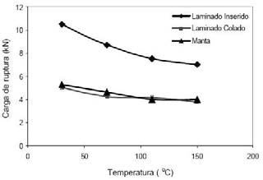

**Figura 1.7** – Diagrama de carga de ruptura vs. temperatura.

**CAPÍTULO 2**

### APLICAÇÕES DOS SISTEMAS COMPOSTOS

Existe uma grande variedade de elementos de concreto armado em que os sistemas compostos estruturados com fibras de carbono podem ser utilizados para promover reforço estrutural. Essencialmente, em elementos estruturais onde ocorrem momentos fletores, com suas correspondentes ten- sões de tração e compressão, esforços cortantes e de torção com suas tensões tangenciais e em casos específicos de confinamento os sistemas compostos podem ser utilizados para:

#### Reforço de vigas à flexão e ao corte

As fibras de carbono podem ser utilizadas para absorver os esforços de tração decorrentes dos momentos fletores positivos e negativos, bem como das tensões tangenciais (de cisalhamento) decorrentes dos esforços cortantes, como mostrado na Figura 2.1.

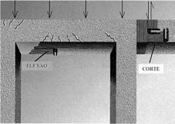**Figura 2.1** – Reforço de vigas à flexão e ao corte.

Observe-se que para os esforços de corte as lâminas de fibras de car- bono podem ser colocadas segundo a direção 90o (vertical) e 0o (horizontal, ou

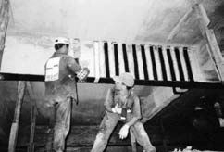mesmo segundo qualquer inclinação que se faça necessária (α ≠ 0). A Fotografia 2.2 mostra viga de concreto armado reforçada à flexão e ao corte com sistema de fibra de carbono.

**Fotografia 2.1** – Reforço de viga de concreto à flexão e ao corte.

Reforço de lajes à flexão

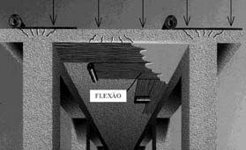Identicamente ao caso das vigas, as lajes podem ser reforçadas à fle- xão com lâminas de fibras de carbono dispostas segundo as duas direções, como mostra a Figura 2.2.

**Figura 2.2** – Reforço de lajes à flexão nas duas direções.

A Fotografia 2.2 mostra uma laje de concreto armado reforçada com sistema de fibras de carbono.

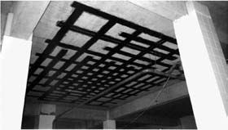

**Fotografia 2.2** – Reforço de lajes à flexão nas duas direções.

#### Reforço de pilares e colunas

O reforço de pilares e colunas pode ser feito de duas maneiras distintas:

* + Aumento de sua resistência à flexão.
  + Aumento da sua resistência à compressão axial por meio de confinamento.

As mesmas considerações apresentadas para o reforço de pilares e colunas podem ser estendidas para as chaminés de concreto armado. A Figura

* 1. mostra em seu lado esquerdo os reforços possíveis para os pilares e colunas e no lado direito os possíveis para as chaminés.

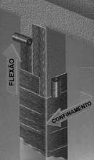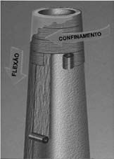

**Figura 2.3** – Reforço de pilares à flexão e confinamento.

É importante destacar que o reforço por flexão deverá sempre ser instalado antes dos reforços para o corte e para o confinamento, ou seja, os dois últimos reforços serão aplicados sobre o reforço por flexão. Essa sequência executiva tem por objetivo de garantir para o reforço à flexão e para o reforço ao corte a condição denominada “colagem crítica”, onde é exigida uma aderência íntima entre o concreto e o sistema composto, e para o reforço por confinamento a condição denominada de “contato íntimo”, onde as neces- sidades de aderência entre o sistema composto e o concreto não são mandatórias. A Fotografia 2.3 mostra dois pilares de concreto reforçados por confinamento.

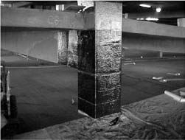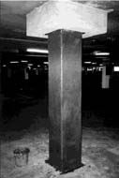

**Fotografia 2.3** – Reforço de pilares por confinamento.

#### Reforços de tanques, silos e reservatórios

As estruturas de tanques, silos e reservatórios podem ser reforçadas tanto à flexão como por confinamento.

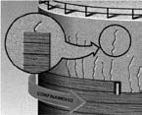

**Figura 2.4** – Reforço de reservatórios e tanques.

Na Figura 2.4 pode ser observado o fissuramento vertical decorrente da tração radial que ocorre nas paredes de um reservatório. Após a necessária e conveniente obturação das fissuras, por qualquer procedimento convencio- nal, o sistema composto estruturado com fibras de carbono é instalado, di- mensionado para absorver os esforços de tração excedentes à capacidade resistente do concreto. Esse envolvimento pode ser total (todo o perímetro da estrutura) ou apenas localizado. É importante destacar que nesse tipo de reforço o sistema composto atua de maneira passiva, ou seja, só inicia o seu trabalho após a deformação da estrutura de concreto armado.

#### Reforço de muros de arrimo, vigas-parede, alvenarias e melhoria da resistência a impactos e explosões

Uma variada aplicação dos sistemas compostos estruturados com fibras de carbono pode ser conseguida através do reforço de estruturas tais como muros de arrimo, vigas-parede e alvenarias, como indicado na Figura 2.5. Essas estruturas podem ser reforçadas tanto à flexão como ao corte.

Os reforços de alvenarias de tijolos ou blocos de concreto são bastante utilizados preventivamente em casas e edifícios situados em regiões sujeitas à ação de ciclones e furacões, bem como em regiões com atividades sísmicas significativas, aumentando-se consideravelmente a resistência das mesmas aos esforços de flexão e corte decorrentes dessas manifestações naturais.

Outra interessante aplicação dos sistemas compostos é o reforço de estruturas de concreto armado sujeitas a impactos e explosões. Com a utilização de sucessivas camadas de fibras de carbono orientadas, cada uma, segundo inclinações diferentes (por exemplo, 0o para a primeira, 45o para a segunda, -45o para a terceira, 90o para a quarta, etc.) se consegue excepcional aumento da resistência da estrutura para impactos diretos e mesmos explosões. As várias camadas de fibras de carbono, orientadas segundo direções diferentes absorvem e diluem as tensões tangenciais antes de transferi-las definitivamente ao substrato de concreto.

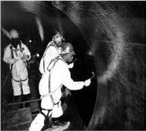

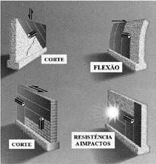**Figura 2.5** – Reforço de muros, vigas-parede e alvenarias.

#### Reforço de tubulações de concreto de grande diâmetro

**Figura 2.6** – Reforço de tubulações de grande diâmetro.

Tubulações de concreto armado de grande diâmetro podem ser reforçadas, interna ou externamente, com a utilização dos sistemas compostos estruturados com fibras de carbono, como mostra a Figura 2.6. A Fotografia

* 1. mostra uma tubulação de água de grande diâmetro, em concreto armado, reforçada com sistemas de fibras de carbono.

**Fotografia 2.4** – Reforço de tubulações de concreto de grande diâmetro.

Aumento da dutibilidade de colunas para a prevenção de efeitos sísmicos

Uma aplicação interessante dos sistemas compostos estruturados com fibras de carbono é a possibilidade de se aumentar a dutibilidade (reserva de resistência) de colunas e pilares de concreto armado, por confinamento, para resistir aos efeitos sísmicos.

Como se sabe, a alternância das tensões produzidas quando da ocorrência dos abalos sísmicos produz o fendilhamento do concreto nas extremidades superior e inferior das colunas e pilares, como mostrado na Fotografia 2.5.

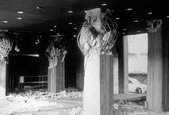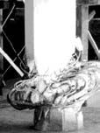

**Fotografia 2.5** – Pilares fendilhados por efeitos sísmicos.

Evidentemente o confinamento é instalado preventivamente, de forma a que sejam minimizados os possíveis efeitos dos sismos. O confinamento impede as deformações transversais do concreto, assegurando a integridade da seção. A Fotografia 2.6 mostra colunas confinadas preventivamente em seus terços superior (esquerda) e inferior (direita).

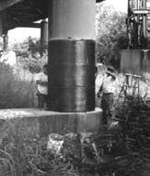

## ANOTAÇÕES

**Fotografia 2.6** – Colunas reforçadas por confinamento para efeitos sísmico.

**Unidades de Força:** **Unidades de Tensão (Pressão):**

1 kgf = 9,807N ≈ 10N 1 MPa = 0,1kN/cm2 = 100N/cm2

1 N = 0,09807kgf ≈ 0,10kgf 1MPa = 1MN/m2 = 10kgf/cm2

1 kN = 98,07kgf = 0,09807tf ≈ 100kgf ≈ 0,10tf 1 kN/m2 = 100 kgf/m2 = 0,1tf/m2

1 kNxcm = 98,07kgfxcm = 0,09807tfxcm ≈ 100kgfxm 1 kgf/m2 =9,807 Pa

1 kNxm = 98,07kgfxcm ≈ 100kgfxm ≈ 0,1tfxm 1 psi ≈0,0703kgf/cm2

**CAPÍTULO 3**

### PROCESSO CONSTRUTIVO DOS SISTEMAS COMPOSTOS

Para a instalação dos sistemas compostos estruturados com fibras de carbono é utilizada a seguinte seqüência de procedimentos:

#### Recuperação do Substrato de Concreto

Para que seja garantida a instalação do sistema composto é fundamental que o substrato ao qual ele será aderido esteja íntegro e são, ou seja, que disponha de suficiente resistência mecânica para que sejam procedidas as transferências de esforços que acontecem na interface concreto armado/sistema composto.

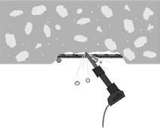Assim, todas as patologias significativas existentes no substrato deverão ser corrigidas. Uma das ocorrências mais freqüentes é a presença de corrosão nas armaduras. Assim, torna-se necessário a recuperação e a passivação das barras de aço afetadas pelo processo corrosivo e a remoção e posterior recuperação das superfícies de concreto degradadas em decorrência daquela manifestação, esquematicamente representada na Figura 3.1.

**Figura 3.1 –** Remoção de superfícies degradadas.

De modo geral torna-se necessário a execução dos seguintes procedimentos para a recuperação do substrato de concreto:

* remoção do concreto desagregado junto às armaduras corroídas.
* regularização do perímetro do trecho de substrato a ser recomposto.
* limpeza da corrosão das barras da armadura.
* passivação das armaduras recuperadas.
* recomposição do substrato de concreto.

É vital, entretanto, que as causas que favorecem ou induzem a ocorrência da corrosão sejam determinadas e corrigidas para que a manifestação não mais ocorra na peça.

#### Recuperação de Fissuras e Trincas Estruturais

Todas as trincas existentes na estrutura a ser reforçada deverão ser recuperadas. Além delas, as fissuras com aberturas maiores que 0,25 mm também deverão ser tratadas. Podem ser utilizados para essa recuperação os procedimentos convencionais de injeção das mesmas com epóxi sob pressão, como mostrado esquematicamente na Figura 3.2.

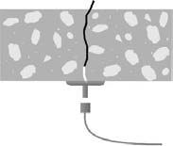As fissuras com aberturas menores que 0,25mm expostas ao meio ambiente podem exigir injeção de resinas ou seladores para prevenir futura corrosão da armadura da peça.

**Figura 3.2 – I**njeção de fissuras.

#### Preparação da Superfície Para o Recebimento do Sistema Composto

A preparação das superfícies de concreto onde será aplicado o sistema composto será determinada em função das duas hipóteses possíveis de funcionamento estrutural:

* predominância da condição crítica de colagem do sistema composto.
* predominância da condição crítica de contato íntimo para o sistema composto.

As aplicações com o objetivo de reforço para os esforços de flexão e de cisalhamento em vigas, lajes ou pilares de concreto armado exigem que seja estabelecido um sistema de colagem bastante eficiente para que seja possível uma adequada transferência de esforços entre os meios aderidos, caracterizando a condição *crítica de colagem*.

O confinamento de colunas, por sua vez, exige mais uma condição de contato eficiente entre o concreto e o sistema composto, caracterizando a condição de *contato íntimo*.

No caso da *colagem crítica* a superfície do concreto sofre as seguintes preparações mostradas na Figura 3.3:

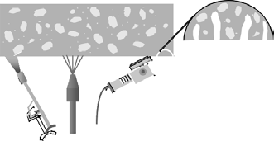

**Figura 3.3 –** Limpeza da superfície de instalação do sistema.

* utilização de abrasivos ou jatos de areia ou limalhas metálicas para a limpeza da superfície onde deverá ser aderido o sistema composto. Para superfícies pequenas ou limitadas costumam ser utilizadas politrizes, geralmente acopladas com aspiradores de pó, que permitem a limpeza sem a contaminação do ambiente. Esta limpeza deve contemplar a remoção de poeira, pó, substâncias oleosas e graxas, partículas sólidas não totalmente

aderidas, recobrimentos diversos como pinturas, argamassas, etc. Também deverão ficar totalmente expostas quaisquer brocas ou imperfeições superficiais significativas.

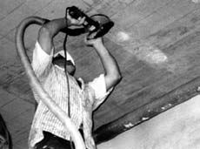A Fotografia 3.1 mostra a limpeza da face inferior de uma laje com a utilização de politriz elétrica com aspirador de pó acoplado.

**Fotografia 3.1 –** Limpeza de superfície com politriz elétrica.

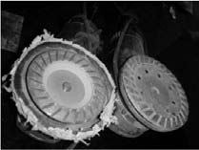

A Fotografia 3.2 mostra detalhes da politriz elétrica e do aspirador de pó.

**Fotografia 3.2 –** Detalhe da politriz elétrica e do aspirador de pó.

No caso em que o sistema composto exigir o recobrimento de mais de uma superfície lateral da peça ocorrerá a necessidade de arredondamento das quinas envolvidas nessa aplicação, visando com isso evitar concentração de tensões na fibra de carbono e eliminar eventuais “vazios” entre o concreto e o sistema por deficiência na colagem. Esse arredondamento é mostrado na Figura 3.4. Os cantos rugosos devem ser suavizados com aplicação de massa regularizadora apropriada com acabamento lixado.

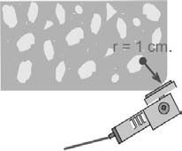

**Figura 3.4 –** Arredondamento dos cantos vivos.

Para que as demais etapas possam ser implantadas, todas as superfícies sobre as quais será implantado o sistema composto deverão estar secas, sem umidade intersticial, uma vez que a presença de água pode inibir a penetração das resinas e reduzir drasticamente a eficiência da ponte de aderência necessária.

No caso de contato crítico, nas aplicações que envolvam o confinamento das peças de concreto armado, a preparação das superfícies deve ser fundamentalmente direcionada no sentido de que seja estabelecido um contato íntimo e contínuo entre as superfícies envolvidas. Essas superfícies não podem apresentar concavidades ou convexidades que impeçam o carregamento correto do sistema composto. As irregularidades superficiais expressivas devem ser corrigidas através do seu preenchimento (caso de brocas) com material de reparação compatível com as características mecânicas do concreto existente ou através da sua remoção (caso das juntas de formas).

Uma vez concluída a recuperação do substrato de concreto pode-se partir para a aplicação propriamente dita do sistema composto, que se faz segundo as seguintes etapas:

#### Aplicação do imprimador primário

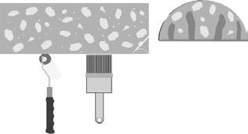Os imprimadores primários têm como objetivo penetrar nos poros do concreto, colmatando-os para que, juntamente com a película aderida à superfície do concreto, seja estabelecida uma ponte de aderência eficiente, sobre a qual será instalado o sistema, conforme mostra a Figura 3.5.

**Figura 3.5** – Aplicação do imprimador primário.

#### Aplicação do regularizador de superfície

As massas regularizadoras de superfície são utilizadas para a calafetação e/ou regularização das superfícies de concreto onde serão aplicados os sistemas, garantindo o estabelecimento de uma superfície desempenada contínua. Quanto maior a irregularidade superficial maior será o consumo desse material.

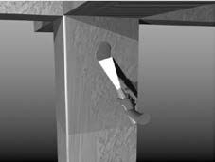

**Figura 3.6** – Regularização da superfície com a pasta regularizadora.

Devido à grande flexibilidade dos sistemas compostos essas superfícies não necessitam obrigatoriamente estarem niveladas com a horizontal, admitindo-se alguma ondulação residual sem que ocorra risco de diminuição da eficiência do sistema. A Figura 3.6 mostra a regularização da superfície de uma laje. Observe-se que a aplicação da pasta regularizadora é feita apenas para as regularidades contidas dentro da área imprimada.

#### Corte e imprimação das fibras de carbono

As lâminas de fibra de carbono serão previamente cortadas em bancadas especialmente montadas para o corte. São utilizados para o corte uma régua metálica, tesoura de aço (para o corte transversal) e faca de corte ou estilete (para o corte longitudinal) como mostrado na Figura 3.7.

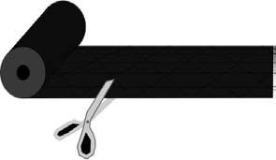

**Figura 3.7 –** corte da fibra de carbono.

Após o corte as lâminas de fibras de carbono deverão ser aderidas às peças a serem reforçadas. Existem duas maneiras distintas para se executar esse procedimento:

#### Saturação via úmida

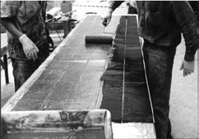Nessa alternativa a lâmina de fibra de carbono é saturada em bancada própria, sendo depois transportada para a sua aplicação na peça a ser reforçada, conforme mostra a Fotografia 3.3.

**Fotografia 3.3** – Saturação da fibra de carbono na bancada.

#### Saturação via seca

Nessa alternativa a saturação é feita diretamente sobre o concreto da peça a ser reforçada para em seguida ser colada a lâmina de fibra de carbono, como mostra a Figura 3.8.

Existem duas correntes distintas com relação ao procedimento de saturação. A primeira corrente advoga que a saturação da lâmina na bancada conduz a uma condição de trabalhabilidade e economia de resina maior que a corrente que advoga a saturação diretamente na peça de concreto a ser reforçada.

A prática tem demonstrado que no caso de reforços contra-cabeça a aplicação de lâminas de fibra de carbono saturadas em bancada tem se mostrado de aplicação mais fácil (menos trabalhosa).

Por sua vez, a aplicação via úmida conduz a uma limitação no comprimento da lâmina a ser transportada, da ordem de 3,5 a 4,0m.

Enfim, cabe ao aplicador definir qual o sistema a ser adotado uma vez que o resultado final para ambos os procedimentos não é alterado.

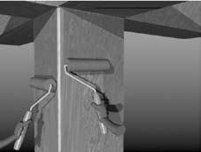

**Figura 3.8 –** Saturação diretamente sobre o concreto.

Ferramental Utilizado Para a Aplicação dos Sistemas Compostos

O ferramental para a aplicação das fibras de carbono é bastante comum, como mostra a Fotografia 3.4, onde são vistos rolos de espuma para espalhar tanto os imprimantes como os saturantes e rolos metálicos que servem para promover o alinhamento das fibras e a rolagem das bolhas de ar que possam estar aprisionadas dentro do sistema composto.

**Fotografia 3.4 –** Ferramental utilizado para aplicar o sistema composto.

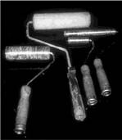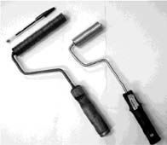

Aplicação da lâmina de fibra de carbono

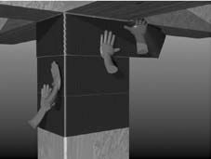A colocação da lâmina de fibra de carbono, independentemente do tipo de imprimação utilizado, deve ser imediata, uma vez que o tempo de aplicação da resina saturante (pot-life) é muito curto, no máximo 25 a 30 minutos. Dentro desse intervalo de tempo ainda é possível se fazer ajustes de alinhamento e prumo das lâminas de fibra de carbono para o seu correto posicionamento. Essa operação está indicada esquematicamente na Figura 3.9.

**Figura 3.9 –** Aplicação da lâmina de fibra de carbono.

Com relação ao alinhamento das fibras de carbono o ACI Committee 440 estabelece quando da aplicação das lâminas que se observe visualmente a orientação das fibras de carbono de modo a que não se permita a ocorrência

de ondulações ou desvios de direção maior que um desvio máximo de 5o (87mm/m) da direção especificada no projeto de reforço. Qualquer desvio maior que esse observado na obra deve ser comunicado ao engenheiro projetista.

Para que a lâmina de fibra de carbono fique perfeitamente aderida ao substrato de concreto é executado imediatamente à colocação da mesma um procedimento para a eliminação das bolhas de ar que tenham ficado aprisionadas na interface desses dois elementos. Esse procedimento é denominado de “rolagem das bolhas de ar” e é feito com a utilização de pequenos roletes de aço denteados que “empurram” as bolhas de ar até a extremidade das lâminas, onde finalmente são eliminadas, como mostrado na Fotografia 3.5.

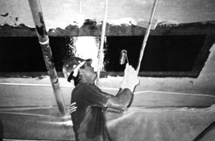

**Fotografia 3.5** – Rolagem das bolhas de ar.

#### Segunda camada de saturação

Terminado o posicionamento da lâmina de fibra de carbono é feita a segunda saturação, por sobre a lâmina instalada, de modo a garantir que a fibra de carbono esteja totalmente imersa (encapsulada). Normalmente se espera cerca de 30 minutos para essa segunda operação de saturação. Variações de tempo podem ocorrer conforme o sistema composto adotado. A Figura 3.10 mostra esquematicamente essa operação.

Estruturalmente, está encerrada a aplicação do sistema composto estruturado com fibras de carbono. Como podem ser necessárias várias camadas de lâminas de fibra de carbono para o reforço estrutural da peça essas operações são repetidas sucessivamente para cada camada adicional.

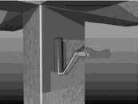Convêm ressaltar que cada lâmina exige duas imprimações independentes, não podendo a última camada de imprimação da lâmina anterior ser utilizada para a colocação da próxima lâmina.

**Figura 3.10** – Segunda saturação da lâmina.

#### Revestimento Estético e/ou Protetor

Muitas vezes por razões estéticas se quer esconder o sistema composto aplicado. Para esse tipo de acabamento alguns sistemas compostos disponibilizam revestimentos especiais com diversas cores e texturas.

Freqüentemente, entretanto, o revestimento deve ser projetado para atender condições específicas de agressões físicas, mecânicas e ambientais. Nesse caso o revestimento deixa de ser meramente estético para passar a ter uma finalidade de proteção mecânica e química do sistema composto.

A Figura 3.11 mostra a aplicação do sistema protetor por sobre o sistema instalado.

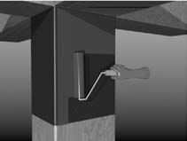

**Figura 3.11** – Aplicação do revestimento protetor.

#### Sequência Fotográfica da Instalação de um Reforço com Fibras de Carbono

Toda a sequência construtiva apresentada atrás pode ser observada à partir da seqüência fotográfica da aplicação de um sistema composto estruturado com fibras de carbono para o reforço do momento fletor negativo de uma laje de piso.

A Fotografia 5.6 mostra as seguintes etapas construtivas:

1. – Preparação da superfície onde será aplicada a fibra de carbono.
2. – Aplicação do imprimante primário para criar a ponte de aderência.

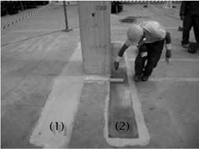

**Fotografia 3.6** – Fases construtivas (1) e (2).

A Fotografia 3.7 mostra as seguintes etapas construtivas:

1. – Aplicação da massa regularizadora para o nivelamento da superfície.

(5)– Aplicação da primeira camada do saturante na superfície do concreto.

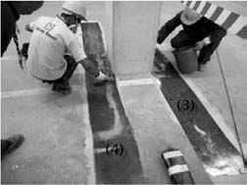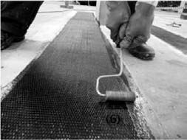**Fotografia 3.7** – Fases construtivas (3) e (4).

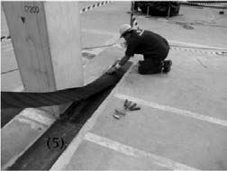A Fotografia 3.8 mostra a etapa (5) – aplicação da fibra de carbono sobre a superfície previamente saturada.

**Fotografia 3.8** – Fase construtiva (5).

A Fotografia 3.9 mostra a etapa (6) – aplicação do rolo metálico para o alinhamento das fibras e eliminação (rolagem) das bolhas de ar aprisionadas no sistema composto.

**Fotografia 3.9** – Fase construtiva (6).

A Fotografia 3.10 mostra a etapa (7) – aplicação da segunda camada de saturante sobre a fibra de carbono já aplicada sobre a laje.

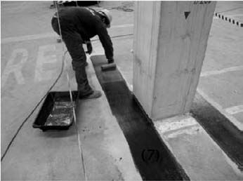

**Fotografia 3.10** – Fase construtiva (7).

A Fotografia 3.11 mostra a etapa (8) – polvilhamento do saturante com areia fina para permitir a adesão de revestimento sobre o reforço com fibras de carbono.

|  |  |
| --- | --- |
| **CONVERSÃO DE UNIDADES** | |
| Sistema Americano | Sistema Internacional |
| polegada (in) | 2,54cm |
| pé (foot) | 30,38cm |
| jarda (yard) | 91,44cm |
| polegada quadrada (square inch) | 6,452cm2 |
| pé quadrado (square foot) | 929cm2 |
| jarda quadrada (square yard) | 8.361cm2 |
| galão (gallon) | 3,785l |

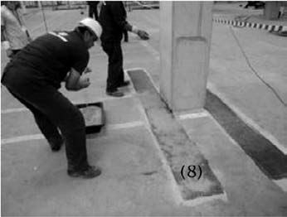**Fotografia 3.11** – Fase construtiva (8).

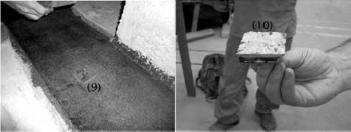Normalmente, para cada reforço executado com sistemas compostos estruturados com fibras de carbono são executados testes de arrancamento para verificar a boa aderência do sistema à superfície do concreto. Na Fotografia 3.12 se observa em (9) a colagem da placa metálica que vai servir para o teste de arrancamento da fibra e em (10) o resultado do teste, onde se observa que o descolamento se verificou no substrato de concreto.

**Fotografia 3.12** – Fases construtivas (9) e (10).

## ANOTAÇÕES

**CAPÍTULO 4**

### REFORÇO À FLEXÃO COM TECIDOS DE FIBRAS DE CARBONO

Ao se avaliar a resistência nominal do elemento, os possíveis modos de falência estrutural e as subseqüentes tensões e deformações em cada material construtivo deve ser mensuradas. Para a determinação das condições de utilização do elemento podem e devem ser utilizados parâmetros de engenharia tais como relações modulares e seções transformadas (homogeneizadas).

De acordo com a norma ACI 440.2R-02 os sistemas de reforço com sistemas compostos estruturados com fibras de carbono devem ser projetados de acordo com as recomendações de utilização e resistência da ACI 318-99, utilizando-se os fatores de majoração e minoração dos carregamentos e das ações ali indicados.

Os fatores adicionais de redução aplicados à contribuição do reforço com fibras de carbono são recomendados na ACI 440.2R-02 visando compensar a insuficiência de conhecimento sobre a atuação desses sistemas de reforço comparativamente ao conhecimento tecnológico do concreto armado e concreto protendido. Os engenheiros devem incorporar fatores de minoração da resistência mais conservadores se ainda ocorrerem incertezas referentes às características mecânicas do CFC ou das condições do substrato maiores do que aquelas discutidas nas recomendações do ACI 440.2R-02.

No caso da utilização dos reforços com sistemas compostos visando à prevenção de ações sísmicas nas estruturas é recomendável a utilização de procedimentos que levem em consideração os princípios de avaliação da capacidade resistente máxima das mesmas. Nesse caso é recomendável admitir-se que a estrutura deve utilizar toda a sua capacidade resistente e em função disso exigir que a resistência ao esforço cortante dos seus elementos constituintes esteja adequada a esse nível de solicitação.

Os sistemas compostos com fibras de carbono, particularmente quando forem utilizados para o reforço de colunas, devem ser dimensionados para promover a resistência às ações sísmicas via dissipação da energia e

capacidade de deformação, com base nos níveis de resistência ao corte

*Rn* - resistência nominal do elemento (membro).

definidos pelas normas sísmicas.

A menos que objetivos adicionais de desempenho sejam determinados pelos proprietários das obras, o principal desempenho da estrutura deve visar à segurança das vidas dos seus usuários, com o estabelecimento de um

*S DL S LL*

* ações da carga permanente e de longa duração.
* ações da carga acidental ou de curta duração.

determinado nível de danos estruturais para permitir a dissipação da energia sísmica. Dessa forma, elementos reforçados para esse tipo de manifestação, podem necessitar de certo nível de recuperação estrutural ou mesmo da sua substituição após a manifestação do evento sísmico. Cuidados especiais adicionais devem ser tomados se a estrutura sofre também, antes ou subseqüentemente ao sismo, ações devidas ao fogo (incêndio).

#### Limites de Resistência dos Reforços com CFC

Considerações cuidadosas devem ser tomadas para o estabelecimento de limites razoáveis de resistência estrutural das peças reforçadas com sistemas compostos.

Esses limites são impostos para garantir que não ocorra o colapso da estrutura reforçada devido a ocorrências tais como descolamento do sistema composto, fogo e incêndios, vandalismo ou outras causas.

Os fabricantes de sistemas compostos estruturados com fibras de carbono e projetistas estruturais recomendam que o elemento estrutural a partir do instante em que não pode contar com a atuação do reforço com sistema deve ter uma capacidade resistente residual capaz de resistir a um determinado nível mínimo de carregamento.

Segundo essa filosofia, no caso em que o sistema de reforço com fibras de carbono for danificado, a estrutura deve ser ainda capaz de resistir a um nível de carregamento razoável sem que entre em colapso.

Segundo as recomendações do ACI 440.2R-024 a estrutura deve ter suficiente resistência para o seguinte nível de carregamento:

Para o caso de estruturas que necessitam possuir resistência ao fogo

as avaliações necessárias estão indicadas no item 8.2.1 do ACI 440.2R-02.

De modo geral, o nível de reforço que pode ser alcançado através da utilização de sistemas compostos aderidos externamente é muitas vezes limitado pelas recomendações normativas relativas à resistência ao fogo das estruturas.

As resinas poliméricas usadas tanto nos sistemas compostos aderidos via seca ou pré-impregnados e os adesivos poliméricos utilizados nos sistemas compostos pré-curados perdem sua integridade estrutural a temperaturas que excedem a temperatura de transição vítrea do polímero ( *Tg* ). Enquanto a

temperatura de transição vítrea pode variar dependendo do processo químico do polímero a faixa de variação das resinas e dos adesivos aplicados “in-loco” é da ordem de 60oC a 82oC.

Decorrente da alta temperatura associada com o fogo e da baixa resistência à temperatura dos sistemas compostos estes podem não serem capazes de resistir à ação do fogo por um período de tempo apreciável.

Apesar de que o sistema composto por si mesmo tenha uma baixa resistência ao fogo a combinação do sistema composto com uma estrutura de concreto pré-existente pode ainda assim possuir uma resistência adequada ao fogo. Essa resistência é atribuída à resistência inerente do concreto existente ao fogo sozinha.

Para investigar a resistência ao fogo de uma estrutura de concreto reforçada com sistema composto é importante reconhecer que a resistência de uma estrutura tradicional de concreto armado sofre uma diminuição durante sua exposição às altas temperaturas associadas à atuação do fogo. A

resistência de escoamento do aço é reduzida, assim como também a

*Rn* *existente*  1,2*xS* *DL*  0,85*xSLL* *novo*

 - fator de redução da resistência.

4 - ACI 440.2R-02 – item 8.2.

onde,

resistência à compressão do concreto. Como resultado final, a resistência em geral da estrutura de concreto armado para os carregamentos fica reduzida.

Por extensão, os conceitos estabelecidos para as estruturas de concreto armado podem ser aplicados às estruturas reforçadas com compostos de fibras de carbono, limites ao reforço podem ser estabelecidos

para garantir que a estrutura reforçada não entre em colapso sob a ação do fogo. A resistência do elemento de concreto armado sob a ação dos carregamentos pode ser calculada a partir da redução das resistências do concreto e do aço descontando-se, ainda, a resistência do reforço com o sistema composto. Essa resistência residual pode, então, ser comparada com a demanda de carregamento no elemento de concreto armado para se ter a garantia de que a estrutura não entrará em colapso sob a ação das cargas de serviço e altas temperaturas.

Para que uma estrutura reforçada com sistema composto sob a ação de altas temperaturas possa ser viabilizada deve ser satisfeita a seguinte equação:

* + Prevalecem os critérios de Bernoulli, Figura 4.1, ou seja, as seções planas permanecem planas após a ocorrência dos carregamentos e as deformações são linearmente proporcionais à sua distância à linha neutra.

*n* *existente*

*R*



 *SDL*

* *SLL*

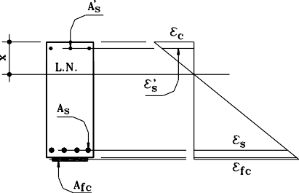**Figura 4.1**

Os efeitos dos carregamentos ( *S DL* ) e ( *SLL* ) devem ser determinados com a utilização das recomendações correntes das normas estruturais. Esta resistência deve ser computada pelo período de tempo especificado pela categoria do fogo considerado e deve desconsiderar a atuação do sistema composto aplicado.

#### Dimensionamento do Reforço à Flexão com Fibras de Carbono

Quando se utiliza para o reforço de estruturas de concreto armado à flexão um sistema composto estruturado com fibras de carbono, ele é aderido nas faces superior ou inferior das peças. Ou seja, o sistema composto é um sistema de reforço externo.

Para o cálculo da resistência à flexão de uma estrutura de concreto armado reforçado com fibras de carbono algumas considerações e conceitos básicos devem ser estabelecidos, tais como:

* + Os estudos e cálculos deverão ser efetuados com base nas dimensões existentes das seções e da quantidade e da distribuição das armaduras de aço da mesma, assim como das propriedades e características mecânicas dos materiais constituintes do elemento de concreto a ser reforçado.
  + despreza-se a resistência à tração do concreto.
  + a deformação do concreto não pode ultrapassar 3,5‰ quando dimensionado segundo os critérios da ABNT e 3,0‰ segundo as recomendações da ACI.
  + a aderência entre o sistema composto CFC e o substrato de concreto deve ser perfeita.
  + a deformação será considerada linear até a ruptura no sistema composto CFC.

Quando da sua aplicação o sistema composto não está submetido a qualquer nível inicial de tensões. Entretanto, o substrato ao qual ele será aderido já está submetido a tensões decorrentes da atuação de seu peso próprio, forças de protensão e/ou outros eventuais tipos de solicitação existentes por ocasião da instalação do reforço.

Dessa forma, o nível de tensões atuantes na fibra de carbono será diferente daquele que ocorre na fibra extrema do substrato sobre o qual o reforço é colado.

Para se conhecer o nível de tensão ao qual o reforço será submetido é necessário que se conheça previamente o nível de tensão existente na superfície do substrato na hora de sua aplicação. Conhecido esse nível de

tensão conhece-se o nível de deformação existente na fibra extrema do concreto à qual será aderido o reforço.

Essa deformação pré-existente deverá ser subtraída da deformação final encontrada para a fibra de carbono para que se possa estabelecer o nível de tensão com o qual a fibra de carbono efetivamente trabalhará.

A deformação máxima permissível na fibra de carbono será fornecida pela seguinte equação:

 *fc*  *b*  *bi*    *fu* onde,

 *b* - deformação na fibra considerada no reforço para o carregamento máximo.

 *bi* - deformação pré-existente quando da instalação do reforço de

fibra de carbono.

A Figura 4.2 a seguir mostra como é determinado o valor de (  *bi* ) a partir da análise elástica dos carregamentos existentes quando da instalação do sistema CFC:

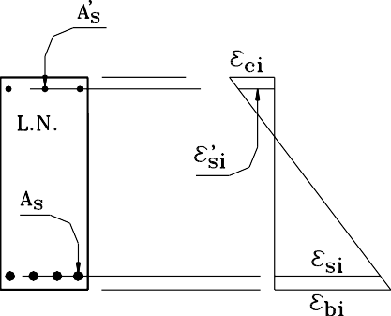

**Figura 4.2**

Assim a deformação (  *bi* ) deve ser considerada como deformação inicial e, portanto, ser excluída da deformação final do sistema composto.

O ACI Committee 4405 recomenda que o reforço á flexão através de sistemas compostos estruturados com fibras de carbono seja feito no estado limite último.

Os critérios de dimensionamento à flexão no estado limite último estabelecem que a capacidade resistente à flexão de um elemento deve exceder a demanda estrutural.

A análise para o estado limite último calcula a capacidade resistente da seção pela combinação das condições de equilíbrio das deformações, compatibilidade das tensões e o comportamento reológico do concreto e dos demais materiais constituintes na ruptura.

Ocorrem quatro possibilidades distintas para que ocorra a ruptura das peças de concreto armado:

1. ruptura por escoamento do aço antes do esmagamento do concreto.
2. ruptura por escoamento do aço antes da ruptura do sistema CFC.
3. ruptura por esmagamento do concreto antes da ruptura por escoamento do aço.
4. ruptura do sistema compósito CFC antes da ruptura por escoamento do aço.

Os modos de ruptura 1 e 2 caracterizam um comportamento dúctil da estrutura, o que é desejável.

Os modos de ruptura 3 e 4 caracterizam um comportamento frágil da estrutura, menos desejável que o anterior.

Quando a ruptura for controlada pelo esmagamento do concreto o bloco de tensões proposto por Whitney pode ser utilizado sem modificações com profundidade 0,85c para concretos com resistência até 27,5 MPa (4.000 psi)6.

5 -9.2 – Ultimate Strength.

6 - ACI 318 – 10.2.7.1 @10.2.7.3.

Acima desse valor o valor de ( 1 ) deve ser diminuído de uma taxa constante de 0,05 para cada 6,9MPa(1000 psi)7 de acréscimo de resistência, mas nunca tomado com valor inferior a 0,65.

Se o controle da ruptura for determinado pela ruptura do sistema

composto ou pela delaminação do cobrimento do concreto o bloco de tensões de compressão determinado por Whitney fornece resultados mais acurados se

utilizarmos o valor de 1  fornecido pelas equações abaixo:

Para o cálculo do reforço de uma viga de concreto armado com a utilização de sistemas compostos estruturados com fibras de carbono devem ser efetuadas as seguintes verificações:

* determinação do momento fletor majorado (do reforço) máximo que atuará na viga, Mmaj.,max.
* determinar o momento resistente à flexão da viga existente a partir das características geométricas da seção e das características mecânicas dos materiais constituintes da mesma, Mresist..

  3. '.   2 '1 3 '2 .

*c*

1

*c* *c* *c*

onde,

- comparar Mmaj.,max com Mresist.. Se Mresist.> Mmaj.,max a viga não necessitará de reforço à flexão. Se, entretanto, Mresist.> Mmaj.,max a viga necessitará de reforço.

 '  1,71 *fc* '

*E*

*c*

*c*

* no caso da viga necessitar de reforço, determinar o modo de ruptura para o reforço. Se (c/d < 0,26) o reforço será calculado para a condição de viga sub-armada. Se (c/d > 0,26) o reforço será calculado como para uma peça

  4.*c* '*c*

super-armada.

1 6. '2.

*c*

*c*

b

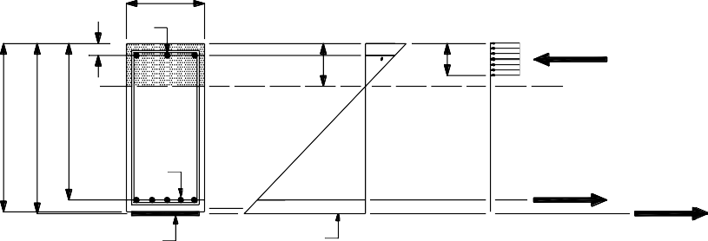

d' A's

linha neutra

c

 c

 s

1fc

1f Ac

f s' A's

1c

c

d

As

 s

 f

f s As

f f Af

Af



h

df ~= h



Conhecido o regime no qual será dimensionado o reforço com fibras  de carbono o procedimento é o seguinte:

* 1. arbitra se a profundidade da linha neutra (c) em conformidade  com o modo de ruptura.
  2. calculam-se as deformações dos diversos materiais admitindo-se a linearidade da variação das mesmas.
  3. conhecidas as deformações calculam-se as tensões atuantes nos diversos materiais.
  4. a partir do conhecimento das forças se faz as verificações do equilíbrio das mesmas. Se o momento resistente encontrado no

Outros tipos de ruína podem acontecer em acréscimo aos listados, tal

como uma falha prematura localizada na interface do concreto do substrato com o sistema composto. Esse tipo de falha, contudo, pode ser evitada através de um detalhamento apropriado do sistema composto utilizado.



7 - 1.000 psi = 6,879 MPa.

sistema reforçado for maior que o momento solicitante máximo Mmaj.,max o processo está completo.

O procedimento descrito é iterativo, uma vez que a etapa 1, que determina o resultado final, é arbitrada, podendo ou não atender simultaneamente às condições de resistência necessária e economia, devendo ser repetida tantas vezes quanto necessário para a colimação desses objetivos.

Uma vez concluído o processo iterativo faz-se a verificação da dutibilidade do sistema composto estruturado com fibras de carbono.

#### Determinação do Momento Resistente do Reforço

|  |  |  |  |  |  |
| --- | --- | --- | --- | --- | --- |
| 1.*c* |      .*F*  *d*  | 1.*c* |   | 1.*c* | − *d* '   |
| 2 |  *f* *f*  *f* | 2 |   | 2 |  |

A expressão anterior pode ser assim reescrita:

O momento resistente de uma viga de concreto armado reforçada com sistemas compostos de fibra de carbono é constituído dos seguintes esforços componentes:

*Mn* 

*Fs*  *d* 

##### 



  *Fs* '

Fc - resultante da seção comprimida do concreto.

Admitindo-se que não exista armadura de aço para compressão a expressão do momento resistente pode ser simplificada para:

F’s - força resultante da seção comprimida da armadura.

  .*c* 

  .*c* 

Fs - força resultante da seção tracionada da armadura.

*Mn*  *As* . *f s*

 *d*  1  

*f* .*Af*

. *f fe*  *d f*

− 1 

ou ainda,

Ff - força resultante da seção tracionada de fibra de carbono.

*M*  

#####  2 

1.*c* 

   

#####  2 

 1.*c* 

Essas resultantes, assim como as suas localizações, estão indicadas na

Figura 4.3.

A capacidade resistente ao momento fletor de um elemento reforçado com CFC pode ser expressa da seguinte maneira:

*n* *Fs*  *d*  2   *f* .*Ff*  *d f*  2 

Considerando que,

*Ff*  *Af* . *f fe*

*M*  

1.*c* 

 1.*c* 

 1.*c* 

*f fe*   *f* .*E f*

 *b*  *bi* *E* *f*

*n* *As* . *f s*  *d* 

  *f* .*Af* . *f fe*  *d f* 

  *As* '. *f s* '

− *d* '

  

 *h*  *c* 

sendo,

#####  2 

 2 

#####  2 

*f* *c*  

#####  *c* 

*f*  

 *h*  *c*    *E*

*fs*  *Es* . *s*  *f y*

*fe*  *c*  

#####   *c* 

*bi*  *f*

##### 

*fs* '  *Es* . *s* ' *f y*

*F*  *A* .*E*

  *h*  *c*   



(4a)

*f fe*  *Ef* . *c*, *f*

 *Ef* . *fe*

*f* *f* *f*  *c*  

#####   *c* 

*bi* 

##### 

 - coeficiente adicional de redução com valor 0,85.

*Fs*  *As* . *f s*

*Fs* '  *As* '. *f s* '

O equilíbrio das forças é calculado através da determinação do nível de

tensões dos materiais constituintes. Assim, o equilíbrio interno das forças é satisfeito se, e somente se, for obedecida a seguinte expressão:

*Ff*  *Af* . *f fe*

*c*  *Fs*  *Ff* (4b) ou seja,

*Fc*  1. *fc* '.1.*c*

*Fc*  *Fs* '

A profundidade da linha neutra é encontrada ao se satisfazer simultaneamente a equação (a) através da equação (b), estabelecendo-se assim o equilíbrio interno das forças e a compatibilidade das deformações.

Deformação Máxima que Pode Ser Admitida em um Reforço à Flexão com Fibras de Carbono em Função do Número de Camadas Para Prevenir a Delaminação do Cobrimento ou Descolamento do Sistema Composto

A delaminação do cobrimento ou o descolamento do sistema CFC pode ocorrer se os esforços que estiverem ocorrendo nas fibras não puderem ser absorvidos pelo substrato do concreto.

Com o objetivo de nos prevenirmos o descolamento das lâminas de fibras de carbono uma limitação deve ser introduzida ao nível de deformação desenvolvida no sistema.

As equações (4c) e (4d)8 fornecem as expressões que determinam o coeficiente (km), estabelecido em função da cola:

longo do desenvolvimento longitudinal do sistema, onde a resistência ao momento fletor esteja sendo considerado. A expressão reconhece que laminados com maiores espessuras são mais predispostos à delaminação. Dessa forma, à medida que a espessura do laminado cresce as limitações de deformação máxima admissível vão se tornando mais rigorosas. Para laminados com espessura unitária (n.Efc.tfc) maior do que 180.000 N/mm o coeficiente (km) limita a força a ser desenvolvida no laminado em oposição ao nível de deformação.

Esse coeficiente efetivamente estabelece um limite superior para a força total que pode ser desenvolvida em um laminado de fibras de carbono, levando em consideração o número de camadas utilizadas.

O coeficiente (km) é baseado exclusivamente numa tendência observada da experiência que elaboram projetos com sistemas compósitos aderidos externamente. Com o desenvolvimento de maiores pesquisas

(4c)

*km* 



1

1

60 *fcu* 



*n*.*E fc* .*t fc* 

 0,90





360.000



para,

*nE fct fc*  180.000

voltadas para a colagem à flexão dos sistemas compostos poderão ser determinados métodos mais acurados para a avaliação do valor de delaminação.

Enquanto isso não ocorre, a ACI recomenda que sejam utilizadas as

1  90.000 

expressões (4c) e (4d).

*km* 

   0,90

60 *fcu*  *nE fct fc* 

para,

*nE fct fc*  180.000

 

(4d)

onde,

n número de camadas do reforço com CFC. Efc módulo de elasticidade do CFC (MPa).

tfc espessura de uma camada do sistema CFC (mm).

fcu deformação de ruptura do reforço com CFC (mm/mm).

O coeficiente (km) definido acima tem um valor inferior a (0,90) e deve multiplicar pela deformação de ruptura do sistema composto para se definir uma limitação de deformação que previna o descolamento.

O número (n) utilizado nas expressões (4c) e (4d) é o número de

#### Exemplo de Utilização da Expressão:

Se utilizarmos, por exemplo, 4 camadas de lâminas de fibra de carbono o valor para o coeficiente (km) será:

Sejam n = 4

tfc = 0,165 mm.

Efc = 227.000 MPa.

fcu = 0,014 mm/mm. assim, n.Efc.tfc = 4x227.000x0,165 = 149.820 < 180.000

##### 1  4*x*227.000*x*0,165 



camadas do reforço com lâminas de fibras de carbono à flexão na posição, ao

8 - ACI Committee 440 – 9.2.1 – 26 October 2001.

*km*  60.0,014 1 

##### 360.000

  0,695

##### 

Especificamente para as lâminas com as características do exemplo podemos traçar o seguinte gráfico do coeficiente (km), Figura 4.4.

invés do valor de 0,90 para as seções dúcteis, conforme indicado nas equações (4e) a (4g).

  0,90

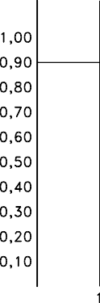

#####   0,70 

  0,70

0,20*s*  *sy* 

0,005  *sy*

para s  0,005 (4e).

para sy < s < 0,005 (4f). para s  sy (4g).

Onde ( sy ) é a deformação de escoamento do aço.

Essas equações estão representadas no gráfico da Figura 4.5.

**Figura 4.4** - Valor do coeficiente (km)

#### Verificação da Dutibilidade

A utilização de sistemas compostos aderidos externamente a peças de concreto armado para aumentar a sua resistência à flexão provocará a redução da dutibilidade original da mesma.

Na maioria dos casos essa perda de dutibilidade é desprezível. Contudo é necessário se precaver contra a possibilidade da ocorrência de perda significativa da dutibilidade em peças reforçadas.

Para que se obtenha um grau suficiente de dutibilidade é recomendável que se verifique o nível de deformação do aço no estado limite último.





**Figura 4.5** – Gráfico do Fator de Redução Para Dutibilidade



#### Tensões Limites Para a Ruptura por Fluência e Fadiga

Uma adequada dutibilidade é conseguida se a deformação do aço ao nível do esmagamento do concreto ou ruptura do sistema composto seja de pelo menos 0,0059.

Uma maior reserva de resistência é adquirida aplicando-se um fator de redução no valor da resistência do aço, de valor 0,70 para as seções frágeis ao

9 - ACI 318 – Chapter 2.

Os materiais componentes dos sistemas compostos submetidos a um

carregamento constante de longa duração podem eventualmente vir a falhar após um período de tempo conhecido como capacidade de sustentação das tensões.

Esse fenômeno é conhecido como ruptura por fluência e é semelhante à fadiga observada nos metais à exceção de que as tensões são sustentadas por um longo período de tempo e não cíclicas, como nos metais.

Na medida em que a relação entre as tensões de longa duração e as tensões de curta duração atuantes nas fibras de carbono do sistema composto aumenta a capacidade de sustentação de tensões diminui. A durabilidade à

dimensionamento do reforço. O nível de tensão no elemento deve ser avaliado pela seguinte expressão11:

fluência também diminui quando o reforço é submetido a condições

 *E fc* 

*h*  *kd*

ambientais adversas, como elevadas temperaturas, exposição às radiações ultra-violeta, alcalinidade elevada, ciclos de umedecimento e secagem e ciclos

*f fc*,*s* 

*fs*,*s* 

 *Es*

. *d*  *kd*  *bi* .*E fc*

(4h)

de congelamento e descongelamento.



Geralmente as fibras de carbono são pouco suscetíveis à ruptura por fluência. Os resultados experimentais indicam que existe uma relação linear entre a resistência à ruptura por fluência e o logaritmo do tempo, em todos os níveis de carregamento.

A relação entre o nível de tensão na ruptura por fluência e o da resistência inicial do elemento de fibra de carbono após 500.000 horas (cerca de 50 anos) é 0,9110.

Observe-se que essa equação fornece o nível de tensão no sistema composto devido a um momento (Ms), situado dentro do domínio elástico do elemento, devido às cargas de longa duração (cargas permanentes e a parte sustentada das cargas vivas).

As tensões de longa duração devem, entretanto, serem limitadas conforme a expressão abaixo para que seja garantido um adequado coeficiente de segurança.

As fibras de carbono também são relativamente pouco sensíveis aos carregamentos que podem produzir a fadiga. Uma capacidade de sustentação

*F fc*,*s* 

*f fc*,*s*

(4i)

de tensão da ordem de 60% a 70% relativamente àquela correspondente à tensão estática última pode ser considerada típica. Em um diagrama (tensão/logaritmo do número de ciclos até a ruptura) a inclinação observada da curva é de cerca de 5% da tensão estática última inicial por década do logaritmo do tempo.

A (106) ciclos a resistência à fadiga se situa entre 60% a 70% da tensão estática última inicial e não é significativamente afetada pelo meio ambiente a menos que a resina ou a interface (fibra/resina) seja substancialmente degradada pelo meio ambiente.

Para evitar as rupturas por fluência nos sistemas compostos devido às cargas de longa duração e por fadiga devido às tensões cíclicas os níveis de tensão atuantes no reforço de fibras de carbono das estruturas submetidos a essas duas condições deverão ser verificadas quando da elaboração do projeto. Desde que os níveis de tensão permaneçam dentro do domínio elástico do elemento estrutural as tensões poderão ser avaliadas segundo critérios elásticos de análise.

Assim, para controlar essas ocorrências, deverão ser estabelecidos limites para as tensões atuantes no sistema composto quando do

10 - ACI Committee 440 – 3.4.1 – Creep rupture.

Para se garantir tensões de longa duração seguras o ACI12 recomenda que a tensão limite para fluência seja:

*F fc*,*s*  0,55 *f fcu* (4j)

Também, para estruturas submetidas a regimes de fadiga o nível de tensão deve ser limitado por (4j), sendo o momento (Ms) igual ao momento devido a todas as cargas de longa duração mais o momento máximo induzido pelo carregamento que produz fadiga.

11 - ACI Committee 440 – 9.5.1.

12 - ACI Committee 440 – Table 9.1.

**Exemplo 4.1 -** Uma viga existente de concreto armado deverá ser reforçada para receber carregamentos majorados que a solicitam com um

#### Cálculo do Reforço Necessário

momento fletor máximo

*Mref* .  20,592*tfxm* . O momento fletor devido ao

Analisemos inicialmente a viga em que ocorra simultaneamente o

peso próprio da viga é *Mg*  2,90*tfxm* . Deverá ser utilizado para o reforço a

esmagamento por compressão do concreto e a deformação plástica do aço

(seção normalmente armada):

fibra de carbono. As características da viga são fornecidas abaixo:

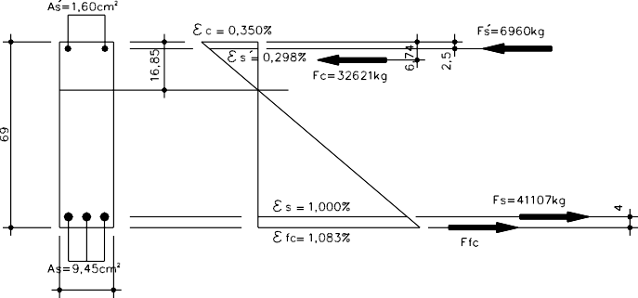

Adotar: fck = 20 MPa ; fyk = 500 MPa ( CA-50) ; d = 65 cm ; d’= 4 cm.

Profundidade da linha neutra:

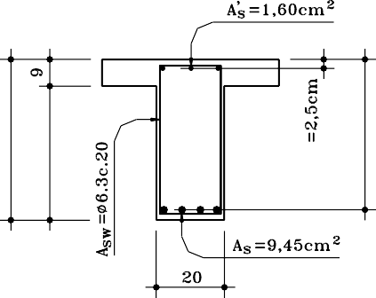

Determinação da deformação correspondente ao peso próprio da viga:

##### 0,35  1,00  0,0208  *x* 

65

##### 0,35

0,0208

 16,852*cm*

*Fc*  13,48*x*20*x*121  32621*kg*.

*Mgo*  2,90*tfxm* 

*k*  0,040 ,

*Fs*  4350*x*9,45  41108*kg*.

#####  1  1  2*x*0,040 

*F* '  4350*x*1,60  6960*kg*.

*x*  45

##### 

0,8

  2,28*cm*. , 0,8*x*  1,824*cm*.

##### 

*s*

*Mref* .  20,592*txm* , assim , *Mdref* .  2882880*kgxcm*.

##### *z*  69  4  1,824  64,088*cm*.

*Ms*  32621*x*58,26  6960*x*62,5  4*Ffc*  23335499  4*Ffc*  2882880

##### 2

290000

##### 4525,028 2

*Ffc*

 136845*kg*.

*Fs* 

##### 64,088

 4525,028*kg*. ,

*fs* 

##### 9,45

 478,839*kg* / *cm*

*Ms*  41107*x*58,26  6960*x*4,24  62,26*Ffc*

#####  2882880

⬧  *E*

, então

*Ffc*  7364*kg*. (prevalece o valor encontrado anteriormente)

#####   478,839

 2,280*x*104 , ou seja,

  0,228 0

 *fc*  10,831  0,228  10,603 0 00 ,

##### 2100000 00

assim,

*f fc*

 10,603 000

*x*2280000  24175*kg*. / *cm*2

*Afc*

#####  136845  5,661*cm* 2

24175

Tentemos, agora, (x=22 cm.):

Esse valor indica claramente que existe uma insuficiência de resistência à compressão, ou seja, a linha neutra deve ser mais profunda para aumentar-se essa componente resistente.

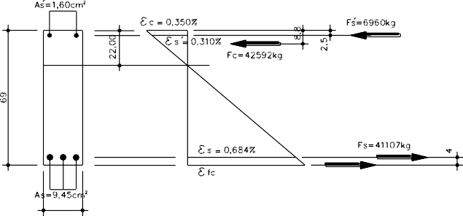

Experimentemos (x=20 cm.):

*Ms*  42592*x*56,2  6960*x*62,5  4*F fc* 2882880*kgfxcm Ffc*  13553*kgf* .

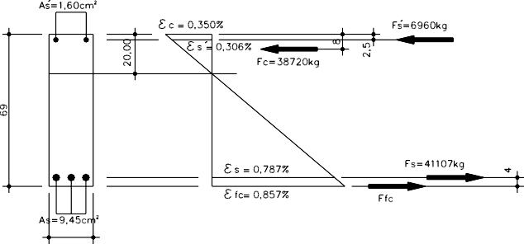

*Mc*  41107*x*56,2  6960*x*6,3  60,2*Ffc*  2882880*kgfxcm Ffc*  8784*kgf* .

*Ms*  38700*x*57  6960*x*62,5  4*F*

*fc* 2882880*kgfxcm*

 *fc*

 7,477  0,2280 00  7,249 000 e

*f fc*

 16527*kgf* / *cm*2

*Ffc*  60210*kgf* .

*A*  13553  0,820*cm*2

*Mc*  41107*x*57  6960*x*5,5  61*Ffc*

 2882880*kgfxcm*

*fc* 16527

*Ffc*  8221*kgf* .

Nova tentativa, agora ( x=23 cm.):

 *fc*

 8,575  0,2280 00  8,347 000 e

*f fc*

 19031*kgf* / *cm*2

*Afc*

#####  60210  3,164*cm*2

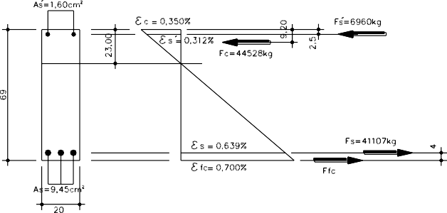19031

*Ms*  44528*x*55,8  6960*x*62,5  4*F fc* 2882880*kgfxcm* 2919662  4*Ffc*  2882880 *ok*!

*Mc*  41107*x*55,8  6960*x*6,7  59,8*Ffc*  2882880*kgfxcm Ffc*  9072*kgf* .

Seja, finalmente, ( x=25 cm.):

 *fc*  7,000  0,2280 00  6,772 000 e

*fc*

*f*  15440*kgf* / *cm*2

*Afc*

#####  9072

15440

 0,588*cm*2

Experimentemos ( x=24 cm.):

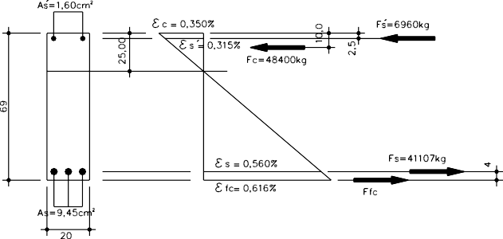*M s*  48400*x*55,0  6960*x*62,5  4*F fc* 2882880*kgfxcm* 3097000  4*Ffc*  2882880 *ok*!

*Mc*  41107*x*55,0  6960*x*7,5  59,0*Ffc*  2882880*kgfxcm Ffc*  9657*kgf* .

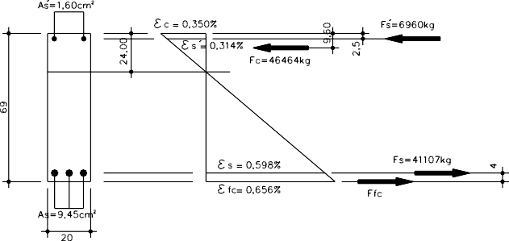 *fc*  6,160  0,2280 00  5,932 000 e

*f*  13524*kgf* / *cm*2

*fc*

*Afc*

 9657

13524

 0,714*cm*2

*M s*  46464*x*55,4  6960*x*62,5  4*F fc* 2882880*kgfxcm* 3009105  4*Ffc*  2882880  *ok*!

Como o processo é iterativo, os valores ascendentes da área necessária de fibra de carbono observados a partir (x = 24cm) indicam que a solução ótima está situada no entorno de (x = 23cm). Entretanto, para efeito do exemplo desenvolvido, será considerada como suficiente a aproximação correspondente ao valor encontrado para (x = 23cm).

*Mc*

*Ffc*

⇒ 41107*x*55,4  6960*x*7,1  59,4*Ffc*

 9362*kgf* .

 2882880*kgfxcm*

com

Será considerada, então, como a solução mais econômica (x=23cm.),

*A*  0,588*cm*2 .

 *fc*

 6,562  0,2280 00

 6,334 000 e

*f fc*

 14442*kgf* / *cm*2

*fc*

*b*  0,588 *x*100  35,64*cm*.

##### *A*  9362

 0,648*cm*2

*fc* 1,65

*fc* 14442

Como a viga tem largura de 20 cm pode-se adotar 2 camadas de fibra de carbono com largura de 18cm cada lâmina.

Uma representação gráfica do processo iterativo realizado para a

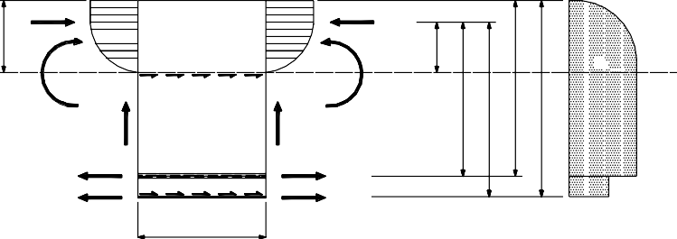

C

C+dC

x'

M

M+dM

o

o

z t z s

h t

h s

As

T

S

s

Afc

T+dT

S+dS

s

dx

determinação da armadura de fibra de carbono necessária é mostrado na x

Figura 4.6. Atualmente já estão disponíveis programas de computador que fornecem o valor ótimo da armação necessária.

Q

Q+dQ







**Figura 4.6** – Área de fibra de carbono vs. profundidade da linha neutra.



#### Determinação das Tensões de Cisalhamento na Resina

**Figura 4.7 –** Tensões que solicitam um elemento de comprimento (dx).

A Figura 4.7mostra os esforços que se desenvolvem em um elemento  qualquer de comprimento (dx) do elemento de concreto a ser reforçado.

Seja uma viga de concreto armado cuja seção transversal é mostrada na Figura 4.8.

Determinação do valor de ( 0 )

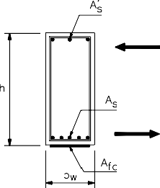A tensão máxima de cisalhamento ocorre no eixo neutro da seção e tem o seguinte valor:



Um questionamento muito comum quando do dimensionamento dos reforços dos elementos de concreto armado é o valor da tensão tangencial de cisalhamento que se origina na interface do concreto existente com a matriz epoxídica do sistema composto. Essa tensão é a que solicita a resina que faz a impregnação da fibra e que podemos simplesmente definir como a tensão que atua na “cola” do sistema.

*H LN*  0

**Figura 4.8 –** Seção transversal da viga.

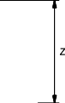

*C*  0.*bw* .*dx*  *C*  *dC*

⧫  *C*  *dC*  *C*  *dC*

0

*bw* .*dx* *bw* .*dx*

Sabemos que ( *M*  *C*.*z* ), onde,

Substituindo (1) e (3) em (2) tem-se:

*z*  *T*.*zt*  *S*.*zs*





⧫  1  *Q* 

*Q* *zs*

 *z*





− 1 



 

*T*  *S*

*s* *b*  *z* *z*  *z*  

*dM* *dC*

*dC* *dC*

*Q* ou seja,

*w*  *s* *t* 

 *z*  *Q*  *z*  

*dx* *dx* *dx* *dx* *z*

*dC*  *Q*

 

1. assim,

 *Q* (*z*  *z*) 

*dx* *z*

1  *Q* *z* *s* 

⧫  1 . *Q*

 *Q*

⧫ *s*  *b*

 

*w*  *z*

(*zs*



* *zt* ) 

*bw z*

0

*bw* .*z*

 

 

*Q*  (*zs*  *z*) 



onde,

Determinação do valor de ( )

⧫ *s*  *b*

1 

.*z* (*z*



* *z* )

*s*

*H*  0  *C*  *T*  *s* .*bw* .*dx*  *C*  *dC*  (*T*  *dT* )  *C*  *dC*  *T*  *dT*

*w*  *s* *t* 

⧫ *s* .*bw* .*dx*  *dC*  *dT*

*z*  *T*.*zt*  *S*.*zs*

⧫  1 (*dC*  *dT* )  1  *dC*  *dT* 

*T*  *S*

*s* *b* .*dx*

*b*  *dx* *dx* 

*w*

1  *dC*

*w*  

*dT* 

Por aproximação podemos utilizar para o valor de ( *s* ) a seguinte

⧫ *s*  *b*

  

*dx* *dx*

**(2)**

expressão:

*w*  

⧫  

 *S* 

*s* 0  *S*  *T* 

 

Para *Ms*  teremos:

*Ms*  *C*.*zs*  *T* *zs*  *zt* 

Como exemplo de como pode ser determinado o nível de tensão de cisalhamento na interface entre o substrato de concreto e a matriz epoxídica

*dM*  *dC z dx* *dx s*

* *dT* *z*

*dx* *s*

* *zt* 

de um sistema de fibras de carbono analisemos a viga mostrada na Figura 4.9,

para a qual temos:

*dM*  *Q dx*

*Mreforço*  20,592*tf* .*m*  2059200*kgf* .*cm*

*dC*  *Q*

*Q*

*dT* 

*z zs*  *Q*

*Vreforço*  9,153*tf*

 9153*kgf*

*dx* *z* *dx* *zs*  *zt* 

 *zs*  

*Q* 1

*dT*   *z* 

(3)

*dx* *zs*  *zt* 

Tem-se, então:



20cm

A's =1,60cm 2

d = 2,5cm

2,5 cm

C'= 6.960 kgf.

C = 44.528 kgf.

As = 9,45cm 2

d'' = 4,0cm

T = 41.107 kgf.

Af = 0,588cm 2

S = 9.072 kgf.

69cm

9,2 cm

⧫ 0 

9153

20*x*57,474

 7,963*kgf* / *cm* 2

Finalmente, a tensão na “cola” do sistema é dada por:

 9072  2

⧫ *s*  7,963   1,44*kgf* / *cm*

 50179 

**Figura 4.9** – Esforços atuantes na seção em estudo.

Determinemos o centro de gravidade dos esforços C e C’ em relação à

face superior da viga e de T e S em relação à face inferior da viga:

6960*x*2,5  44528*x*9,2  8,294*cm*.

6960  44528

# Anotações

41107*x*4  9107*x*0  3,277*cm*.

41107  9072

*z*  69  8,249  3,277  57,474*cm*

ou seja,

As resultantes dos esforços de compressão e de tração atuantes na seção da viga são apresentados na Figura 4.10.

8,249cm



C + C' = 51.488 kgf.

T+ S = 50.179 kgf.

z = 57,474cm

3,277cm

**Figura 4.10** – Resultante dos esforços atuantes na seção em estudo.

**Unidades de Força:** **Unidades de Tensão(Pressão):**

1 kgf = 9,807N ≈ 10N 1 MPa = 0,1kN/cm2 = 100N/cm2

1 N = 0,09807kgf ≈ 0,10kgf 1MPa = 1MN/m2 = 10kgf/cm2

1 kN = 98,07kgf = 0,09807tf ≈ 100kgf ≈ 0,10tf 1 kN/m2 = 100 kgf/m2 = 0,1tf/m2

1 kNxcm = 98,07kgfxcm = 0,09807tfxcm ≈ 100kgfxm 1 kgf/m2 =9,807 Pa 1 kNxm = 98,07kgfxcm ≈ 100kgfxm ≈ 0,1tfxm 1 psi ≈0,0703kgf/c

**CAPÍTULO 5**

### REFORÇO DO CORTANTE DE VIGAS COM LÂMINAS DE FIBRAS DE CARBONO ADERIDAS EXTERNAMENTE AO CONCRETO

Os sistemas compostos estruturados com fibras de carbono oferecem várias possibilidades para permitir o reforço ao cisalhamento dos elementos de concreto armado. Esses sistemas são utilizados para o envolvimento das seções de concreto com as fibras dispostas transversalmente com o objetivo de reforçar as diagonais tracionadas da treliça de Mörsch de maneira similar aos estribos de aço.

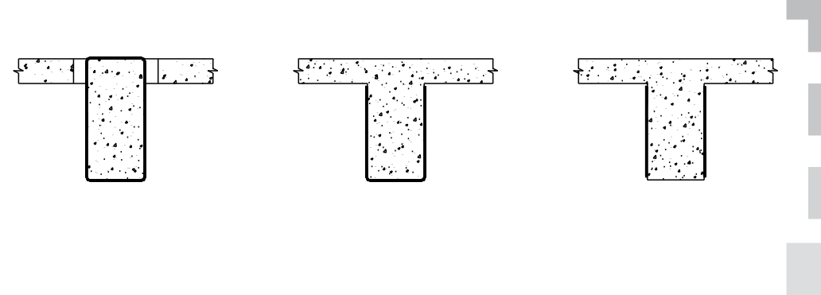As configurações mais comuns para a utilização das lâminas de fibra de carbono são as apresentadas na Figura 5.1.



* 1. (b) (c)

**Figura 5.1** – Configurações Possíveis Ao Cisalhamento.

 Existem basicamente três disposições possíveis de envolvimento: 

A configuração indicada na Figura 5.1a corresponde ao envolvimento total da seção transversal com as lâminas de fibra de carbono.

Em vigas que não possuem lajes em sua parte superior ou inferior é a configuração mais empregada. Entretanto, caso exista a laje, superior ou inferior, essa solução nem sempre é economicamente viável de ser executada devido à necessidade de demolições e recomposições localizadas na laje que

está incorporada á viga, para permitir a criação de “rasgos” que permitam a passagem da fibra pela laje para se completar o envolvimento da peça.

Muitas vezes condições extremas de dimensionamento obrigam à execução dos rasgos, tornando esse tipo de envolvimento a única solução possível.

A disposição indicada na Figura 5.1b corresponde ao envolvimento denominado de “U” e que abrange apenas três lados do elemento (duas laterais e o fundo) de concreto. Essa disposição geralmente é imposta pela existência de laje na parte superior da viga e pela não conveniência ou impossibilidade da abertura de rasgos na mesma para permitir a passagem da

ff tensão limite de ruptura da fibra de carbono.

 ângulo, em graus, da inclinação da fibra de carbono relativamente ao eixo longitudinal da peça.

df profundidade da lâmina de fibra de carbono para reforço ao cisalhamento.

sf espaçamento entre as lâminas de fibra de carbono.

Essa expressão pode ser expressa da seguinte maneira:

fibra. Essa é uma solução de fácil execução e que permite razoável incremento

na resistência nominal de cisalhamento da peça. Essa solução é mais eficiente

*f*

*f*

*A*

*s*  *f*

*f* sen   cos  *d*

*f V*

quando utilizada nas regiões em que ocorrem momentos positivos do que nas *f*

regiões em que ocorrem momentos negativos, devido ao fato de que nessas

últimas as fissuras de tração se iniciam no topo das seções, nas proximidades da face inferior das lajes, fato que pode interferir na condição de controle do início da formação da fissura.

A configuração da Figura 5.1c ocorrerá sempre que não se puder

Como normalmente se tem ( = 90º) a expressão anterior pode ser escrita da seguinte maneira:

*A f d*

envolver totalmente a seção transversal e nem o fundo das peças, limitando a aplicação das lâminas de fibra de carbono às duas laterais da viga. Embora de

*V*  *f* *f* *f f* *s*

*f*

 0,332

*f cd bwd*

ou, ainda,

todas as configurações seja a menos eficiente, ainda assim é possível a sua aplicação mesmo com as limitações de ancoragem características dessa solução.

*Vf* 

2.*n*.*t f* .*wf* . *f f* .*d f*

*s f*

e, finalmente, como expressão mais utilizada,

Uma vez definido o valor extra de resistência ao esforço cortante a ser fornecido pelo sistema composto estruturado com fibras de carbono, essa contribuição deve ser calculada através da seguinte expressão:

*wf*  *Vf*

*s f* 2.*n*.*t f* . *f f* .*d f*

*A f* sen   cos *d*

*V*  *f* *f* *f f* *s*

*f*

 0,332

*f cd bwd*

onde,

O espaçamento e a largura das lâminas de fibra de carbono são as duas

Af área da seção transversal de 1 lâmina de fibra de carbono

 *wf* 

variáveis do projeto. Por conveniência é que se calcula a relação   .

Af = 2.n.tf.wf sendo,

*s*

n número de camadas de fibra de carbono

tf espessura de uma camada de fibra de carbono wf largura da lâmina de fibra de carbono

 

 *f* 

Conforme o valor dessa expressão vislumbra-se a possibilidade das seguintes ocorrências:

A tensão limite de ruptura da fibra de carbono é determinada pela expressão:

Se  *w f*   pode se usar lâminas de fibra de carbono com

  1,0

f = Rf

onde,

 

*s*

 *f* 

f fu

 

*wf*

largura determinada para manter o espaçamento maior ou igual a   .

*s*

R - fator de redução da resistência última da fibra de carbono que determina o nível de tensão da fibra na ruptura.

 *w f* 

 

 *f* 

O valor de R é estabelecido pela seguinte expressão:

Se   1,0

⇒ deve se usar lâminas de fibra de carbono contínuas

 *s f* 





*R*  *K*1*K* 2 *Le*

11900

 0,005



sendo,

ou seja, com largura (wf =sf).

*fu* *fu*

 *w f*



Se *s*



* 1,0

⇒ uma única camada de fibra de carbono não é

K fator de multiplicação do comprimento efetivo de aderência

1

 

*f*

 

suficiente; mais camadas serão necessárias.

Os demais valores estão indicados na Figura 5.2.

No caso de ser utilizada uma faixa contínua de fibra de carbono deve ser utilizado o valor correspondente a wf.

estabelecido em função da resistência do concreto.

K2 fator de multiplicação do comprimento efetivo de aderência estabelecido em função da configuração adotada para o reforço de cisalhamento (ver Figura 5.3).

Le comprimento efetivo de aderência da fibra de carbono.

fu deformação última da fibra de carbono.

Como o valor de Vf é limitado a ( 0,332

*fcd bwd* ) temos:

O limite

 0,005 

tem por objetivo controlar a perda de coesão interna

 





*Vc*  *Vs*  0,668 *bwd*

*f*

*cd*



  *fu* 

wf

(a)

sf sf

sf sf

dos agregados. Essa coesão é conservada através da limitação da abertura das fissuras de cisalhamento. Há um consenso de que isso pode ser conseguido limitando-se a deformação do composto em valores situados entre 0,004 cm/cm a 0,005 cm/cm. Apesar do valor recomendado se situar no limite superior do intervalo existem fatores adicionais de segurança que foram adotados para o cálculo da capacidade das peças ao cisalhamento, tais como os fatores de redução da resistência e o coeficiente 0,85 aplicado à contribuição do compósito.

A colagem se torna menos que um conceito quando a lâmina de fibra

df

**Figura 5.2** – Indicações de largura, espaçamento e inclinação da fibra de carbono.

de carbono é disposta envolvendo totalmente a seção transversal da viga, como indicado na Figura 5.1a. Nesse caso, o fator limitante da aderência deve

ser desconsiderado, sendo o valor de R tomado com o seu valor máximo, ou seja,

*R*  0,005

 *fu*

Pode-se considerar para a deformação última da fibra o valor (fu =

0,017).

O ACI Committee 44013 recomenda como deformações máximas que podem ser absorvidas pelos sistemas compostos de fibras de carbono os seguintes valores:

a sua área de contato, a menos que a fibra esteja ancorada através do envolvimento completo da seção, conforme indicado na Figura 5.1a.

dfe = df – Le onde,

Le → comprimento efetivo de aderência da lâmina de fibra de carbono. (dfe = df – Le) se a lâmina de fibra de carbono tiver a disposição em “U”

da Figura 5.1b.

(dfe = df – 2Le) se a lâmina de fibra de carbono estiver aplicada apenas nas duas laterais da viga, como indicado na Figura 3.1c.

1

*n*

→ fe = 0,004 para elementos confinados por fibra de carbono em seus quatro lados.

→ fe = kv.fu  0,004 para elementos confinados em três lados

*Le*  *Lo*

onde,

(envolvimento em “U”) ou em dois lados (envolvimento lateral).

Determinação do valor de K1

2

n número de camadas de lâminas de fibras de carbono.

Lo comprimento efetivo de colagem de uma lâmina de fibra de carbono.

*K*   *fcd*  3

1  

 27 

onde fcd dado em MPa.

A Figura 5.3 demonstra como é determinado o comprimento (df)

Determinação do valor de K2:

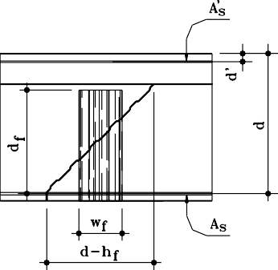

*K*  *d fe*

2 *d f* sendo,

dfe - comprimento efetivamente aderido da lâmina de fibra de carbono utilizada.

df - comprimento da lâmina de fibra de carbono, tipicamente de valor

(d – hf).

Após o desenvolvimento da fissura de cisalhamento apenas a parte da fibra de carbono que está situada antes da fissura será capaz de absorver o cisalhamento. A profundidade do reforço será reduzida, e conseqüentemente

**Figura 5.3 –** Determinação do comprimento (df).

O comprimento efetivo de aderência diminui com o aumento do número de camadas (aumento na espessura do composto). Fisicamente isso representa um aumento das tensões no concreto decorrente da diminuição da área de transferência do composto. A adição de camadas de lâminas de fibras

13 - ACI Committee 440 – 10.4-FRP system contribution to shear strength.

de carbono aumenta a resistência geral do sistema composto, mas diminui a sua eficiência.

Reforço ao cisalhamento

*L*  2500

*As*  2 20.0  6,30*cm*2

*apoio*

*o* *t*

*f*

.*E f*

0,58

1 

6,30

20*x*69

 0,0046 , temos, então, 0,0010  1

#####  0,0046  0,015

sendo tf - em polegadas (in).

Ef - em libras por polegadas quadradas (psi).

1  0,088

⧫ *c*  0,088

20

( item 4.1.4.2 da NBR 6118)

 0,3935*MPa*  3,935*kgf* / *cm*2

Apresenta-se, na sequência, o cálculo do reforço com lâminas de fibras de carbono para o cortante de uma viga de concreto armado.

**Exemplo 5.1 -** Uma viga existente de concreto armado deverá ser

*As* 90

*s* 90

1,15 *wd*

##### 

###### f

−  *c* *b w yd*

reforçada para receber carregamentos majorados que a solicitam com um

*As*90 *xf yd*

 1,15  

esforço cortante máximo de Vref. = 12,45 tf. Utilizar para o reforço sistema

composto com fibra de. As características da viga são fornecidas abaixo: Adotar: fck = 20 MPa ; fyk = 500 MPa ( CA-50) ; d = 65 cm ; d’= 4 cm ;

estribos existentes: 6.3 espaçados cada 20 cm, fibra de carbono com

*s*90

*xbw*

*As*90 *xf yd*  

*s xb* *c*

*c*

2*x*0,32*x*4350  3,935

*wd*

⧫   90 *w*  20*x*20  9,474*kgf* / *cm* 2

espessura 0,165mm e resistência última de tração de 3.500MPa.

*wd*

⧫  *Vd*

1,15

⇒ *Vd*  

1,15

###### xb xd

*wd* *xd*

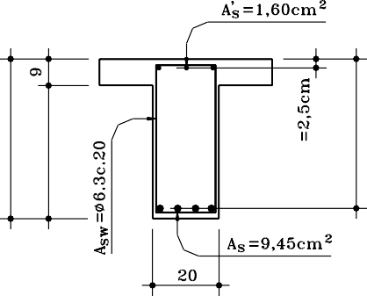

*b*

*w*

*wd* *w*

*Vd*  9,474*x*20*x*65  12316*kgf* .  *V*  12316  8797*kgf*

1,4

*V*  8797*kgf*  *Vref*

 12450*kgf*

*Vd ref*

⧫

 1,4*x*12450  17430*kgf*

 17430  13,408*kgf* / *cm*2  

 0,25*xf*

 0,25*x* 200  35,714*kgf* / *cm*2

*wd* max 

20*x*65

*tu* *cd*

1,4

*Vd*  17430 12316  5114*kgf*

Verificação do valor último da tensão de cálculo

*Vd*

*ref*

 5114  5682*kgf* 0,9

*wd*  *Vd*  12450.1,4  13,40*kgf* / *cm*2  *wd*  0,25. 200.0,85  30,36*kgf* / *cm*2  45*kgf* / *cm*2

*bwd*

20.65

1,4

→ caso se adote o coeficiente de segurança complementar de 0,85 temos:

*Vd*

*ref*

 5682  6684*kgf* 0,85

# Anotações

*Le*  1 *Lo*  55*mm n*

2

*K*   20  3  0,819

 

1 27

 

*d f*  *d*  *hs*  65  9  56*cm*

*d fe*  *d f*

− *Le*  56  5,5  50,5*cm*

*R*  *K*1 *xK* 2 *xLe*

11900*x* *fu*

*K*  *d fe*  50,5  0,902

2

*d f* 56

*R*  0,819*x*0,902*x*55  0,202 11900*x*0,017

*f*  0,202*x*35000  7070*kgf* / *cm*2

*fc*

Calculando a área de fibra de carbono necessária para o reforço ao cisalhamento:

6684  2*x*0,0165*x*7070*x*56*x b fc*

*s fc*

*b fc s fc*

 0,512  1,0

Podemos utilizar a solução adotada acima adotando lâminas de fibra de carbono com largura de 15cm.

|  |  |
| --- | --- |
| **CONVERSÃO DE UNIDADES** | |
| Sistema Americano | Sistema Internacional |
| polegada (in) | 2,54cm |
| pé (foot) | 30,38cm |
| jarda (yard) | 91,44cm |
| polegada quadrada (square inch) | 6,452cm2 |
| pé quadrado (square foot) | 929cm2 |
| jarda quadrada (square yard) | 8.361cm2 |
| galão (gallon) | 3,785l |

*s fc*

 2*x*0,0165*x*15*x*7070*x*56  29,321  29*cm* 6684

O reforço seria, então, executado com lâminas de fibras de carbono com largura de 15cm espaçadas cada 29cm entre eixos.

**CAPÍTULO 6**

### REFORÇO COM LAMINADOS DE FIBRA DE CARBONO

Uma das formas de apresentação dos sistemas compostos estruturados com fibras de carbono é através dos laminados.

Os laminados são os produtos pré-fabricados dos sistemas compostos estruturados com fibras de carbono e são produzidos através de processos de pultrusão, ou seja, de prensagem à quente.

Através de um processo contínuo as fibras de carbono são desenroladas, alinhadas e esticadas, para em seguida serem imersas em resinas epoxídicas e enrijecidas por meio do calor e da prensagem.

Devido a razões técnicas o processo de pultrusão tem a incorporação das fibras de carbono limitado à (65%-70%) do volume do plástico conformado, valor semelhante ao conseguido para as barras de fibras de carbono.

Uma vez que o módulo de elasticidade e a tensão de tração da matriz polimérica podem ser considerados desprezíveis para o cálculo das propriedades dos laminados os valores considerados são de aproximadamente 70% daqueles valores para a fibra de carbono.

Decorrente do fato de que os laminados são produzidos em escala industrial, utilizando uma grande variedade de fibras de carbono com características diferidas, existe uma gama variada de produtos laminados com características mecânicas diferentes, uma vez que podem ser variados à vontade o módulo de elasticidade e o valor da deformação de ruptura, o volume de fibra de carbono no plástico, o que define a sua resistência, assim como as dimensões finais dos produtos acabados. Existem laminados que utilizam fibras de carbono de alta resistência e de menor resistência em proporções adequadas constituindo o que se denomina de um produto híbrido nos quais o módulo de elasticidade não possui uma progressão linear.

Alguns laminados são produzidos utilizando procedimentos adicionais àqueles utilizados para os produtos híbridos e que conduz a produtos melhor caracterizados. Considerando o fato de que existem fibras de carbono com

elevado módulo de elasticidade e baixo alongamento de deformação, que romperão antes das fibras de carbono das fibras de carbono que possuem um menor módulo de elasticidade mas em contrapartida um grande alongamento de deformação foi criado um procedimento que mescla as fibras de carbono com elevada resistência com fibras de carbono com baixo módulo de elasticidade mas que sofrem um processo de protensão (estiramento) durante o processo produtivo. Esse procedimento permite que se tenha um produto híbrido em que o módulo de elasticidade tem uma progressão linear. A vantagem que se obtém nesse procedimento, segundo os fabricantes, é que podem ser utilizadas fibras de baixa resistência e conseqüentemente de menor custo mas que incorporam ao produto final uma relação custo/benefício que torna o produto comercialmente mais competitivo.

O ACI14 define os sistemas pré-curados (laminados e outros) como uma grande variedade de compostos com formas variadas manufaturados nas instalações industriais dos fornecedores e despachados para o local de sua instalação (obra).

Tipicamente, um adesivo após a utilização dos imprimadores e da massa de regularização é utilizado para a adesão dos laminados à superfície do concreto.

O fornecedor do sistema deve ser consultado com relação aos procedimentos de instalação recomendados.

Os três tipos mais comuns de sistemas pré-curados são:

* Laminados unidirecionais, normalmente fornecidos em bobinas com 50m (ou mais) de comprimento, ou em amarrados de barras.
* Grelhas pré-curadas multidirecionais, normalmente embaladas em forma de bobinas.
* Cascas ou placas pré-curadas geralmente fornecidas sob a forma de segmentos de casca cortados longitudinalmente de tal forma a poderem ser abertos e ajustados ao redor de colunas ou outros elementos.

Os laminados se prestam muito bem para promover o reforço estrutural à flexão, mas não são aplicáveis para os reforços ao cisalhamento ou para o confinamento de colunas.

Como os laminados não podem sofrer qualquer tipo de curvatura, função de sua rigidez, essa deficiência deve ser suprida pela utilização de tecidos de fibras de carbono, que também podem ser empregados para a melhoria das condições de fixação dos laminados, particularmente suas extremidades. Também quando ocorrer a necessidade de mudança de direção nas fibras de carbono os tecidos terão que ser utilizados.

A diferença que existe entre o dimensionamento de um reforço com a utilização de sistemas compostos onde o material e colocado em posição para a moldagem da matriz polimérica via úmida no local de aplicação e o do laminado pré-fabricado é a seguinte:

* ambos os sistemas carregados no sentido de alinhamento das fibras são linearmente elásticos e de ruptura frágil. Se o volume de fibra por volume de plástico é conhecido as propriedades dos dois sistemas compostos podem ser estimadas. Na prática a baixa contribuição da resistência da matriz pode ser desprezada.
* no caso do sistema moldado “in-situ” para projeto são consideradas a seção transversal e as características mecânicas apenas da fibra de carbono.
* no caso do sistema laminado, para o projeto, são consideradas a seção transversal do laminado e as características mecânicas do composto.

Essa última consideração pode ser resumida através da Figura 6.1 onde são indicadas as características mecânicas e geométricas necessárias para a caracterização do laminado de fibra de carbono a ser utilizado.

14 -ACI 440-2.2.3 – Pre-cured systems.

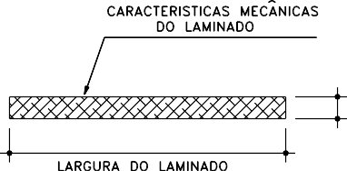

**Figura 6.1** – Informações para dimensionamento com laminados

#### Aplicação dos Sistemas Laminados

Os sistemas laminados, como as lâminas ou tecidos de fibra de carbono, são aplicados diretamente ao substrato de concreto previamente recuperado e imprimado.

A primeira etapa de execução consiste no desdobramento e corte do laminado que será aplicado.

O adesivo utilizado é, então, aplicado diretamente no dorso do laminado que será posicionado na peça que irá reforçar.

Pode-se observar que, a menos das características peculiares de rigidez, os processos de aplicação das lâminas e dos laminados de fibra de carbono são muito semelhantes.

#### Cuidados Especiais na Aplicação dos Laminados de CFC

Alguns cuidados na aplicação dos laminados de CFC diferem da aplicação do sistema com lâminas (tecido), tais como:

a - Cruzamento de laminados.

Deve-se levar em consideração quando houver o cruzamento de duas tiras de laminados para o posicionamento das tiras e a espessura do adesivo. A Fotografia 6.1 mostra um cruzamento de duas tiras de laminados a 90º.

**Fotografia 6.1** - Cruzamento de laminados.

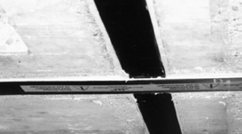b – Necessidade de ancoragem adicional.

Tendo em vista que pode ocorrer um volume muito grande de fibras de carbono no volume do laminado, os esforços atuantes podem ser, conseqüentemente, grandes, exigindo muitas vezes dispositivos complementares que auxiliem a correta aderência do laminado ao substrato de concreto. A Fotografia 6.2 mostra um desses dispositivos auxiliares de ancoragem constituído de uma chapa de aço aparafusada ao concreto.

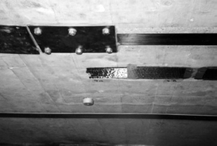

**Fotografia 6.2**- Ancoragem complementar de laminado.

Dimensionamento à Flexão com Laminados de CFC

O dimensionamento à flexão utilizando-se os laminados de fibra de carbono é exatamente igual ao dimensionamento utilizando lâminas (ou tecidos) de fibra de carbono. Apesar dos laminados possuírem uma espessura

sensível, normalmente 1,2 a 1,4 mm, ou seja de 7,27 a 8,27 vezes maior do que A expressão acima pode ser assim reescrita:

a espessura da lâmina normalmente utilizada de fibra de carbono, na prática

*M*  

1.*c* 

 1.*c* 

 1.*c* 

despreza-se o acréscimo de altura do braço de alavanca de 0,6 a 0,7 mm em

*n* *Fs*  *d*  2   *f* .*Ff*  *d f*  2   *Fs* ' 2  *d* '

     

relação ao braço de alavanca da lâmina (ou tecido).

As fórmulas utilizadas são as mesmas vistas no Capítulo 2, ou seja:

Admitindo-se que não exista armadura de aço para compressão a expressão do momento resistente pode ser simplificada para:

b *M*  *A* . *f*

 *d*  1.*c*  

.*A* . *f*  *d*

− 1.*c* 

ou, ainda,

*n* *s* *s* 

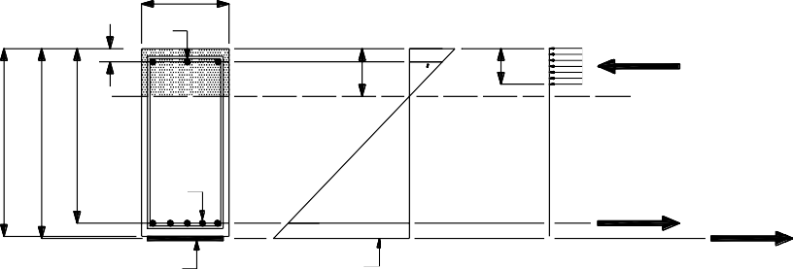

d' A's

 c

 s

1fc

1f Ac

f s' A's

1c

c

d

f s As

f f Af

Af

 f

 s

As

c

linha neutra





2  *f*

*f* *fe*  *f* 

 2 

 1.*c*   1.*c* 

*Mn*  *Fs*  *d*  2   *f* .*Ff*  *d f*  2 

   

df ~= h

h

Considerando que,

*Ff*  *Af* . *f fe*

**Figura 6.2**

*f* *fe*   *f* .*E* *f*  *b*  *bi* *E* *f*

  

 *h*  *c* 

A capacidade resistente ao momento fletor de um elemento reforçado

com laminado de fibra de carbono pode ser expressa da seguinte maneira:

*f* *c*  

 *c* 

 1.*c* 



 1.*c* 



 1.*c* 



*f*  

 *h*  *c*    *E*

*Mn*  *As* . *f s*  *d*  2   *f* .*Af* . *f fe*  *d f*  2   *As* '. *f s* ' 2  *d* '

*fe*  *c*  *c*  *bi*  *f*

     

#####    

sendo,

*F*  *A* .*E*

  *h*  *c*   



(6a)

*fs*  *Es* . *s*  *f y*

*f* *f* *f*  *c*  

#####   *c* 

*bi* 

##### 

*fs* '  *Es* . *s* '

*f fe*  *Ef* . *c*, *f*

*f y*

 *Ef* . *fe*

O equilíbrio das forças é calculado através da determinação do nível de tensões dos materiais constituintes. Assim, o equilíbrio interno das forças é

 - coeficiente adicional de redução com valor 0,85.

*Fs*  *As* . *f s*

satisfeito se, e somente se, for obedecida a seguinte expressão:

*Fs*  *Ff*

*F* '  *A* '. *f* '

*c*  (6b) ou seja,

*s* *s* *s*

*Fc*  *Fs* '

*Ff*  *Af* . *f fe*

a profundidade da linha neutra é encontrada ao se satisfazer simultaneamente

sensível, normalmente 1,2 a 1,4 mm, ou seja de 7,27 a 8,27 vezes maior do que A expressão acima pode ser assim reescrita:

a espessura da lâmina normalmente utilizada de fibra de carbono, na prática

*M*  

1.*c* 

 1.*c* 

 1.*c* 

despreza-se o acréscimo de altura do braço de alavanca de 0,6 a 0,7 mm em

*n* *Fs*  *d*  2   *f* .*Ff*  *d f*  2   *Fs* ' 2  *d* '

     

relação ao braço de alavanca da lâmina (ou tecido).

As fórmulas utilizadas são as mesmas vistas no Capítulo 2, ou seja:

Admitindo-se que não exista armadura de aço para compressão a expressão do momento resistente pode ser simplificada para:

b *M*  *A* . *f*

 *d*  1.*c*  

.*A* . *f*  *d*

− 1.*c* 

ou, ainda,

*n* *s* *s* 



d' A's

 c

 s

1fc

1f Ac

f s' A's

1c

c

d

f s As

f f Af

Af

 f

 s

As

c

linha neutra





2  *f*

*f* *fe*  *f* 

 2 

 1.*c*   1.*c* 

*Mn*  *Fs*  *d*  2   *f* .*Ff*  *d f*  2 

   

df ~= h

h

Considerando que,

*Ff*  *Af* . *f fe*

**Figura 6.2**

*f* *fe*   *f* .*E* *f*  *b*  *bi* *E* *f*

  

 *h*  *c* 

A capacidade resistente ao momento fletor de um elemento reforçado

com laminado de fibra de carbono pode ser expressa da seguinte maneira:

*f* *c*  

#####  *c* 

 1.*c* 



 1.*c* 



 1.*c* 



*f*  

 *h*  *c*    *E*

*Mn*  *As* . *f s*  *d*  2   *f* .*Af* . *f fe*  *d f*  2   *As* '. *f s* ' 2  *d* '

*fe*  *c*  *c*  *bi*  *f*

     

#####    

sendo,

*F*  *A* .*E*

  *h*  *c*   



(6a)

*fs*  *Es* . *s*  *f y*

*f* *f* *f*  *c*  

#####   *c* 

*bi* 

##### 

*fs* '  *Es* . *s* '

*f fe*  *Ef* . *c*, *f*

*f y*

 *Ef* . *fe*

O equilíbrio das forças é calculado através da determinação do nível de tensões dos materiais constituintes. Assim, o equilíbrio interno das forças é

 - coeficiente adicional de redução com valor 0,85.

*Fs*  *As* . *f s*

satisfeito se, e somente se, for obedecida a seguinte expressão:

*Fs*  *Ff*

*F* '  *A* '. *f* '

*c*  (6b) ou seja,

*s* *s* *s*

*Fc*  *Fs* '

*Ff*  *Af* . *f fe*

a profundidade da linha neutra é encontrada ao se satisfazer simultaneamente

#### Laminados Existentes no Mercado

A Tabela 6.1 apresenta os principais laminados produzidos pelo Sistema SK Chemicals

**Tabela 6.1** – Laminados do Sistema SK Chemicals.

Verificação da Viabilidade do Reforço Na viga antes do reforço tem-se:

*M*( *g* *p*)  6,020 10,930 16,95*tfxm*

*Md*( *g* *p*) 1,4*x*16,95  23,730*tfxm*

Na viga, após o reforço, os esforços serão:

*M* ( *g* )  6,020*tfxm*

*M* ( *p*)  15,080*tfxm*

*M*  1,2*x*6,02  0,85*x*15,080  20,042*tfxm*

assim,

ACI 440.

|  |  |  |  |  |  |  |
| --- | --- | --- | --- | --- | --- | --- |
| **SISTEMA SK CHEMICALS EM LAMINADOS** | | | | | | |
| Nome do Produto | Tipo da Fibra | Tensão de Tração(  MP) | Módulo De  Elasticidade  (GPa) | Peso por Área (g/m2) | Espessura do Tecido (mm) | Apresentação |
| SK-CPS  0512 | Carbono de alta  resistência | 4900 | 230 | 200 | 0,111 | Tecido Unidirecional (UD) |
| SK-N300 | 300 | 0,166 |
| SK-H300 | Módulo  intermediário | 4600 | 340 | 300 | 0,166 |
| SK-  HM300 | Carbono alto  módulo | 2600 | 640 | 300 | 0,140 |
| SK-A280 | Aramida | 2800 | 100 | 280 | 0,194 | Tecido Unidirecional (UD) |
| SK-A415 | 415 | 0,288 |
| SK-A623 | 623 | 0,433 |
| SK-A830 | 830 | 0,576 |
| SK-G920 | Fibra de vidro | 2300 | 76 | 920 | 0,350 | Tecido UD |

*Md*( *g*  *p*)  23,730*tfxm*  *M*  20,042*tfxm*  atende às condições do

Considerando-se fck = 25 MPa temos:

*Ec*  4750  23750*MPa*

25

#### Exemplos de Dimensionamento Com Laminados

**Exemplo 6.1 –** Dimensionar o reforço da viga de concreto armado cujas características geométricas e armações estão indicadas na Figura 6.3 com a utilização de laminados. O momento fletor máximo da viga reforçada será Mref. = 21,10 tf.m. A viga foi originalmente projetada para resistir a uma

*Es*  210000*MPa*

##### *n*  210000  8,842

23750

momento ( *Mviga*  *Mg*  *M p*  6,020 10,930 16,95*tfxm*

).Por ocasião da

aplicação do laminado considerar o momento devido às cargas de longa

duração atuantes de valor

*M* ( *g* )  6,020*tfxm* . Considerar fck = 25 MPa e aço

CA-50, com fy = 500 MPa. Considerar para o laminado

 *  12*x*103 *mm*/ *mm*.

*fu*

*Ef*  200*GPa* e

Conhecidos os valores das deformações limites tanto para o concreto armado como para o laminado de fibra de carbono pode-se, através das relações de triângulos entre as deformações apresentadas na Figura 6.4, determinar a profundidade limite da linha neutra da seção.

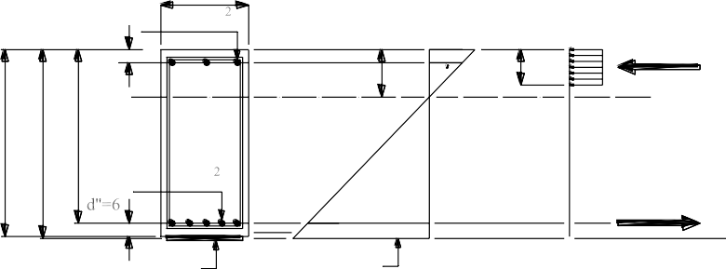

25

d'=3

A's=1,60cm



c

f '

c

f s' A's

linha neutra

x

 s

f 'cAc

0,8x

As=9,45cm

 s

f s As

f f Af

Af

 f

h=70

df =70,07

d=64

*cb*,*crit* . 

**Figura 6.3**

0,5*x*250*x*7002  (8,842 1)*x*945*x*640

250*x*700  (8,842 1)*x*945

 361,782*mm* ,

profundidade da linha neutra.



A's

 c=0,3%

 s

~~~~ f =1,0371%

Af

 s

As

x=15,723cm

Para o momento limite da seção não fissurada de concreto:

**Figura 6.4**

Da Figura 8.4 verifica-se que para as deformações limites do concreto

*I g* 

250*x*7003

12

 (8,842 1)*x*945*x*(361,782  640)2  7.719.459.686*mm*4

(*c*  0,3%) e do laminado ( *f*

de (x= 15,273cm).

1,0371%) a profundidade da linha neutra é

*M crit*. 

0,62*x*

25*x*7.719.459.686

700  361,782

 70.754.143*Nxmm*  7,075*tfxm*

Somente para efeito de ilustração, será considerada a profundidade da

linha neutra bastante acima do valor que conduz às deformações limites:

Admita-se (x= 19,5 cm):

*M crit*.  7,075*tfxm*  *Mg*  6,020*tfxm*

1,40



A's

 c

7,8cm

3,0cm

x=19,5cm

 s=0,254%

Fc=59280kgf

F's=6960kgf

As

 s=0,685%

Fs=41107kgf

Ff=?

~~~~ f =0,778% 6,07cm

Af

→ a seção não é fissurada.

*d f*  700  2  700,7*mm*

56,2cm

*bi*

 60200000*x*(700,7  361,782)  0,111*x*103 *mm*/ *mm* 7.719.459.886

Considerando-se para o laminado deformação máxima admissível de

12‰ vem:

 *fu*

 0,95*x*12*x*103 11,40*x*103 *mm*/ *mm*

**Figura 6.5**

 *fe*

*fe* *bi*

 *km x* *fu*  0,90*x*11,4*x*10 10,26*x*10 *mm*/ *mm*

3 3

*c*, *f*

    10,26*x*103  0,111*x*103 10,371*x*103 *mm*/ *mm*

Da Figura 8.5 pode-se determinar: Este estado de deformação é mostrado na Figura 6.6 abaixo:

*f* '*c*

 0,85*x* 250  152*kgf* / *cm*2

##### 1,4

A's

 c=0,3%

 s =0,236%

x=14,0cm

*F*'*s*  1,60*x*4350  6960*kgf* .

 s =1,071%

As

*Fs*  9,45*x*4350  41107*kgf* .

*Fc*  152*x*(0,8*x*19,5)*x*25  59280*kgf* .

*Mdref* .  1,4*x*2110000  2954000*kgfxcm*

*M s* 59280*x*56,2  6960*x*61 6,07*xFf*

 2954000*kgfxcm*



~~~~ f =1,202%

Af

**Figura 6.6**

*Ff*  69131*kgf* .  a profundidade da linha neutra é excessiva.

##### *Mc*  41107*x*56,2  6960*x*4,8  62,27*Ff*  2954000

Seja (x=16,0cm):

*y*  12,80*cm*  *y*  6,40*cm*.

*Ff*  9803*kgf* .

Analisemos agora uma posição da linha neutra bastante inferior àquela das condições limites:

Seja (x=14cm):

2

*Fc*  152*x*12,80*x*25  48.640*kgf* .

 '*s*  0,244%

 *s*  0,900%

0,8*x*  *y*  11,20*cm*  0,8*x*  *y*  5,60*cm*.

 *f*  1,014% 

quase no valor limite para o laminado.

##### 2 2 *M s* 48.640*x*57,60  6960*x*61 6,07*xFf*

 2954000*kgfxcm*

 *c*  0,300%

#####  '  0,236%

*Ff*  44.847*kgf*  valor ainda excessivo

*s*

*s*  1,071% valor que excede a deformação máxima permitida ao

*Mc*  41107*x*57,60  6960*x*3,40  63,67*Ff*

 2954000

aço.

 *f* 1,202%  valor que excede a deformação limite da fibra de

*Ff*  8.835*kgf* .

Seja (x=15,8cm):

carbono.

*y*  12,64*cm*  *y*  6,32*cm*.

##### 2

*Fc*  152*x*12,64*x*25  48.032*kgf* .

 '*s*  0,243%

 *s*  0,915%

 *f*  1,030% 

quase no valor limite para o laminado.

*M s* 48.032*x*57,68  6960*x*61 6,07*xFf*

 2954000*kgfxcm*

*Ff*  39710*kgf*  valor ainda excessivo

Tentemos o laminado com espessura 1,2mm:

##### *Mc*  41107*x*57,68  6960*x*3,32  63,75*Ff*

 2954000

##### 69,10

*Ff*  8.781*kgf* .

*bf* 

1,2

 57,58*mm*

→ podemos adotar o laminado com dimensões

Seja (x=15,721cm) como uma última verificação:

*y*  12,577*cm*  *y*  6,288*cm*.

##### 2

*Fc*  152*x*12,577*x*25  47.792*kgf* .

 '*s*  0,243%

(60x1,2)mm

com área 72mm2.

Para um laminado com espessura 1,4 mm vem:

69,10

 *s*  0,921%

*bf* 

1,4

 49,35*mm*

→ podemos adotar o laminado com dimensões

 *f*  1,037% 

no valor limite para o laminado.

(50x1,4)mm

*M s* 47.792*x*57,60  6960*x*61 6,07*xFf*

 2954000*kgfxcm*

com área 70mm2.

*Ff*  37.682*kgf*  valor ainda alto

##### *Mc*  41.107*x*57,60  6960*x*3,288  63,782*Ff*

*Ff*  8.760*kgf* .

#####  2954000

A Fotografia 6.3 mostra o reforço de uma laje nervurada com laminados de fibra de carbono.

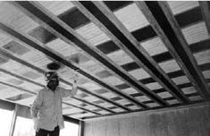Ou seja, pelas tentativas realizadas a solução está viabilizada a partir de (x= 15,72 cm). À medida que se aprofunda a linha neutra maior é o consumo de fibras de carbono. Seja considerado, como uma solução conservadora, (x = 16cm ):

Admita-se como o valor necessário ao cálculo:

*Ff*  8835*kgf* .

*f*

#####   (10,140  0,111)*x*103 10,029*x*103 *mm*/ *mm*.

**Fotografia 6.3** – Laje nervurada reforçada com laminados de fibra de carbono.

**Exemplo 6.2** – Dimensionar o reforço da viga cujas características são

*f f*   *f*

3 2

*xE f* 10,029*x*10 *x*1500000 15.043*kgf* / *cm*

fornecidas na Figura 6.7 abaixo para que a mesma resista a um momento fletor

máximo de M(g+p) = 17,806 tf.m. A viga foi dimensionada originalmente para

Considerando-se o coeficiente ( *f*

 0,85) temos:

resistir a um momento fletor M(g) + M(p) = 5,384 + 9,106 = 14,490 tf.m.

Por ocasião da instalação do reforço a viga estará submetida a um

*Af* 

##### 8835

0,85*x*15.043

 0,691*cm*2  69,1*mm*2

momento fletor devido a cargas permanentes de mesmo valor de M(g) = 5,384 tf.m.

Utilizar para o reforço laminados com as seguintes características:

*fck*

 22*MPa*  *f* '*s*  13,36*MPa*

*Ef*  200*GPa*

22

e  * *fu*

 12*x*103 *mm*/ *mm*. O concreto da viga pode ser

*f y*  500*MPa*  *f yk*

 434,8*MPa*

considerado com

*fck*  22*MPa*

e o aço existente, CA-50, tem

*Ec*  4750  22279,5*MPa*

*f y*  500*MPa* .

Verificação da Viabilidade do Reforço Na viga antes do reforço tem-se:

*E*  210000*MPa*  *n*  *Es*

*c*

*E*

*s*

0,5*xbxh* 2  (*n* 1)*xA xd*

*c*  *s* 

#####  210000  9,426

22279,5

0,5*x*200*x*6502  8,426*x*800*x*600

 338,556*mm*

*M* ( *g*  *p*)

#####  5,384  9,106  14,490*tfxm*

*b*,*crit*.

*bxh*3

*bxh*  (*n* 1)*xAs*

200*x*650,426*x*800

200*x*6503

*Md*  1,4*x*14,490  20,286*tfxm*

*I*   (*n* 1)*xA x*(*c*

− *d* )2 

 8,426*x*800*x*(338,556  600)2

( *g*  *p*)

*g* 12

*s* *b*,*crit*. 12

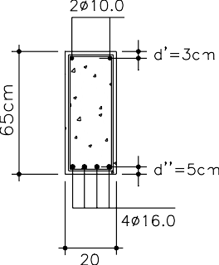 5.037.837.000*mm*4

0,62 *f* '*c xI g*

*M cr*. 

*h*  *c*

*b*,*crit*.

 0,62*x*

##### 22*x*5.037.837.000  47.039.984*Nxmm*

650  338,556

*Mcr*.  4,704*tfxm*

*Mg*  5,384*tfxm*

*M g*  *M cr*. 

a seção de concreto está fissurada

 *E f* 

#####  200000 

Figura 6.7

*d*  0,5 *E*

#####   0,5*x*   0,476

210000

Na viga, após o reforço os esforços serão:

 *s* 

 *M*



3 



 *M* 3 

*I*   *xI*

*x* *cr* 

 1  *cr* 

 *xI*  *I*

*M* ( *g* )  5,384*tfxm*

*e* *d* *g*  *M* 

  *M*   *cr* *g*

*M*  12,422*tfxm*

 *a*    *a*  

( *p*)

#####  4,704 

  4,704 3 

##### *M*  1,2*x*5,384  0,85*x*12,422  17,020*tfxm*

3

*Ie*  0,476*xI g x*17,806 

#####  1  

17,806

 *xI cr*  0,009*xI g*  0,982*xI cr*  *I g*

*Md*( *g* *p*)

 20,286*tfxm*  *M*  17,020*tfxm* 

atende às condições do ACI

#####    

 

440.

Tem-se, então:

❒  *As*

*s* *bxh*

2*x*

❒ *xn*   *xn* 

2

*s*

*s* *s*

*s*

#####  8,00 20*x*65

 0,0062

*Mg*  5,384*tfxm*

2*x*0,0062*x*9,426  0,0062*x*9,4262

*k*   *s xns*

*M* ( *g*  *p*)  17,806*tfxm*

##### *k*   0,0062*x*9,426  0,288

*A*  8,00*cm*2

*s*

e *A*'*s*

 1,60*cm*2

*Icr*.

 *bxd* 3

3

*xk* 3 

*ns xAs xd*

2 1

2  200*x*6003

3

*k*

*x*0,2883 

9,426*x*800*x*6002 (1

0,288)2

*i*  0,3  0,021% / *cm*

##### 14,3

*I*  1.720.180.150*mm*4

 *c*  0,3%

*cr*.

##### *I*  0,009*x*5.037.837.000  0,982*x*1.720.180.150  1.734.557.440*mm*4

 '*s*  (14,3  3)*xo*,021  0,237% (  '*s*  2*x*10 *mm*/ *mm*  *f*

3

 435*MPa*)

*e*

*s*

*I*  1.734.557.440*mm*4  *I*  5.037.837.000*mm*4 *OK*!

#####  *s*  (65 14,3  5)*x*0,021  0,959%

1. *g*

##### 1,4

( *s*  2*x*10 *mm*/ *mm*  *f*  435*MPa* ) e

3

*s*

*d f*  650  2

*M*

 650,7*mm*

53840000

( *s*

 *f*

 10*x*103 *mm*/ *mm**OK*!)

#####  (65,07 14,3)*x*0,021  1,065% (  *f*

 1,0696% ),

 *bi* 

*g*

*IxEc*

(*d f*

* *cb*,*crit*. ) 

1.720.180.150*x*22279,5

*x*(650,7  338,556)  0,4385*x*103 *mm*/ *mm*

OK mas quase no limite.

 *bi*

 0,4385*x*103 *mm*/ *mm*

*f* '*c*

 220*x*0,85  133,6*kgf* / *cm*2

##### 1,4

  *C x* *  0,95*x*12*x*103  11,4*x*103 *mm*/ *mm*

*fu* *E* *fu*

(segundo as recomendações das normas brasileiras)

  *k x*  0,9*x*11,4*x*103 10,26*x*103 *mm*/ *mm*

*fe* *m* *fu*

*Fc*  11,44*x*20*x*133,6  30567*kgf*

 *fe*

 *bi*

#####  (10,26  0,4385)*x*103 10,696*x*103 *mm*/ *mm*

*F*'*s*  1,60*x*4350  6960*kgf*

 *c*, *f*

  *fe*

 *bi*

10,696*x*103 *mm*/ *mm*

*Fs*  8,00*x*4350  34800*kgf*

Para a condição limite de deformação, onde se tem para o concreto ( *c*  0,3%) e para o laminado de fibra de carbono (  *f*  1,0696% ) ter-se á a

profundidade limite da linha neutra assim definida:

##### *Mrel*.*s*  30567(65  5,72  5)  6960*x*(65  3  5)  (65,07  60)*Ff*  2492840

*Ff*  86182*kgf*  a profundidade estimada para (x) não atende à resistência

##### 0,3  1,0696

65,07

#####  0,021% / *cm*

à compressão necessária

*Mrel*.*c*  34800*x*(65  5,72  5)  6960*x*(5,72  3)  (65,07  5,72)*xFf*

* 2492840

*x*lim.

#####  0,3

0,021

 14,253*cm*

*Ff*  10175*kgf*

Experimentemos (x= 14,3cm):

Seja adotado (x=19cm):

( *y*  15,20*cm*) e (0,5*y*  7,60*cm*)

*Md*  1,4*x*1780600  2492840*kgfxcm*

 *c*  0,3%

Por semelhanças de triângulos tem-se:

( *y*  0,8*x*14,3 11,44*cm*) e (0,5*y*  5,72*cm*)

 '*s*  0,253%

 *s*  0,647%

 *f*  0,727%

A solução estaria em alguma posição da linha neutra situada nas

proximidades de (x=18,7 cm). Pode-se considerar esta posição de linha neutra suficientemente precisa para a resolução do reforço.

*Fc*  15,20*x*20*x*133,6  40614*kgf*

*Mrel*.*s*  40614*x*52,40  6960*x*57  5,07*Ff*

##### 2492840

*Mrel*.*c*  34800*x*52,52  6960*x*4,48  57,59*xFf*  2492840

*Ff*  6322*kgf*

OK!

*Ff*  11008*kgf*

*Mrel*.*c*  34800*x*52,40  6960*x*4,60  57,47*xFf*

##### 2492840

 *f*   *f*

−   (7,440  0,439)*x*103 *mm*/ *mm*  7,001*x*103 *mm*/ *mm*

*Ff*  11089*kgf*

*bi*

*f*  7,001*x*103 *x*2000000  14002*kgf* / *cm*2

Seja, agora, (x=18,8cm):

*f*

Considerando o coeficiente de redução ( *f*

 0,85 ) teremos:

( *y*  15,04*cm*) e (0,5*y*  7,52*cm*)

*A*  11008

 0,925*cm*2  92,50*mm*2

*Fc*  15,04*x*20*x*133,6  40186*kgf*

##### *f* 0,85*x*14002

*Mrel*.*s*  40186*x*52,48  6960*x*57  5,07*Ff*

##### 2492840

Admitindo-se um laminado com espessura 1,4mm vem:

*Ff*  2532*kgf* OK!

##### *b*  92,50  66,07  67*mm*

Mais uma tentativa, (x=18,5cm):

( *y*  14,80*cm*) e (0,5*y*  7,40*cm*)

*Fc*  14,80*x*20*x*133,6  39545*kgf*

*f* 1,4

Para o reforço será necessária uma seção de laminado com, pelo

*Mrel*.*s*  39545*x*52,60  6960*x*57  5,07*Ff*

##### 2492840

menos (67x1,4)mm.

*Ff*  3166*kgf*

não OK!

A seção de laminado mais próxima seria, provavelmente, (80x1,4)mm

Tentemos com (x=18,7cm):

( *y*  14,96*cm*) e (0,5*y*  7,48*cm*)

 *f*  0,744%

*Fc*  14,96*x*20*x*133,6  39973*kgf*

*Mrel*.*s*  39973*x*52,52  6960*x*57  5,07*Ff*

##### 2492840

*Ff*  643*kgf*

OK!

# Anotações

**CAPÍTULO 7**

### AUMENTO DA RESISTÊNCIA AXIAL DAS PEÇAS DE CONCRETO

Uma técnica de reforço bastante utilizada para melhorar o desempenho de peças axialmente solicitadas é o emprego de sistemas compostos estruturados com fibras de carbono.

Os sistemas compostos estruturados com fibras de carbono não são eficientes para a absorção de esforços de compressão. Impedindo-se, por meio do confinamento da seção das peças axialmente solicitadas, a deformação transversal do concreto, oriunda da atuação da carga axial, consegue-se aumentar substancialmente a resistência das mesmas à compressão, além de propiciar um representativo aumento na dutibilidade do elemento reforçado.

Quando o concreto é comprimido axialmente o efeito de Poisson induz a ocorrência de deformações radiais que tem como resultante a expansão lateral do concreto.

Para baixos níveis de deformação longitudinal o comportamento do concreto continua sendo elástico e a deformação transversal se manifesta proporcionalmente ao coeficiente de Poisson para a deformação longitudinal. A Figura 7.1 mostra a diferença de tensões e deformações em uma coluna não confinada e numa coluna confinada.

P

P

P

**Unidades de Força:** **Unidades de Tensão(Pressão):**

|  |
| --- |
|  |
|  |
|  |
|  |
|  |
|  |
|  |
|  |
|  |

1 kgf = 9,807N ≈ 10N 1 MPa = 0,1kN/cm2 = 100N/cm2

1 N = 0,09807kgf ≈ 0,10kgf 1MPa = 1MN/m2 = 10kgf/cm2

1 kN = 98,07kgf = 0,09807tf ≈ 100kgf ≈ 0,10tf 1 kN/m2 = 100 kgf/m2 = 0,1tf/m2 P

1 kNxcm = 98,07kgfxcm = 0,09807tfxcm ≈ 100kgfxm 1 kgf/m2 =9,807 Pa

1 kNxm = 98,07kgfxcm ≈ 100kgfxm ≈ 0,1tfxm 1 psi ≈0,0703kgf/cm2

**Figura 7.1** – Tensões e deformações de sistemas não confinados e confinados.

Para valores críticos da tensão longitudinal, normalmente situados entre 75% a 80% de (f’c), as fissuras que são formadas na pasta de concreto situada entre os agregados graúdos produzem um grande aumento na deformação transversal para acréscimos relativamente pequenos da tensão longitudinal de compressão. Esse incremento rápido da deformação resulta em uma igualmente rápida expansão volumétrica do concreto, conforme mostrado na Figura 7.2.

Através de um envolvimento continuo da peça comprimida de concreto por uma jaqueta de sistema composto com fibras de carbono pode- se combater a expansão lateral do concreto.

A resistência à tração das fibras introduz uma pressão de confinamento na peça de concreto. Para baixos níveis de tensões longitudinais de compressão as deformações transversais são tão baixas que as fibras de carbono produzem tão somente um pequeno confinamento. Contudo, para tensões longitudinais de compressão acima da tensão crítica o aumento na deformação transversal é dramático, mobilizando a fibra de carbono e fazendo com que a pressão de confinamento se torne significativa.

O efeito da pressão de confinamento é o de induzir um estado tri-axial de tensões no concreto. Está bem estabelecido que o concreto submetido a um estado triaxial de tensões de compressão demonstra um comportamento bastante superior, tanto na resistência quanto na dutibilidade, relativamente a outro concreto submetido tão somente a uma compressão uniaxial.

Tensão

O confinamento traz como resultado um incremento aparente da resistência e da deformação máxima da compressão no concreto. O confinamento do concreto é conseguido pela orientação das fibras de carbono do sistema composto transversalmente ao eixo longitudinal do elemento. Nessa orientação, as fibras confinantes se comportam similarmente a estribos em espiral ou mesmo a estribos convencionais. Nenhuma contribuição de fibras alinhadas longitudinalmente (segundo o eixo axial da peça) deve ser considerada para efeito de confinamento15.

A Figura 7.3 mostra a representação esquemática do confinamento de uma coluna circular.

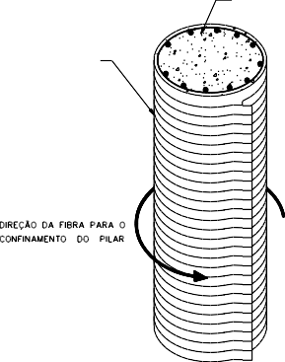

**Figura 7.3** – Representação esquemática de coluna confinada por CFC.

O confinamento de seções circulares é efetuado por meio de uma

c

Tração

t

fc ~0.70f’c

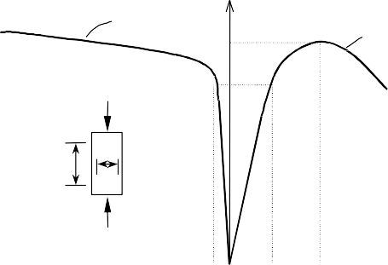

t

t,cr

f'c

c,cr

'c

Concreto desconfinado

Deformação Compressão

“jaqueta” de fibras de carbono do sistema composto, que produz um

confinamento passivo para o elemento comprimido, permanecendo sem tensões até que a expansão e o fissuramento do elemento envolvido ocorra. Por essa razão, a exigência de uma ligação íntima entre o elemento de concreto e a “jaqueta” confinante é fundamental.

A Figura 7.4 mostra, esquematicamente, como é feito o confinamento com a utilização de fibras de carbono.

**Figura 7.2** – Relação típica para um concreto não confinado carregado uniaxialmente mostrando a tensão versus a deformação longitudinal, transversal e volumétrica.

15 -ACI Committee 440 – 11.1.

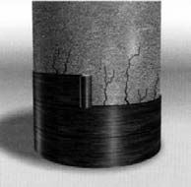**Figura 7.4** – Representação esquemática do confinamento.

O acréscimo do comportamento do concreto pode ser quantificado da observação de que o concreto confinado pela fibra apresenta uma resposta tensão/deformação bi-linear. Inicialmente o comportamento da tensão/deformação não se modifica em relação ao concreto sem confinamento. Contudo, nas proximidades da tensão máxima, para o concreto sem confinamento, o nível de tensões no concreto confinado continua a aumentar concomitantemente com o acréscimo das deformações. A relação do aumento é fortemente proporcional à rijeza da jaqueta de confinamento de fibra de carbono. Uma vez que o confinamento com o sistema composto age no sentido de evitar seções danificadas no concreto, o nível máximo de deformação transversal no concreto é limitado tão somente pela deformação última admitida na jaqueta de confinamento de fibra de carbono.

Como mostrado na Figura 7.5, o incremento do comportamento do concreto é proporcional ao grau de confinamento introduzido.

Deformação

**Figura 7.5** – Diagrama tensão/deformação para concreto com vários graus de confinamento.



Desconfinado

Tensão

Confinamento crescente

#### Comportamento Das Seções Circulares de Concreto Confinadas Por CFC

A carga de compressão admissível em uma coluna reforçada com jaqueta de CFC deve ser calculada através das seguintes expressões, derivadas da ACI - 31816, que variam de acordo com o tipo de estribo com que foi armada a coluna17.

*Pn*  0,850,85*f* '*cc* *Ag*  *Ast*  *f y Ast*  (7a)  para elementos não protendidos com estribos em forma de espira.

*Pn*  0,800,85*f* '*cc* *Ag*  *Ast*  *f y Ast*  (7b)  para

elementos não protendidos com estribos de aço convencionais.

Sendo,

Ag - área da seção transversal da coluna.

Ast - área da seção transversal da armadura longitudinal da coluna.

 - coeficiente de redução recomendado pelo ACI 318.

16 - ACI 318 – 10.3.5.1

17 - ACI 440: 11.1 – Axial Compression.

O coeficiente (0,85) vem embutido nas suas expressões (7a) e (7b) onde a resistência à compressão varia em função da existência de estribos em espira ou comum.

A norma ACI 31818 recomenda:

 = 0,90  nos casos de flexão sem carregamento axial.

 = 0,90  nos casos de tração axial.

 = 0,90  nos casos de tração axial com flexão. Nesse caso tanto a carga axial como o momento resistente nominal devem ser multiplicados pelo valor apropriado de  tomado isoladamente para cada caso.

 = 0,75  nos casos de compressão axial e compressão axial com flexão com

Para quantificar o comportamento do concreto enclausurado por uma jaqueta de CFC é necessário que seja determinado o total de pressão de confinamento fornecida pela fibra de carbono. A pressão de confinamento é função da espessura da jaqueta e da expansão transversal do concreto.

Através da compatibilidade das deformações entre os dois elementos resistentes existentes a deformação na jaqueta de CFC tem que ser igual à deformação transversal do concreto. A pressão de confinamento pode ser determinada da análise de estabilidade de um tubo cilíndrico de paredes finas, conforme indicado na figura 13.6.

Analisando a expressão (13-1b) recomendada pelo ACI para elementos não protendidos e com estribos de aço circulares, tem-se:

estribos em espiral conforme 10.9.3.

 = 0,70  nos casos de compressão axial e compressão axial com flexão com estribos normais.

*Pn*

 0,850,85*f* '*cc*

*Ag*

###### Ast

 *f*

*y Ast* 

, onde,

As seções circulares são as mais eficientemente reforçadas com a utilização de sistemas compostos estruturados com fibras de carbono. Alinhado transversalmente ao eixo longitudinal das peças o sistema composto estabelece uma pressão uniformemente distribuída ao longo da circunferência da peça confinando a expansão transversal do elemento de concreto.

Para o caso de seções confinadas não circulares os testes realizados demonstram que ocorre uma diminuição da eficiência dos sistemas CFC

 - coeficiente de redução recomendado pelo ACI 318, normalmente

considerado com valor (0,70).

f – coeficiente adicional de redução da resistência que leva em consideração a forma da coluna, normalmente considerado nos reforços com sistemas CFC com valor (0,95).

O valor de (f’cc), resistência à compressão majorada pelo confinamento do concreto é fornecido pela seguinte expressão20:

comparativamente às seções circulares. O ACI Committee 440 recomenda19:

*“Testes tem confirmado que o confinamento de seções quadradas com*

*a utilização de jaquetas de fibra de carbono é cerca de 50% menos eficiente do*



*f* '*cc*  *f* '*c* 2,25

1  7,9 *f* '*l*

*f* '*c*





− 2. *f* '*l*

*f* '*c*



− 1,25



(7c)

*que o de elementos circulares. O atual fator de eficiência deve ser determinado para elementos não circulares baseado na geometria, na proporcionalidade entre os lados e na configuração da armadura de aço. O fator de eficiência deverá ser confirmado através de testes. Seções retangulares com relação entre os lados (B/H) excedendo 1,50 ou dimensões dos lados, B ou H, excedendo 900mm não devem ser confinadas através de jaquetas de fibra de carbono até que testes demonstrem sua efetividade”.*

Comparando os termos com os adotados pela NBR-6118 tem-se:

f'cc  f’ck - aumento da resistência à compressão do concreto decorrente do confinamento.

f'c  fck - resistência característica à compressão do concreto.

A parcela correspondente à resistência por compressão no concreto, segundo o ACI, pode ser assim escrita:

0,85.0,85f.f’cc = 0,85.0,70.0,85.0,95.f’cc = 0,480.f’cc

18 - ACI 318 – 9.3.2 - Strength reduction factor .

19 - 11.1.2 – Non circular sections.

20 - ACI 440 – 11.2.

Segundo os critérios da NBR-6118 essa contribuição seria dada por:

0,85. *f* '

Para efeitos meramente didáticos separaremos e estudaremos individualmente cada uma dessas contribuições.

*ck*

1,4

 0,607. *f* '*ck*

Já para o aço o ACI considera:

0,80.0,70.fy = 0,560.fy

Segundo a NBR-6118 deve ser utilizada para o aço a tensão correspondente à deformação de (0,002), o que no aço CA-50 representaria:

f'y = 0,002.21000 = 42 kN/cm2 , ou seja, f'y = 0,84.fyk

Cálculo da Pressão de Confinamento Nas Seções Circulares

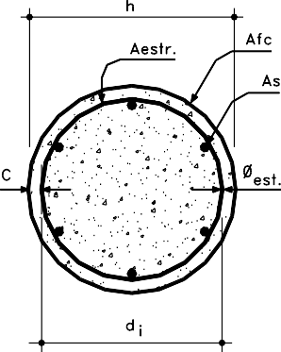

Seja a coluna de seção circular apresentada na Figura 7.6. Existem duas contribuições distintas para o estabelecimento da pressão de confinamento quando do reforço com a utilização de sistemas CFC:

⇒ componente da pressão de confinamento devido ao sistema CFC utilizado.

⇒ componente da pressão de confinamento devido aos estribos existentes na seção.

**Figura 7.6** – Seção transversal típica de colunas circulares.

Considerando a contribuição do sistemacomposto com fibras de carbono

A pressão lateral de confinamento pode ser expressa da seguinte maneira, conforme indicado na Figura 7.7:

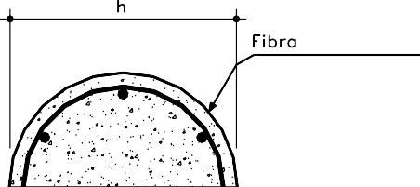

**Figura 7.7** – Pressão lateral devida ao sistema composto.

fl .h.(1cm) = 2.F = 2. ffe .n.tf.ka , onde,

ffe - tensão de tração na fibra de carbono.

n - número de camadas de fibras de carbono.

tf - espessura de uma camada de fibra de carbono.

*f fe*   *fe* .*E f*

, assim,

ka - coeficiente de redução da eficiência da fibra de carbono.

2.*n*.*t f* . *f fe*

1.  2.*n*.*t f* . *f fe* .*ka l* *h*

Nas seções circulares (ka = 1), o que resulta:

*fl*  *h*

Para a determinação do valor de (ffe) deve ser levada em consideração a deformação (fe = 0,004).

*f*  2.*n*.*t f* . *f fe* .

*l* *h*

, sendo,

Para um tecido de fibra de carbono com Efe =23.500MPa, por exemplo, a tensão máxima que pode ser absorvida pela fibra de carbono será:

f =  .E ffe = 0,004.23500 = 94,00 kN/cm2

fe fe

f

Segundo o ACI, a tensão (

) seria limitada por:

Analisando uma coluna circular confinada segundo os critérios da NBR- 611821 para compressão centrada vem:

fe

Nd = f . p .N , onde,

fe = 0,004  0,75.fu

Se considerarmos um círculo com ( = h), com deformação transversal (t), teremos como comprimento da circunferência após a deformação final do

 *f*  1,40

  1  6

*p* *h*

para   40 e

concreto:

lfinal

= .h.(1 + t)

  1  *ke*

*p* *h*

para 40    80

l = .h.t

Nd= Ac .fc + As .f’yd , sendo

A deformação longitudinal da fibra de carbono colocada em volta da coluna será:

*f* '*c*

 0,85. *fcd*

#####  0,85

*fck*

##### 1,40

*l*



*fc*  *l*

  .*h*.*t*

❐ .*h*

 *t*

, ou seja,

*f* ' *yd*  0,002.*Es*

, o que no aço CA-50 corresponde a 42 kN/cm2

fc = t = .l , onde,

■ - coeficiente de Poisson, normalmente considerado igual a (0,20) para o concreto.

O ACI recomenda a seguinte expressão para o cálculo da pressão lateral de confinamento devida ao sistema CFC:

Contribuição do Estribo no Confinamento da Seção Circular

A norma brasileira NBR 6118 apresenta as seguintes recomendações relativamente às colunas cintadas (confinadas por estribos):

Em 4.1.1.4 fica estabelecido que:

*Somente serão calculadas como cintadas as peças que obedecerem ao*

*f*  *ka* . *f* . *f fe l* 2

onde,

*disposto no item 6.4.1, tiverem (*  *40) referido ao núcleo, e excentricidade, já incluída a acidental, inferior a (di / 8). O cálculo será feito de acordo com o item*

ka = 1 para as seções circulares. *4.1.1.3, aumentando-se (fck) de:*

❒  4.*n*.*t f*

*f* *h*

21 - NBR-6118-4.1.1.3

*At*  *e* 



*f) a armadura longitudinal deverá constar de no mínimo 6 barras*

*fck*

#####  2.

###### A

. *f yk* 1  8 *d*

  0 *onde,*

*dispostas uniformemente no contorno do núcleo e a área da sua seção*

*ci*  *i* 

*transversal não deverá ultrapassar ( 0,008.Aci*

*), inclusive no trecho de emenda*

*At - área da seção fictícia da armadura de cintamento (volume da armadura de cintamento por unidade de comprimento da peça).*

*Aci* *- área da seção transversal do núcleo de uma peça cintada encerrado pela superfície que contem o eixo do cintamento.*

*e - excentricidade da força normal.*

*di - diâmetro do núcleo de uma peça cintada, medido no eixo da barra de cintamento.*

*At*   .*Aes* .*di* *e,*

*s*

❐ .*d* 2

*por traspasse; a bitola barras longitudinais não será inferior a 10 mm.*

Para os estribos a norma ACI 31822 recomenda:

* + - 1. *– para construções moldadas “in-situ” o diâmetro da barra da*

*espiral não pode ser inferior a 3/8” (10 mm.).*

* + - 1. *– o espaço livre entre as espirais não pode ser superior a 3”*

*(7,50 cm.) e nem inferior a 1”(2,54 cm.).*

Como se observa, as recomendações, tanto da norma brasileira NBR 6118 como da norma ACI 318 relativamente ao confinamento de colunas são bastante restritivas, dificultando muito a possível utilização das

*Aci*

 *i*

##### 4

*, onde ( di = h – 2c -* *est. )*

armaduras de estribos usualmente adotadas em nosso meio.

*Não se considerará o concreto exterior ao núcleo. A resistência total de cálculo da peça cintada não deverá, porém, ultrapassar (1,7) vezes a calculada como se não houvesse cintamento.*

Já no item 6.4.1 dispõe a NBR 6118 o seguinte:

*A armadura de cintamento será constituída por barras em hélice ou estribos, de projeção circular sobre a seção transversal da peça, obedecendo às seguintes condições:*

1. *a relação entre o comprimento da peça e o diâmetro do núcleo será:*

Tanto as normas brasileiras como as normas americanas não fazem

referência, para efeito de dimensionamento, do confinamento de seções retangulares ou quadradas. Entretanto, em se tratando de reforço estrutural, pode ser que ocorra a conveniência ou a necessidade de se lançar mão desse recurso adicional para aumentar a resistência à compressão do elemento.

Admitindo-se que as recomendações normativas estejam sendo atendidas, a participação dos estribos na composição da pressão de confinamento pode ser assim avaliada, conforme indicado na Figura 7.8.

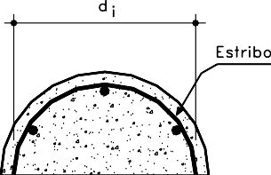*l*  10

*di*

1. *as extremidades das barras ou dos estribos serão bem ancoradas no núcleo do concreto;*
2. *as barras helicoidais ou estribos não serão de bitola inferior a 5 mm;*
3. *o espaçamento entre 2 espiras ou 2 estribos será:*

*t*  3*cm*.  *s*  *di ou*8*cm*.

5

*onde (**t) é o diâmetro da espiral ou dos estribos.*

1. *a seção fictícia At do cintamento será:*

0,005.*Aci*  *At*  3.*A*'*s*



**Figura 7.8** – Pressão lateral devido aos estribos da seção.

22 - ACI 318 – 7.10.4 e 7.10.5.

Para as seções transversais circulares temos:

❒  *Ast*

*fl* ,*estr*.

 *ka* .*estr*. . *f s*,*estr*.

##### 2

*g*

*g*

A equação de (f) pode também ser escrita da seguinte maneira:

*fl* .1*cm*.*di*

 2*F*  2. *f*

*s*,*estr*.

. *Aestr*. .*k*

*s* *a*

sendo,

❒  2.*n*.*t f*

*b*  *h*

##### 

*A*

2.*t f*

*b*

##### 

2.*t f*

*h*

, demonstrando que a

ka =1

di - diâmetro correspondente ao baricentro do estribo.

*f*

expressão significa

*b*.*h* *b* *h*

s - espaçamento dos estribos.

❒   *perímetro* 

*f*  2.*Aestr*. . *f*

*s*,*estr*.

sendo,

*g* *n*.*t f* .

##### 



*área* 

*l* *s*.*d*

*i*

Considerando a contribuição dos estribos existentes:

fs,estr. =0,002.Es , ou seja, para o aço CA-50 temos : fs,estr. = 42 kN/cm2. di = h – 2.d’ = h – 2.c - estr.

Cálculo da Pressão de Confinamento Nas Seções Retangulares

Para a seção retangular, desde que atendidas às recomendações da NBR 6118 expostas atrás, temos:

A expressão geral continua sendo:

❒  *Aestr*.

*perímetro*

*f*  *ka* . *f*

*l*

. *f fe*

*estr*.

.

*s* *área*

ou seja,

2 2.*Aestr*..*b* 2.*Aestr*..*h*

Considerando a contribuição do sistema composto com fibras de carbono:

*estr*.  *s*  *s*

*b* *h*

Segundo a ACI23 temos:

*ka*. *f* . *f fe*

Como geralmente ( *Aestr*.*b* *Aestr*.*h* *Aestr*. ) vem:

2.*Aestr*..*h*  *b*

❒ 

*estr*. , sendo,

*fl*  2

*s*.*b*.*h*

❒  2.*n*.*t f* .*b*  *h*

*f*  *ka*.*estr*.. *fs*,*estr*.

*f* *b*.*h* 2  

*l*

*ka*  1 

*g*

*b*  2.*r* 2  *h*  2.*r*2 3.*b*.*h*1   

sendo,

*f*  2.*ka*.*Aestr*.. *h*  *b* . *fs*,*estr*.

*l* 2.*s*.*b*.*h*

*ka* .*Aestr*..*h*  *b*. *fs*,*estr*.

r – raio de curvatura entre os lados adjacentes (b) e (h); normalmente ( *r*  1,5*cm* )

*fl* 

*s*.*b*.*h*

23 - ACI 440 – 11.3.2.

Resumindo, a contribuição da fibra de carbono e dos estribos existentes na seção da coluna pode ser assim avaliada:

2.*n*.*t f* . *f fe*

Se o elemento está submetido a esforços de compressão e cisalhamento a deformação efetiva na jaqueta de CFC deve ser limitada com base na seguinte expressão:

*fl* 

*fl* 

*h*

*ka*. *f* . *f fe*

2

⇒ devido à fibra de carbono nas seções circulares.

⇒ devido à fibra de carbono nas seções retangulares.

fe = 0,004  0,75fu (7g)

**Exemplo 7.1** - Calcular o reforço por confinamento necessário para que uma coluna circular de concreto armado de diâmetro 30 cm. tenha a sua

*f*  2.*Aestr*.. *fs*,*estr*.

*l* *s*.*di*

⇒ devido aos estribos nas seções circulares.

capacidade resistente à compressão aumentada de 1000kN para 1300kN, sendo Ng = 800 kN e Nq = 500 kN. A coluna está armada longitudinalmente com

10 barras de diâmetro 16mm. (aço CA-50) e estribos com diâmetro 5mm.

*fl* 

retangulares.

*ka*.*Aestr*.. *fs*,*estr*..*h*  *b* *s*.*b*.*h*

⇒ devido aos estribos nas seções

espaçados cada 15 cm, sendo o concreto com resistência fck = 20 MPa. O comprimento de flambagem da coluna é de 290 cm. Utilizar para o reforço a lâminas de fibra de carbono com espessura 0,165mm e Efe = 235.000MPa.

h = 30 cm

Em função dos valores de (fl) calcula-se o aumento da resistência de compressão da coluna decorrente do confinamento através da expressão (7d)

●  4.*le*

*h*

 4.290  38,667  40

30



*f* '*cc*  *f* '*c* 2,25





− 2. *f* '*l*

*f* '*c*

1  7,9 *f* '*l*

*f* '*c*



− 1,25



(7d)

ou seja, ea = 0 , pelo método simplificado da NBR 6118 multiplicar a carga por 1,2.

Segundo as recomendações da ACI temos :

A deformação correspondente à tensão máxima de compressão é

fornecida pela equação (7e):



 '*cc*   '*c*  6.



*f* '*cc*

*fck*



− 5



(7e)

Nu = 800.1,4 + 500.1,7 = 1970 kN = 197000 kgf. = Pn

Para 1 camada de fibra de carbono, com as características acima,

Nas equações acima as expressões (fc) e (’c) são propriedades do concreto não confinado. O termo (’c) é a deformação correspondente ao valor da tensão máxima admissível de compressão que pode ser obtida da equação (7f).

tem-se:

ffe = 0,004.2350000 = 9400 kgf/cm2

 ' 

1,71. *fck*

*fl*  2.1.0,0165.9400  10,34*kgf* / *cm*2

30

*c* *Ec*

(7f)

 2.10,34 

1  7,9.10,34

200

2

*f* '

Para 2 camadas de fibra de carbono:

*cc*  2002,25





−

200

− 1,25  263,368*kgf* / *cm*



Segundo as recomendações da ACI tem-se :

*Pn*  0,800,85 *f* . *f* '*cc* *Ag*  *Ast*  *f* *y*.*Ast* 

*fl* 

2.2.0,0165.9400

 20,68*kgf* / *cm*2

*Ag* 

❐ .302

4

 706,858*cm*2

30

 2.20,68  2

1  7,9.20,68

200

*Ast*  10.2  20*cm*2

*Ag*  *Ast*  686,858*cm*2

*f* '*cc*  2002,25



*Pn*  310,597. *f* '*cc* 56000

−

200

− 1,25  315,199*kgf* / *cm*



*f y*.*Ast*  5000.20 100000*kgf* .

*Pn*  0,80.0,70.0,85.0,95.686,858 *f* '*cc* 0,80.0,70.5000.20

*Pn*  310,597. *f* '*cc* 56000

*Pn* 153900*kgf* .  *Pu* 197000*kgf* .

Verificando segundo os critérios da NBR – 6118:

⇒ não atende

*Pn*  137801*kgf* .  *Pu*  197000*kgf* .

Verificando segundo os critérios da NBR – 6118:

⇒ não atende

*f* '*cc*  315,199*kgf* / *cm*2

*f* '*c*  0,85.315,199  191,371*kgf* / *cm*2 1,4

*f* '*cc*

 263,368*kgf* / *cm*2

*As*,*calc*.  218400  706,858.191,371  19,119*cm*2  *As*,*exist*.  20,00*cm*2 4348

*f* '*c*  0,85.263,368  159,884*kgf* / *cm*2 1,4

⇒ atende

*As*,*calc*.

 *Nd*  *Ac*. *f* '*c*

*f* '*yd*

#### Para 3 camadas de fibra de carbono:

Segundo as recomendações da ACI tem-se :

*As*,*calc*.  1,4.1,2.130000  706,858.159,884  24,238*cm*2  *As*,*exist*.  20,00*cm*2

4348

⇒ não atende.

*fl*  2.3.0,0165.9400  31,02*kgf* / *cm*2

30



*f* ' 

2.31,02  2

*cc* 2002,25

1  7,9.31,02

200



−

200

− 1,25  359,243*kgf* / *cm*



*Pn*  310,597. *f* '*cc* 56000

*Pn* 167580*kgf* .  *Pu* 197000*kgf* .

⇒ não atende

#### Passemos para 5 camadas de fibra de carbono:

Segundo as recomendações da ACI tem-se:

*fl*  2.5.0,0165.9400  51,70*kgf* / *cm*2

30

1  7,9.51,70

200

comprimento de flambagem da coluna é de 360 cm. Utilizar para o reforço a lâminas de fibra de carbono com espessura 0,165mm e Efe = 235.000MPa.

a = 40 cm



*f* '*cc*  2002,25

− 2.51,70



1,25  431,479*kgf* / *cm*

− 2

●  3,46.*le*

*a*

 3,46.360  31,140  40

40



*Pn*  310,597. *f* '*cc* 56000

200 

ou seja, ea = 0 , pelo método simplificado das NBR 6118 multiplicar a carga por 1,2.

*Pn*  190016*kgf* .  *Pu*  197000*kgf* .

#### Para 6 camadas de fibra de carbono:

Segundo as recomendações da ACI tem-se:

⇒ não atende

Segundo as recomendações da ACI temos :

Nu = 2078.1,4 + 887.1,7 = 4417,1 kN = 441710 kgf. = Pn

Para 1 camada de fibra de carbono CF – 130: ffe = 0,004.2350000 = 9400 kgf/cm2

*f*  2.5.0,0165.9400  61,40*kgf* / *cm*2

*r*  1,50

*l* 30

 

◆  32 

*g* 60.40

##### 0,0133

*f* '*cc*  2002,25

1  7,9.61,40

− 2.61,40  1,25  460,040*kgf* / *cm*2

 2

 2

 200

200 

*ka*  1

##### 60  2.1,50 



##### 40  2.1,50

#####  0,350

*Pn*  310,597. *f* '*cc* 56000

##### 3.60.40 1 0,0133

*Pn*

198887*kgf* .  *Pu* 197000*kgf* .

⇒ atende

❒  2.*n*.0,016560  40  0,0014*n*

*f* 60.40

*f*  0,350.0,0014*n*.9400  2,303.*nkgf* / *cm*2

⇒ contribuição da

**Exemplo 7.2** - Calcular o reforço por confinamento necessário para que uma coluna de concreto armado com dimensões (40x60)cm. tenha a sua capacidade resistente à compressão aumentada de 2500kN para 2965kN, sendo Ng = 2078 kN e Nq = 887 kN. A coluna está armada longitudinalmente com 16 barras de diâmetro 16mm (aço CA-50) e estribos com diâmetro 8mm espaçados cada 20 cm, sendo o concreto com resistência fck = 25 MPa. O

*l* , *fc* 2

fibra de carbono.

Para os estribos existentes tem-se:

*fs*  0,002.2100000  4200*kgf* / *cm*2

*f*  *ka* . 2.*As*,*estr*. . *b*  *h*. *f*

Experimentando, agora, 05 camadas de lâminas de fibras de carbono:

*l*,*estr*. 2 *s*

*b*.*h* *s*

*f*  2,303.5 1,531  13,046*kgf* / *cm*2

*f*  0,35 . 2.0,50 . 60  40.4200 *l*

*l* ,*estr*. 2



##### 20 60.40

2



##### *f* '  2502,25

1  7,9.13,046

#####  2.13,046

1,25  329,873*kgf* / *cm* 2

*fl* ,*estr*.  1,5312*kgf* / *cm*  contribuição dos estribos existentes

*cc*  250

##### 250 

*f*  *f*  *f*  2,303*n* 1,531*kgf* / *cm*2

*l* *l* , *fc* *l* ,*estr*.

*Pn*  0,800,85 *f* . *f* '*cc* *Ag*  *Ast* 

* *f y*.*Ast* 

**Iniciemos com 04 camadas de lâminas de fibras de carbono:**

##### *Pn*  1070,81. *f* '*cc* 89600  1070,81.329,873  89600  442831*kgf*

Segundo as recomendações da ACI temos:

*Pn*

 442831*kgf* .  *Pu*

 441710*kgf* .

⇒ atende

*f*  2,303.4 1,531  10,743*kgf* / *cm*2

*l*

Verificando segundo os critérios da NBR – 6118:

##### 

1  7,9.10,743

250

*f* '*cc*  2502,25

##### 

− 2.10,743

##### 250



1,25  317,028*kgf* / *cm*2

##### 

*f* '*cc*

 329,873*kgf* / *cm* 2

*Pn*  0,800,85 *f* . *f* '*cc*

*Ag*  *Ast* 

* *f y*.*Ast* 

*f* '  0,85.329,873  200,280*kgf* / *cm* 2

##### *c* 1,4

*A*  60.40  2400*cm*2

*g*

*A*  16.2  32*cm*2

*N*  1,4.1,2.296500  498120*kgf* / *cm*2

*A*  2400*cm*2

*d*

*st*

*A*  *A*

 2368*cm*2

*c*

##### *A*  498120  2400.200,280  4,012*cm*2  *A*

 32,00*cm*2

*g* *st*

*s*,*calc*.

##### 4348

*s*,*exist*.

*f y* .*Ast*  5000.32  160000*kgf* .

##### *Pn*  0,80.0,70.0,85.0,95.2368 *f* '*cc* 0,80.0,70.160000

*Pn*  1070,81. *f* '*cc* 89600  1070,81.317,028  89600  429077*kgf* .

*Pn*  429077*kgf* .  *Pu*  441710*kgf* .  não atende

⇒ atende.

#### Pressão de Confinamento Como Função da Deformação Longitudinal

A deformação da fibra de carbono, e conseqüentemente da pressão de confinamento por ela produzida, é igual à deformação transversal do concreto. A expansão transversal do concreto, por sua vez, depende da deformação lateral do concreto.

Assim, quando a deformação axial aumenta a deformação transversal também aumenta, e a pressão de confinamento será aumentada.

Torna-se necessário definir uma relação entre a deformação transversal do concreto e a sua deformação longitudinal. Essa relação foi determinada a partir de pesquisas do concreto submetido a um estado tri-axial de tensões.

Para uma tensão de confinamento variável, dependendo das características da jaqueta de CFC, a determinação da deformação axial (c) em função da deformação transversal (t) pode ser expressa da seguinte maneira:

c - coeficiente de Poisson para o concreto no regime elástico, geralmente adotado com valor  0,20.

#### Carga Máxima de Flambagem e Esbeltez de Colunas Confinadas por Fibras de Carbono

Um estudo muito interessante relativamente à estabilidade de colunas

  *t*

*c*

■

 1  2  *fcp*

*E* 

para *t*  *t*,*cr* 

de concreto armado confinadas por meio de CFC foi apresentado por Laura de Lorenzis24 e outros em congresso na Universidade de Lecce25 a partir da

  

*c* *c c*

− *c*  '*cc* *c*,*cr*   '*cc* *c*,*cr*   *g* 

constatação de que apesar da resistência e da durabilidade de colunas de concreto armado confinadas por compósitos terem sido objeto de inúmeras

###### c

*t*  *t*,*cr* 

onde,

1 

1  2

■

*c*



■ 2 '

*t*,*cr*

*t* *c c*,*cr* 



*c*



*c*,*cr*

1







*c*

*cc* 



 2  





1  2 *c*

− 1





*g**t*  

*c*,*cr*

1  2 *c*  

 '*cc*

*t*  para





investigações, particularmente no caso de colunas circulares, onde se

constatou que o confinamento pode garantir notável aumento tanto da resistência como da dutibilidade do elemento reforçado, algumas lacunas de conhecimento permaneceram sem uma investigação mais minuciosa, tais como quanto desse aumento de resistência pode efetivamente ser mobilizado quando problemas de estabilidade devem ser levados em consideração, tais como a carga crítica de flambagem e o índice de esbeltez das colunas.

Para avaliar o comportamento de colunas nessas condições no estudo indicado foi elaborado um programa experimental com colunas com índice de esbeltez variando desde 8 a 66,7, tendo sido constatado que as previsões

Essa expressão determina que a deformação transversal e a deformação longitudinal são inicialmente determinadas pelo coeficiente de Poisson. Após o início das fissuras transversais no concreto a deformação transversal aumenta rapidamente. A deformação transversal para a qual a fissuração se inicia é dada pela equação (7h) e a deformação longitudinal correspondente é dada pela equação (7i).

*fcp* 1  2 *c* 

teóricas da carga última das colunas coincidiram razoavelmente com os resultados experimentais.

Está sendo transcrito parcialmente o estudo apresentado e as principais conclusões e recomendações a que chegaram os autores do estudo para conhecimento e avaliação dos leitores.

A carga de flambagem de uma coluna ( *Pfl* ) é dada pela seguinte expressão bastante conhecida da resistência dos materiais, demonstrada por

*t*,*cr*

  '*t*  *Ec*

(7h)

Euler:

*c*,*cr*

 *t*,*cr*

■ *c*

(7i) , onde

24 - “Stability of CFRP - Confined Columns”- L. de Lorenzis; V. Tamuzs; R. Tepfers;

V. Valdmanis e U. Vilks.

25 - First International Conference on Innovative Material and Technologies for Construction and restoration - Universitá degli Studi di Lecce – Itália – 06 a 09 de junho de 2004.

❐ 2 *EI*

*Pfl*  2

(*l*

)

*fl*

1. onde,

Se dividirmos a equação (1) pela área da seção transversal da coluna teremos:

*E* - módulo de elasticidade do material da coluna.

*I* - momento de inércia mínimo da seção transversal da coluna.

*Pfl* *A*

  *fl*

assim,

*l fl*

- comprimento de flambagem considerado.

⬧   2.*E*.*I*

  2.*E*.*i*2   2.*E*

*fl*

*l fl*

 *k*.*l* onde,

*fl* *A*(*l* )2

(*l fl* ) 

1. - fator que depende das restrições das extremidades da coluna.
2. - comprimento da coluna (distância considerada entre os apoios

⬧ *fl* 

❐ 2.*E*

2

2

2

inferior e superior ).

O valor de ( k ) pode ser obtido diretamente da Tabela 7.1 em função das restrições consideradas nas extremidades da coluna.

Quando se considera uma coluna confinada por CFC o momento de inércia e a área da seção transversal a serem introduzidas nas fórmulas empregadas deveriam ser os valores da seção homogeneizada, incluindo a contribuição da jaqueta de CFC. Contudo, o aumento de rigidez produzido pelo

Seja

●  *l fl*

###### i

 *k*.*l*

###### i

onde,

compósito normalmente é muito pequeno, podendo até mesmo ser desconsiderado.

Por outro lado a localização das fibras de carbono é, de maneira geral,

i = raio de giração =

*I*

*A*

k = 2

k = 1

k = 0,7

k = 0,5

k = 1

VALÔRES DE ( k ) PARA A DETERMINAÇÃO DO COMPRIMENTO DE FLAMBAGEM

**Tabela 7.1** – Valores de (k) para a determinação do comprimento de flambagem.

o mais próximo possível da circunferência de perímetro da peça, visando otimizar ao máximo a atuação do confinamento. Assim, o módulo de elasticidade transversal às fibras ou ao tubo de confinamento é muito próximo do módulo de elasticidade da matriz resinosa, implicando isto que calcular os valores do momento de inércia e da área da seção transversal considerando ou não considerando o compósito não introduz nenhum erro que seja ao menos apreciável.

A equação (2) é válida para materiais linearmente elásticos, com módulo de elasticidade (E) bem definido. Essa equação deve ser adequadamente modificada para atender a um comportamento (tensão/deformação) elastoplástico.

A sugestão apresentada por Shanley26 para permitir essa modificação, a partir do enfoque inicial dado por Engesser já em 1889, consiste em substituir o valor de (E) da equação (2) pelo módulo de elasticidade tangencial do material, igual à inclinação local ( *Etg* ) da curva (tensão/deformação)

considerada, ou seja:

26 - F. R. Shanley – Inelastic Column Theory – J. Aero Sci. – 1947.

❐ 2.*E* .( )

b – para a condição (      ) a tensão de flambagem coincide

⬧ *fl* 

*tg* *fl*

2

1. onde,

*l* 2 *l*1

com o da resistência do concreto sem confinamento ( *f* '*co* ).

*Etg*

- determinado a partir da curva (tensão/deformação) para o valor

c – para (   2 ) a tensão de flambagem é mais elevada do que a da

de tensão igual à ( *fl* ).

O valor de ( *fl* ) é obtido a partir da curva bi-linear definida na Figura 7.9, onde, implicitamente se tem:

⬧

E 2

E 1

f c' c

resistência do concreto sem confinamento e *o aumento da resistência devida ao confinamento com CFC pode ser efetivamente utilizada*.

Nos dois limites de esbeltez definidos em (a) e (b) a *contribuição ao confinamento produzido pelo CFC não chega a ser utilizada*.

No caso (c) define-se particularmente:

f c' o

*l*3  

e também tem se:

❐ 2.*E*

*E*2

*f* '*cc*

*f* '*co*   *fl*  2  *f* '*cc* se ( *l* 3    *l* 2 )

2

❐ 2.*E*

⬧ *fl*  2 2  *f* '*cc*

●



se (   *l*3 )

**Figura 7.9** – Relação bi-linear (tensão/deformação) para concreto confinado em compressão.

Para ( *l*3    *l*2 ) o modo de ruptura é definido pela flambagem.

*Somente quando (*   *l*3 *) a coluna rompe por compressão antes que*

❐ 2.*E*

 *E* 

*ocorra a flambagem e o confinamento com CFC é completamente eficiente.*

⬧ *fl*  1

se ( *fl*  *f* '*co* ) ou seja,

   1   1 

(4a)

2

⬧  *f* '

se ( 

   



##### 

) (4b)

*f* '*co* 

Na Figura 7.10 a relação entre a carga de flambagem e a carga última



*fl* *co*

❐ 2.*E*

*l* 2 *l*1

#####  *E* 



de compressão da coluna é plotada em relação ao coeficiente de flambagem

(  ).

⬧ *fl*  2

se ( *fl*  *f* '*co* ) ou seja,    2    2 

(4c)

2

onde:

 *f* '



*co* 

*f* '*co*

*f* '*cc*

* resistência limite do concreto sem confinamento.
* resistência limite do concreto confinado.

Das equações acima se tem:

a – para (   1 ) a coluna é tão esbelta que a *instabilidade da mesma ocorrerá para um valor da tensão axial inferior à resistência do concreto sem confinamento ( f* '*co )*.

1



f co f cc

|  |  |  |  |
| --- | --- | --- | --- |
|  | fl 2 E1  = 2 f  f cc cc | | |
| fl 2 E2  =  f cc 2 f cc |
|  |  |  |

● l3

● l2 

● l1

Entretanto, o procedimento apresentado acima pode ser adotado como uma primeira aproximação, uma vez que essa condição está razoavelmente confirmada por meio dos resultados experimentais.

O comportamento típico (tensão/deformação) no carregamento axial de uma coluna circular confinada com CFC é aproximadamente bi-linear, como mostrado na Figura 7.9, e o ponto de inflexão da curva praticamente coincide com o valor limite de ( *f* '*co* ). A trabalhabilidade das colunas confinadas por CFC acima do limite de não linearidade é questionável e limitada por uma série de restrições.

Uma delas é a redução da estabilidade das colunas devido à significativa redução do módulo de elasticidade tangencial para carregamentos ativos. Resultados experimentais mostraram que quando o coeficiente de esbeltez variou de 11 para 36 a resistência caiu rapidamente de aproximadamente 75% da carga equivalente em colunas curtas para menos de

**Figura 7.10** – Carga combinada de flambagem como uma função da esbeltez.

Na realidade, a relação (tensão/deformação) acompanha a curva suave não linear apresentada tracejada na Figura 7.9, enquanto a curva limite de tensões para colunas confinadas por CFC será ainda mais suave, conforme mostra a curva tracejada da Figura 7.10.

Quando se utiliza uma análise prévia para a determinação da carga de flambagem de colunas confinadas por CFC uma limitação conceitual muito importante nessa consideração deve ser observada.

Esse tipo de consideração somente será rigorosa no caso de colunas constituídas por materiais homogêneos com comportamento à compressão axial conforme indicado na Figura 7.9. Na realidade este tipo de comportamento em uma coluna confinada, particularmente em uma coluna constituída por dois materiais diferentes, não tem um comportamento governado pelo *material* mas sim pelo *comportamento estrutural* , ou seja, surgindo da interação do comportamento do núcleo de concreto juntamente com o efeito de confinamento produzido pelo envolvimento externo quando o núcleo se expande lateral e uniformemente ao longo do perímetro da seção transversal.

No caso geral de flambagem a seção transversal não se encontra sob compressão axial e uniformemente confinada, conseqüentemente o comportamento apresentado na Figura 7.9 não é rigorosamente válido.

30% desta carga.

É de crucial importância esclarecer como e para quanto o aumento de resistência devido ao confinamento pode ser agregado a uma coluna quando problemas de estabilidade tenham que ser levados em consideração.

Do exposto acima os autores do estudo concluem que o reforço de colunas através do confinamento com CFC somente será efetivo *para valores baixos ou moderados do coeficiente de flambagem*.

Para *coeficientes de flambagem acima de 40 a carga de flambagem é inferior à resistência à compressão do concreto sem confinamento*.

Finalmente, o valor limite do coeficiente de flambagem pode ser estimado conservadoramente através da determinação do valor de ( *l*2 ) nas

equações (4a), (4b) e (4c).

**Condições de Aplicabilidade do Reforço com CFC**

Para níveis de utilização próximos do limite último deve o projetista estar atento em relação a possíveis danos ao concreto decorrente de fissuramento significativo que possa ocorrer na direção radial. A jaqueta de sistema composto de fibra de carbono contêm os danos e mantêm a integridade estrutural da peça submetida a carregamento axial de compressão. Contudo, para as cargas de serviço esse tipo de dano deve ser evitado. Para

tanto a jaqueta de fibra de carbono deve agir somente para atender sobre- carregamentos transitórios ou temporários.

Para estar assegurado que a fissuração radial não ocorra na condição de cargas de serviço a deformação do concreto deverá estar abaixo do valor (cr). Isso corresponde a limitar as tensões no concreto a (0,65f’c). Adicionalmente, a tensão no aço deve permanecer abaixo do valor (0,60fy) para evitar a deformação plástica sob a ação de cargas sustentadas ou cíclicas. Mantendo-se as tensões especificadas para as cargas em serviço no concreto as tensões na fibra de carbono da jaqueta serão virtualmente zero. A jaqueta de fibra de carbono somente estará tracionada quando o concreto estiver deformado acima de (cr) e o índice de expansão transversal se tornar grande.

#### Considerações Complementares

As peças axialmente solicitadas de concreto armado podem exigir reforço devido a numerosas circunstâncias tais como:

* + modificações nas condições de carregamento.
  + deficiências de projeto e/ou de construção (vícios construtivos).
  + danos físicos ocorridos (ou produzidos).
  + corrosão das armaduras ou outros problemas que afetem a durabilidade.

Dependendo das circunstâncias, as condições do concreto existente podem variar de ruins a excelentes.

As considerações seguintes devem ser atendidas dependendo das condições do concreto e/ou dos motivos para os quais está sendo feito o reforço:

* se ocorrer um problema de corrosão ativa, a causa da mesma deverá ser investigada e o problema corrigido antes do início de qualquer trabalho de reforço. Esse problema é particularmente crítico, considerando que a jaqueta de CFC apresentará sinais visuais dessa ocorrência.
* similarmente, outros fatores concernentes à durabilidade das peças de concreto armado, tais como a presença de exsudações e eflorescências, formas de ataque químico e fissuramento decorrentes de causas não estruturais deverão ser relacionadas, diagnosticadas e corrigidas antes da aplicação do reforço com CFC.
* apesar de ser um cuidado construtivo do reforço com CFC não deve ser esquecida a ocorrência de pressão de vapor dentro dos elementos de concreto e que a migração da mesma não pode ser evitada ou impedida. Para tanto deverão ser previstas regiões de alívio para a minimização dessa ocorrência.
  + se o concreto existente estiver danificado deverá ser convenientemente reparado através dos procedimentos usuais (injeção de fissuras com epóxi, etc.). Mesmo com essas providências deverá o projetista considerar uma redução na resistência nominal à compressão do concreto (f’c) função da extensão e da origem dos danos. Essa tensão reduzida de compressão deverá ser incorporada nos procedimentos de cálculo do reforço.

**Anotações** **CAPÍTULO 8**

### CONSIDERAÇÕES ADICIONAIS PARA O DIMENSIONAMENTO DOS REFORÇOS COM FIBRAS DE CARBONO

#### Colagem (Adesão) e Delaminação do Sistema Composto com Fibras de Carbono

Devido à existência de mecanismos de transferência das tensões de cisalhamento e de regiões locais submetidas a tensões normais na interface entre o concreto e o sistema composto ocorre a possibilidade de que ocorra o fenômeno da delaminação do último antes que seja alcançada a resistência de ruptura do concreto. As causas desse fenômeno são complexas sendo que a distribuição das tensões devidas à colagem do sistema composto é dificultada pelo fissuramento do concreto.

Essa situação pode, entretanto, ser evitada com a adoção de procedimentos específicos.

A ligação mais fraca da interface concreto/sistema composto ocorre no concreto. A solidez (firmeza) e a resistência à tração do substrato de concreto limitarão em toda a extensão considerada a eficiência da colagem do sistema composto sobre o mesmo.

A distribuição das tensões tangenciais de cisalhamento e das tensões normais de tração desenvolvidas ao longo da interface concreto/sistema está demonstradas na Figura 8.1.

**Unidades de Força:** **Unidades de Tensão(Pressão):**

1 kgf = 9,807N ≈ 10N 1 MPa = 0,1kN/cm2 = 100N/cm2

1 N = 0,09807kgf ≈ 0,10kgf 1MPa = 1MN/m2 = 10kgf/cm2

1 kN = 98,07kgf = 0,09807tf ≈ 100kgf ≈ 0,10tf 1 kN/m2 = 100 kgf/m2 = 0,1tf/m2

1 kNxcm = 98,07kgfxcm = 0,09807tfxcm ≈ 100kgfxm 1 kgf/m2 =9,807 Pa

1 kNxm = 98,07kgfxcm ≈ 100kgfxm ≈ 0,1tfxm 1 psi ≈0,0703kgf/cm2



**Figura 8.1** – Distribuição das tensões interfaciais normais e de cisalhamento ao longo do comprimento colado do CFC.

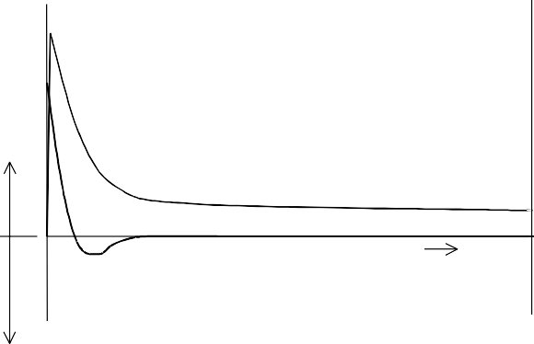

Final do CFC

Linha de centro da viga

Tensão interfacial de Cisalhamento, 

Tensão normal, 

Distancia ao longo do CFC

Compressão

Observa-se que na Figura 8.1 a tensão normal está situada em um plano perpendicular ao plano do sistema compósito, como indicado na Figura 8.2.

É importante que sejam conhecidos os tipos de falhas por descolamento que podem ocorrer. As ocorrências mais importantes de delaminação são:

* tensão do recobrimento do concreto.
* cisalhamento da viga.
* cisalhamento interfacial.
* irregularidades superficiais.

Cumpre observar que de modo geral a delaminação se produz para cargas significativamente superiores às cargas de serviço.

**Figura 8.2** – Plano das tensões do sistema compósito CFC

#### Descolamento do Compósito de Fibra de Carbono

Tração

O descolamento do sistema composto ocorre devido a uma deficiência  da área de colagem do reforço. O concreto não consegue absorver as tensões normais e de cisalhamento interfaciais e o composto descola do substrato mantendo aderido tão somente uma relativamente fina camada de concreto.

A área necessária para a colagem do sistema deve ser calculada baseada no cisalhamento horizontal e na resistência à tração do substrato. Devido ao fato de que a delaminação ou ruptura da colagem são ocorrências frágeis a utilização de um fator de redução da resistência da cola é recomendado27.

Podem ser utilizadas ancoragens mecânicas adequadamente dimensionadas para aumentar a eficiência na transferência de tensões. Esses mecanismos devem, entretanto, ter a sua confiabilidade confirmada através de ensaios.

#### Tensões de Recobrimento do Concreto

Nos reforços de sistemas compósitos aderidos externamente às estruturas de concreto armado as condições de delaminação se iniciam nas regiões em que existem fissuras de flexão e se propaga até a extremidade da lâmina colada do sistema composto.



27 - ACI Committee 440 – 12.1.1.

Existe uma diferença fundamental desse tipo de delaminação com aquela que ocorre nas lâminas de aço coladas, onde devido à concentração dos esforços a delaminação se inicia pela extremidade das chapas e se propaga até o centro da viga.

Essa delaminação pode também resultar das tensões normais desenvolvidas na lâmina aplicada do sistema composto.

Nesse tipo de delaminação as barras de aço da armadura existente atuam de maneira tal que a aderência no plano horizontal seja rompida de tal forma que uma área reduzida de concreto se destaca da peça. Ou seja, uma camada de recobrimento se destaca completamente do substrato de concreto conforme esta indicada na Figura 8.3.

Esse modo de ruptura por tração é em parte controlado pelo nível de tensões na extremidade da lâmina do sistema composto.

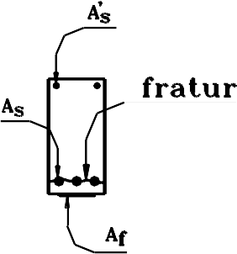Ao invés de se proceder a uma análise mais detalhada dessa ocorrência basta que sejam adotadas as seguintes recomendações para a determinação dos pontos críticos no sistema aderido para que sejam evitadas essas ocorrências28:

faz na determinação do comprimento das barras no concreto armado). Essa recomendação se aplica tanto para os momentos negativos como para os momentos positivos.

* para vigas simplesmente apoiadas as mesmas recomendações gerais se aplicam, contudo devendo as camadas serem defasadas a partir do ponto em que ocorre o momento fletor de fissuração da peça, Mcr , momento esse considerado majorado pelo coeficiente de segurança das cargas, ao invés do ponto de inflexão dos momentos (ponto de momento nulo).

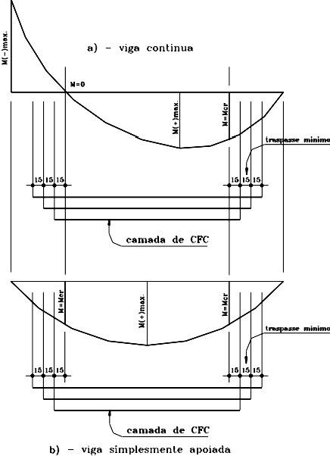Essas recomendações estão indicadas na Figura 8.4.

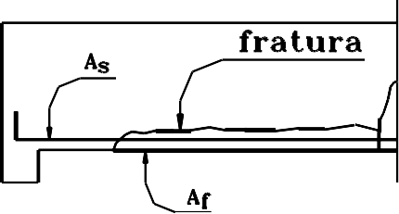**Figura 8.3** – Delaminação provocada pela tensão de tração no cobrimento do concreto.

* + para vigas contínuas a lâmina do sistema composto aplicado deve ser estendida pelo menos 15cm (6”) após o ponto de inflexão (ponto de momento nulo). No caso de ocorrer várias camadas de lâminas o ponto de terminação de cada uma delas deve ser defasado, sendo que a última camada deve estar estendida os 15cm (6”) recomendados e cada uma das camadas, da última para a primeira, defasadas entre si também de 15cm(6”) do ponto de inflexão considerado na cobertura do diagrama de momento fletor (como se



28 - ACI 440 – 12.1.2.

**Figura 8.4** – Terminações recomendadas para as lâminas do sistema. 

#### Cisalhamento da Viga

As vigas que forem submetidas a uma solicitação de flexão muito acima da programada para a seção podem entrar em colapso seja por excesso de esforço cortante seja por uma ação combinada do esforço cortante com o esforço de flexão.

Geralmente esse processo de ruptura será governado pelo excessivo fissuramento de cisalhamento devido aos elevados esforços cortantes atuantes.

À medida que aumentam as fissuras decorrentes do cisalhamento são produzidos deslocamentos localizados ao longo da face submetida a esforços de tração, que por sua vez produzem a delaminação do sistema composto.

À medida que aumentam as fissuras decorrentes do cisalhamento são produzidos deslocamentos localizados ao longo da face submetida a esforços de tração, que por sua vez produzem a delaminação do sistema composto.

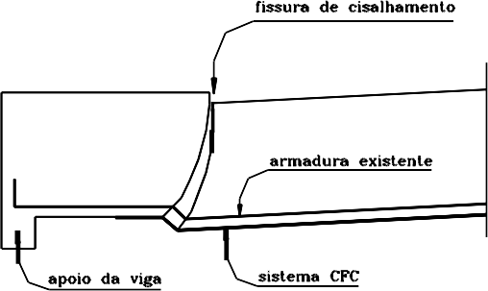Tipicamente a delaminação se inicia pela fissura de cisalhamento e se propaga até o apoio da peça. A figura 8.5 mostra como ocorre essa ruptura:

**Figura 8.5** – Delaminação devida a fissuras de cisalhamento na viga.

#### Irregularidades Superficiais

Os sistemas compostos de fibras de carbono aderidos às estruturas de concreto armado podem acompanhar o contorno da maioria das superfícies desenvolvidas nas peças.

Devido a esse fato, para que não ocorram empuxos em vazio torna-se necessário o preenchimento das eventuais cavidades existentes bem como o desbaste as elevações para conformar uma superfície o mais plana possível.

No caso de uma depressão não corrigida previamente no concreto a pressão causada pela curvatura dessa depressão pode criar uma pressão localizada, conforme mostrado na Figura 8.6.



**Figura 8.6** – Delaminação devido ao empuxo em vazio do CFC

Para o caso de ocorrer uma elevação localizada na superfície da peça de concreto essa elevação pode produzir um efeito de “ponte” nas lâminas do sistema coladas que ficam puntualmente apoiadas nas mesmas e com trechos elevados em relação à superfície do concreto. Nesse caso se produz um cisalhamento localizado, conforme pode ser visto na Figura 8.7.

Para que a delaminação do sistema CFC seja evitado nesses casos é recomendado que se faça uma preparação cuidadosa da superfície de concreto antes que seja aplicado o sistema compósito. Para a calafetação das depressões recomenda-se a utilização dos denominados “putty fillers”, massas regularizadoras epoxídicas.

O desbaste de arestas ou linhas de formas deve ser feito com disco de desbaste ou mecanicamente.



**Figura 8.7** – Delaminação devido ao efeito ponte no CFC.

#### Utilização de Ancoragens Mecânicas

Não é recomendável a utilização de ancoragens mecânicas para os sistemas compostos estruturados com fibras de carbono.

Para que sejam utilizadas ancoragens mecânicas tornam-se necessários cuidados rigorosos de projeto e execução devido aos problemas de cisalhamento dos conectores, durabilidade das extremidades das lâminas de fibra de carbono depois de serem perfuradas assim como devido aos elevados custos de sua instalação na peça de concreto armado.

#### Emendas das Lâminas de Fibra de Carbono

Geralmente as emendas das lâminas de fibra de carbono são necessárias em função da geometria da peça de concreto armado ou em função da facilidade executiva da instalação do sistema.

Apesar das fibras de carbono serem fornecidas geralmente em forma de rolo com dezenas de metros de comprimento a prática tem demonstrado que o manuseio de lâminas com mais de 3 ou 4 metros de comprimento é bastante difícil. Assim torna-se necessário quando da elaboração do projeto de reforço com os sistemas compostos a previsão das emendas necessárias em função da trabalhabilidade da aplicação.

Principalmente no caso em que se utiliza o sistema composto para atender ao cisalhamento a necessidade de envolvimento total da seção transversal conduz à necessidade de se providenciar uma superposição que garanta a continuidade do sistema.

A melhor emenda é a que é feita por traspasse das lâminas de fibra de carbono. Cada sistema composto tem determinados os comprimentos de traspasse necessários.

De modo generalizado, é recomendado como comprimento mínimo de traspasse longitudinal 50mm. Entretanto a experiência tem demonstrado que um valor maior é recomendado para que se possa prevenir erros de posicionamento e também compensar a ondulação da superfície de concreto onde será aplicado o sistema composto. Recomenda-se para tanto um traspasse mínimo de 100mm.

Já para as emendas no sentido transversal àquele que suporta o esforço de tração (fibras colocadas lado a lado) não há necessidade de superposição. Basta que as fibras sejam justapostas uma em relação à outra.

Essa disposição inclusive permite a migração da pressão de vapor do concreto armado, permitindo que a peça possa “respirar”. Não permitir essa migração pode produzir o empolamento das fibras de carbono.

A Figura 8.8 demonstra como devem ser consideradas as emendas longitudinais e laterais dos sistemas compostos estruturados com fibras de carbono.





**Figura 8.8** - Emenda por traspasse e justaposição lateral.

Comprimento de Aderência do Sistema Composto com Fibras de Carbono

O comprimento desenvolvido necessário à tração de um sistema composto aderido externamente está baseada numa suposta distribuição esforços de adesão e no máximo esforço de tração mobilizado no mesmo.

A distribuição apropriada dos esforços de adesão se faz segundo um triângulo que começa com valor zero e cresce segundo uma variação inclinada até o valor da resistência à tração do concreto e decresce novamente segundo a mesma lei de variação até o valor zero.

Supõe-se que essa distribuição de esforços atua sobre todo o comprimento necessário à aderência do sistema CFC. A validade dessa suposição foi confirmada através de ensaios realizados com as fibras de carbono e concreto com fck = 27 MPa.

A resistência à tração do concreto pode ser determinada com a utilização dos procedimentos recomendados na norma NBR-6118 ou, se necessário, através de ensaios específicos do concreto.

As equações (8.a) e (8.b) são decorrentes de tornar proporcionais as forças desenvolvidas nas lâminas de CFC na ruptura e as áreas de distribuição dos esforços de aderência, conforme mostrado na Figura 8.9.

#### Reforço do Comprimento de Ancoragem de Armadura Existente

À medida que a armadura de tração de uma peça de concreto armado

###### ldf n



*l df*

###### f fu .t f

(8.a)



0,25 *f* '*c*

2. *f fu* .*t f*

é submetida aos esforços de tração as suas deformações produzem uma pressão radial no concreto que a envolve.

Se não existe um comprimento adequado de ancoragem essa pressão pode introduzir fissuras de separação ( fendilhamento ) no concreto.



###### n f ct





(8.b)

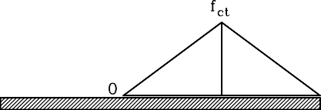 

Pode se empregar o reforço com sistemas compostos de fibras de carbono para reforçar o sistema de tal forma a que não apareçam essas fissuras de separação e conseqüentemente o fendilhamento através do envolvimento da seção transversal de concreto, como indicado na figura 8.10.

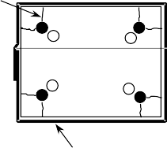Falha Potencial de Fendilhamento

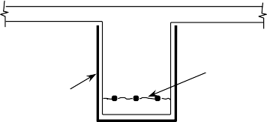

Envolvimento em

Forma de “U

Falha Potencial de Fendilhamento

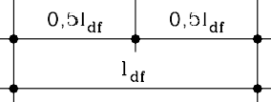

**Figura 8.9** – Distribuição das tensões na cola

 Outra expressão para o cálculo do comprimento de ancoragem necessário para um sistema composto estruturado por fibras de carbono é fornecido por Rostásy29:

Envolvimento total

1. (b)

**Figura 8.10** – Reforço com fibras utilizado para grampear o comprimento de an**coragem das barras longitudinais. (a) para envolvimento em “U” de seção de viga. (b) para envolvimento total utilizado para uma seção de coluna/pilar.**

Sempre que possível é recomendável o envolvimento total da seção,  particularmente no caso de colunas e pilares. Entretanto o envolvimento

*lt*,max  0,7

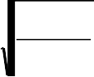

*E fc*.*t fc*

*fct*,*m*

sendo,

parcial, tipo “U”, pode ser empregado no caso específico de reforço de vigas de concreto armado.

lt,max comprimento de ancoragem necessário em (mm). tfc espessura do plástico do sistema CFC, em (mm).

Efc módulo de elasticidade à tração pura ou tração na flexão do plástico.

#### Determinação do Reforço ao Comprimento de Ancoragem

Para se determinar o comprimento de ancoragem das armaduras imersas na seção de concreto devem ser utilizadas as recomendações das

fct,m

resistência média à tração do concreto.

normas NBR - 611830 ou ACI 31831.





29 -Rostásy, F.S. – Expert Opinion 98/0322.

30 - NBR – 6118 – 4.1.6.

31 - ACI 318 – 9.3.3

Para a determinação da redução possível com a utilização do sistema composto estruturado com fibras de carbono é introduzido um novo índice de reforço transversal ( Ktr ).

*R*  *K*1*K* 2 *Le*

11900 *fu*

2

 0,005

 *fu*

*K*   *fcd*  3

Ktr = Ktr,s + 0,85 Ktr,f , sendo

Ktr,s fator de reforço transversal indicado na ACI 31832

1  

 27 

Ktr,f novo termo de reforço transversal decorrente do reforço efetuado com o sistema composto. O coeficiente 0,85 é decorrente da novidade de aplicação dos sistemas compostos.

*n*

*Le* 

1 *Lo*

O valor de ( Ktr,f ) pode ser calculado da seguinte maneira:

*Atf* . *f fe*

Conhecido o fator transversal modificado pode-se calcular o

comprimento de aderência quando se utiliza a expressão básica de comprimento de aderência à tração34.

*Ktr*, *f*



263.*s f*

..*nb*

(7.c)

*Atf*

 *n*.*t f* .*wf*

(7.d) , onde,

#### RECOMENDAÇÕES CONSTRUTIVAS IMPORTANTES

Quando do projeto estrutural dos reforços utilizando sistemas

nb número total de camadas do reforço que cruzam um ponto

potencial de separação que esteja se desenvolvendo ao longo da armadura longitudinal.

wf largura da lâmina de CFC33

O reforço efetivo da lâmina dado por (ffe) depende do mecanismo de aderência do sistema composto ao concreto, devendo ser quantificado de maneira idêntica ao esforço efetivo de cisalhamento.

Ffe = R.ffu

O valor de R será definido conforme o dimensionamento ao cisalhamento, ou seja:

32 - ACI 318 – 12.2.4.

33 - Observar que igualmente ao caso de reforço de cisalhamento a largura da lâmina de CFC e o espaçamento entre elas, sf , devem ser iguais para um envolvimento completo de CFC.

compostos de fibras de carbono devem ser tomadas algumas precauções de modo a que não seja comprometido o sistema de aderência e/ou transferência de esforços entre as interfaces do concreto e a matriz polimérica.

#### Conformação dos Cantos Internos

Uma das primeiras precauções a serem tomadas se refere à conformação do sistema CFC junto a arestas internas dos elementos estruturais. A figura 8.11 mostra o motivo dessa preocupação:

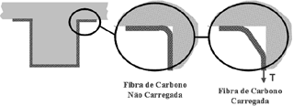

**Figura 8.11** – Comportamento do sistema CFC em cantos internos.

34 - Para o caso da ACI – 318 – ítem 12.1.

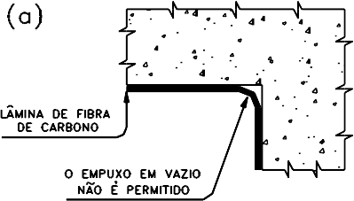Esse empuxo “em vazio” deve ser evitado através da conformação do perfil das arestas internas de tal maneira a garantir a aderência do sistema e a permanência do fluxo de esforços nas fibras de carbono. A Figura 8.12 mostra essa adequação de perfil.



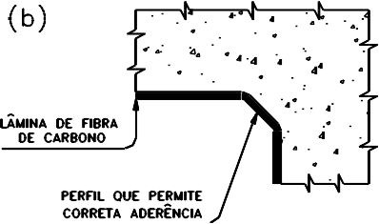 **Figura 8.12** – Adequação do perfil dos cantos internos.

#### Comprimento Mínimo de Traspasse Nas Emendas

Quando houver necessidade de efetuar emendas em uma lâmina de fibra de carbono o traspasse mínimo recomendado é de apenas 5cm.

Entretanto, a prática tem recomendado que esse comprimento seja aumentado quando a ondulação da superfície sobre a qual será colada a lâmina de fibra de carbono seja sensível. Para lâminas de grande comprimento a ondulação pode reduzir o comprimento aderido da lâmina em até 15cm, motivo pelos quais recomendamos, nesse caso prever-se um comprimento adicional de cada lâmina em cerca de 5cm para compensar esse ocorrência, conforme indicado na Figura 8.13. Evidentemente esse acréscimo dependerá de uma avaliação prévia considerando-se cada caso particularmente.



**Figura 8.13** – Comprimento mínimo de traspasse 

#### Defasagem Das Camadas de CFC

Apesar de já ter sido tratado na Figura 8.4 convém destacar mais uma vez a necessidade do deslocamento das sucessivas camadas de lâminas do sistema composto entre si para garantir adequadas condições de aderência de extremidade. Essa defasagem é muito importante, relembrando que a última camada é a de menor comprimento final relativamente às demais, sendo que a camada que está diretamente aderida ao concreto é a que terá o maior comprimento, como se mostra mais uma vez com a Figura 8.14.

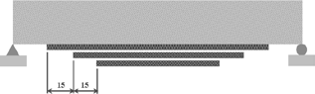

**Figura 8.14** – Defasagem das diversas camadas de CFC

#### Posicionamento das Lâminas Ao Cisalhamento

As lâminas de fibra de carbono destinadas a absorver os esforços de cisalhamento devem ser colocadas após as lâminas destinadas a absorver os esforços de flexão, ou seja, as lâminas destinadas ao corte “abraçam” as lâminas destinadas à flexão, melhorando com isso as condições de aderência e de transferência de esforços daquelas. Essa recomendação pode ser vista na Fotografia 8.1.

**Fotografia 8.1** – As lâminas para o cisalhamento são colocadas por cima das de flexão

#### Redução da Resistência em Função do Desalinhamento da Fibra

Quando as fibras de carbono não são aplicadas alinhadas com o eixo longitudinal da peça de concreto armado ( = 0º) pode ocorrer uma redução na resistência efetiva do sistema composto, uma vez que serão somadas à resultante das tensões normais a resultante das tensões tangenciais geradas no sistema em função do desalinhamento. Essa situação é mostrada na Figura 8.15:



Como geralmente os sistemas compostos estruturados com fibras de carbono são aplicados manualmente torna-se necessário muito cuidado para que a mesma esteja perfeitamente alinhada com o eixo longitudinal da peça para que não ocorra nenhuma redução sensível na resistência final à tração do sistema.

Estabelece o ACI 44035 que: *“A orientação das camadas de fibra de carbono assim como a suas seqüências de aplicação devem ser especificadas nos projetos. Pequenas variações no ângulo, mesmo pequenas como 5º, relativamente ao alinhamento de direção estabelecido para a fibra podem causar substanciais reduções na resistência. O engenheiro deve aprovar qualquer desvio ocorrido na orientação das camadas.”.*

Da mesma maneira, é recomendado que seja comunicado ao engenheiro qualquer defeito mais grave observado no material que está sendo aplicado, tais como dobraduras nos tecidos, bordas danificadas, ou outras formas de ondulação excessivas ou anormais.

**Figura 8.15** - Esforços devidos ao desalinhamento do sistema de fibras.

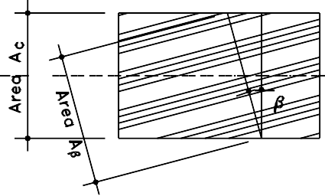

De acordo com a figura acima, a tensão normal resultante na fibra de carbono ( ) será dado pela seguinte expressão:

 = c . sec2

35 -ACI 440 – 5.7 – Alignment of FRP Materials.

**Anotações** **CAPÍTULO 9**

#### EXEMPLOS DE REFORÇOS DE ESTRUTURAS DE CONCRETO ARMADO COM SISTEMAS ESTRUTURADOS COM FIBRAS DE CARBONO

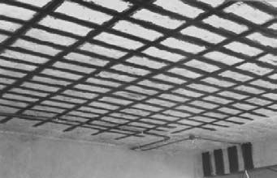Reforços de Lajes

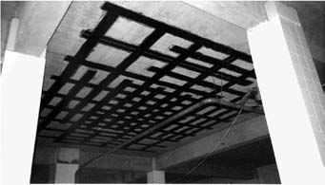**Fotografia 9.1 –** Reforço de fibra de carbono para transformar laje de cobertura em laje de piso.

|  |  |
| --- | --- |
| **CONVERSÃO DE UNIDADES** | |
| Sistema Americano | Sistema Internacional |
| polegada (in) | 2,54cm |
| pé (foot) | 30,38cm |
| jarda (yard) | 91,44cm |
| polegada quadrada (square inch) | 6,452cm2 |
| pé quadrado (square foot) | 929cm2 |
| jarda quadrada (square yard) | 8.361cm2 |
| galão (gallon) | 3,785l |

**Fotografia 9.2 –** Reforço de laje de instalação industrial para permitir a instalação de novos equipamentos.

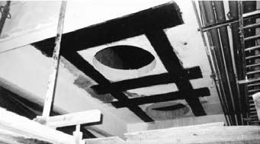**Fotografia 9.3 –** Reforço para permitir a execução de fu- ros para instalação de novos equipamentos industriais.

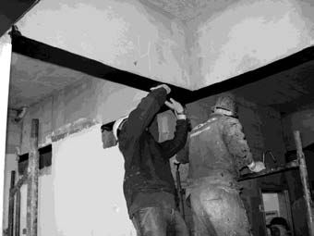Reforços de Vigas

**Fotografia 9.4 –** Reforço de viga à flexão com fibra de carbono.

**Fotografia 9.5 –** Reforço de viga ao corte com fibra de carbono.

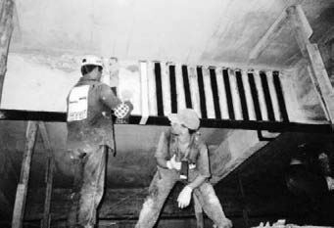

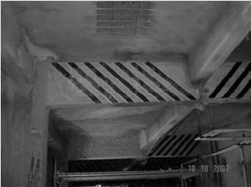**Fotografia 9.6 –** Reforço de viga à flexão e ao corte com fibras de carbono.

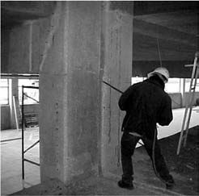Reforços de Colunas

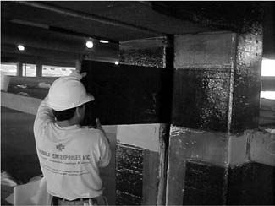**Fotografia 9.7 –** Reforço de colunas de juntas ao confinamento com fibras de carbono. Observar que onde passa a mão passa a fibra.

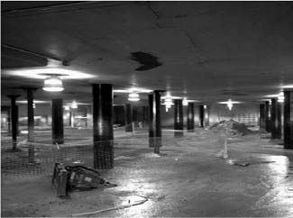

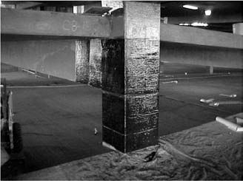

**Fotografia 9.8 –** À esquerda**, r**eforço de colunas de concreto por confinamento. À direita, reforço de pilar de seção retangular, também por confinamento.

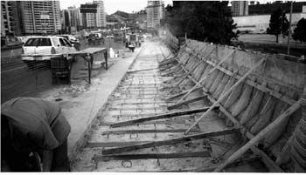Reforço de Pontes e Viadutos

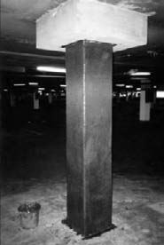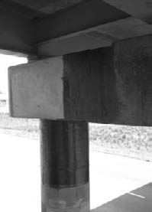

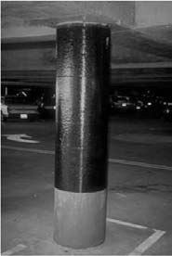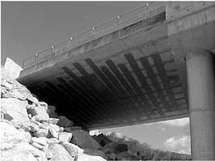**Fotografia 9.9 –** À esquerda**, r**eforço de pilar por confinamento. Centro, coluna de ponte para efeito sísmico. Direita, reforço de coluna por confinamento.

**Fotografia 9.10 –** Reforço de viaduto urbano em Belo Horizonte - MG. Reforço de ponte ferroviária sobre o Rio Quatís, em Aymorés – MG.

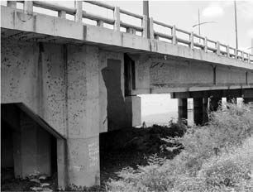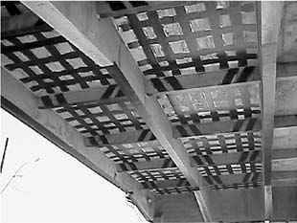**Fotografia 9.11 –** Reforço da ponte Alterno Norte – Guayaquil - Equador.

Reforço do Viaduto de Santa Teresa – Belo Horizonte – MG.

Reforços Diversos

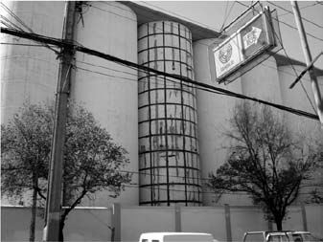

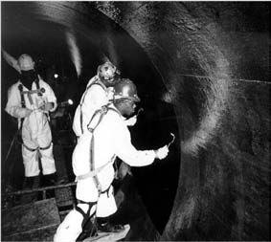

**Fotografia 9.11 –** Reforço de silo no Chile e tubulação em Chicago – EUA.

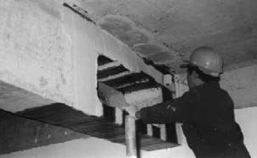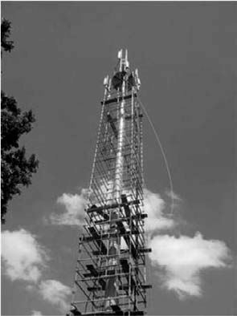

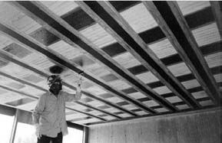**Fotografia 9.12 –** Reforço de rasgo em viga para a passagem de dutos de ar.

Condicionado. Reforço de laje com laminados de fibras de carbono.

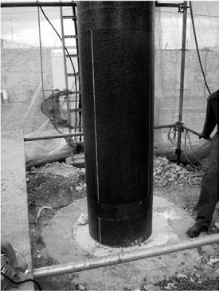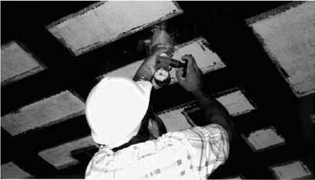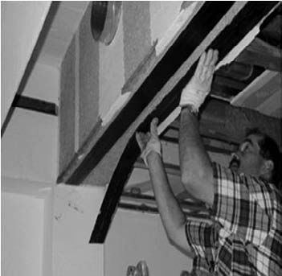**Fotografia 9.13 –** Reforço de torres de concreto armado para telefonia móvel à flexão e por confinamento com fibras de carbono.

**Fotografia 9.14 –** Teste de arrancamento do sistema composto aplicado.

**Fotografia 9.15–** Reforço de viga com laminado de fibra de carbono.

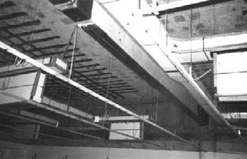

**Fotografia 9.16 -** Reforço de laje com tecido de fibra de carbono. Observar que não ocorre a necessidade de remoção de interferências para a aplicação do sistema de reforço.

**Fotografia 9.13 –** Reforço de torres de concreto armado para telefonia móvel à flexão e por confinamento com fibras de carbono.

**Fotografia 9.14 –** Teste de arrancamento do sistema composto aplicado.

**Fotografia 9.15–** Reforço de viga com laminado de fibra de carbono.



**Fotografia 9.16 -** Reforço de laje com tecido de fibra de carbono. Observar que não ocorre a necessidade de remoção de interferências para a aplicação do sistema de reforço.

**Programa Para Cálculo de Reforços de Fibras de Carbono**

### UTILIZAÇÃO DO PROGRAMA SKY SAP DA SK TOTAL STRENGTHENING MATERIALS

#### Programa SP SKY

A SK Total Strengthening Materials disponibiliza um programa para o cálculo automático dos reforços com fibras de carbono que pode ser utilizado para os seguintes elementos estruturais:

* vigas
* lajes e placas
* colunas (pilares)

As instruções para a instalação do programa e a sua utilização são apresentadas na sequência.

#### – Instalação do Programa

A instalação do programa SKY SAP obedece a seguinte ordem:

* + - introduzir o CD contendo o programa SKY SAP no drive de CD do computador.
    - mandar executar o arquivo Setup.exe do CD de instalação.
    - aparece uma caixa de dialogo pedindo para que seja designado a pasta de instalação do programa. O usuário pode optar pelo default da pasta utilizando o comando “Find(R)” ou atribuir o endereço que lhe aprouver.
    - uma vez completamente instalado o programa SKY SAP onde designado pelo usuário aparece uma caixa de diálogo informando que a operação foi concluída.

#### – Iniciando o Programa SKY SAP

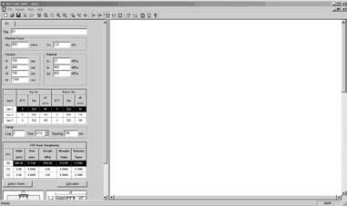

O programa SKY SAP instalado pode ser executado utilizando o Windows Explorer para encontrar a pasta do programa, clicando duas vezes na pasta SKY-SAP (podem ser utilizadas as versões 95/98/2000/NT e XP do Windows).

Aparece, em seguida, a tela inicial do programa (Fig. 1).

* nesta tela selecionar “Design” e, em seguida, clicar em “Option”.

No quadro aberto aparecem:

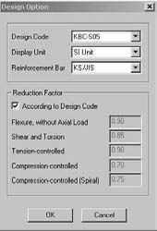

* Design Code

O programa aceita os seguintes códigos: ACI 318-05; ACI 318-02; ACI 318-95, KBC-S 05; KCI-USD03 (Construção); KCI-USD03; KCI-

USD99(Construção); KCI-USD99. Faça a sua opção.

* Display Unit

São aplicáveis os sistemas de unidades SI, MKS e US.

* Reinforcement Bar

São aplicáveis para as barras de armadura as especificações KS/JS, ASTM, BS/EM, GB, CSA e ROUND.

* Reduction FACTOR

Escolha seus coeficientes de redução. Eles podem ser os indicados nos códigos escolhidos ou impostos diretamente pelo usuário.

* + 1. – Reforço de Vigas com Fibras de Carbono

Na tela principal escolha “Design” e selecione “Beam”

* Title

Identifique a viga a ser reforçada.

* Member Force

Informe os esforços atuantes na viga:



Mu – entrar com o momento fletor majorado. No caso de momento negativo adotar o sinal (-). No caso de momento positivo o programa admite que a fibra superior da viga esteja comprimida e a fibra inferior tracionada.

Vu – entrar com o esforço cortante majorado atuante na viga.

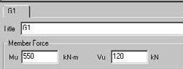

* Section

Entrar com as características geométricas da seção da viga: H – altura total da viga.

B – largura da alma da viga. hf – largura da mesa da viga.

bf – espessura da mesa da viga.

* Material

Entrar com as características mecânicas do concreto e do aço das armaduras:

fc – resistência do concreto segundo o código adotado. fy – tensão de escoamento do aço da armadura.

fys – tensão de escoamento do aço utilizado pelo estribo.

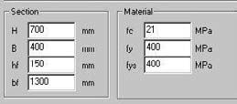

* Reinforcement Bar

Entrar com os dados das armaduras principais da viga:

Q´TY – número de barras das armaduras da parte superior e da parte inferior da viga.

Size – selecionar o diâmetro utilizado nas barras das armaduras superior e inferior da viga.

dT – distância da face superior da viga ao centro das barras de cada camada.

dB – distância da face inferior da viga ao centro das barras de cada camada.

Entrar com os dados dos estribos utilizados.

Leg – defina o número de “pernas” dos estribos.

Size - selecionar o diâmetro utilizado nas barras dos estribos. Spacing – espaçamento entre os estribos.

o comando Select Sheet é possível entrar automaticamente com a espessura, a resistência, as tensões admissíveis e o fator de redução do sistema composto a ser utilizado:

Location – entrar com a posição do reforço. As locações (T) e (B) são para o reforço à flexão e a locação (S) para o reforço ao corte.

Width – entrar com a largura do reforço de material composto. Thick – entrar com a espessura da fibra de carbono a ser utilizada.

Strength – entrar com a resistência da fibra de carbono a ser utilizada. Allowable Strain – entre com a deformação admissível do material.

Reduction Factor – entrar com o fator de redução do material.

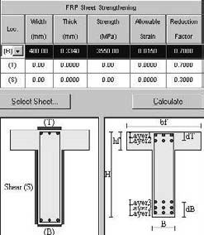

* FRP Sheet Strengthening

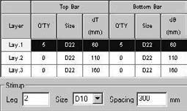

Entrar com os dados da fibra de carbono a ser utilizada no reforço estrutural. O programa permite a entrada de três tipos de dados. Utilizando-se

* Select Sheet

O programa permite que se entre com as denominações comerciais dos sistemas de fibra de carbono. A partir dessa escolha, o programa calcula automaticamente as propriedades físicas e o fator de redução a ser utilizado no reforço:

Product – selecione o tipo de produto a ser utilizado, lâmina ou laminado, e então, selecione o nome do produto do sistema de reforço.

|  |  |  |  |  |
| --- | --- | --- | --- | --- |
| **Item** | **Largura**  (mm) | **Espessura**  (mm) | **Resistência**  (MPa) | **Deformação Admissível** (%) |
| Carbon Wrap SK-N200 | 500 | 0,111 | 3.550,0 | 1,5 |
| Carbon Wrap SK-N300 | 500 | 0,167 | 3.550,0 | 1,5 |
| Aramid Wrap SK-A280 | 300 | 0,194 | 2.100,0 | 2,1 |
| Aramid Wrap SK-A415 | 300 | 0,288 | 2.100,0 | 2,1 |
| Aramid Wrap SK-A623 | 300 | 0,433 | 2.100,0 | 2,1 |
| Aramid Wrap SK-A830 | 300 | 0,576 | 2.100,0 | 2,1 |
| Glass Wrap SK-G920 | 500 | 1,26 | 560,0 | 2,2 |
| CFRP Strip SK-CPS0512 | 50 | 1,2 | 2.800,0 | 1,7 |
| CFRP Strip SK-CPS0812 | 80 | 1,2 | 2.800,0 | 1,7 |
| CFRP Strip SK-CPS01012 | 100 | 1,2 | 2.800,0 | 1,7 |
| CFRP Strip SK-CPS0514 | 50 | 1,4 | 2.800,0 | 1,7 |
| CFRP Strip SK-CPS0814 | 80 | 1,4 | 2.800,0 | 1,7 |
| CFRP Strip SK-CPS01014 | 100 | 1,4 | 2.800,0 | 1,7 |
| AFRP Strip SK-AP0512 | 50 | 1,2 | 1.650,0 | 2,5 |
| AFRP Strip SK-AP0812 | 80 | 1,2 | 1.650,0 | 2,5 |
| AFRP Strip SK-AP1012 | 100 | 1,2 | 1.650,0 | 2,5 |
| AFRP Strip SK-AP0514 | 50 | 1,4 | 1.650,0 | 2,5 |
| AFRP Strip SK-AP0814 | 80 | 1,4 | 1.650,0 | 2,5 |
| AFRP Strip SK-AP1014 | 100 | 1,4 | 1.650,0 | 2,5 |

Ply – selecione o número de camadas a ser utilizado.

Line – entrar com a quantidade de laminados em paralelo.

Result – o programa calcula automaticamente a espessura, a resistência, as tensões admissíveis e o fator de redução do reforço com fibras de carbono baseado nos dados selecionados.

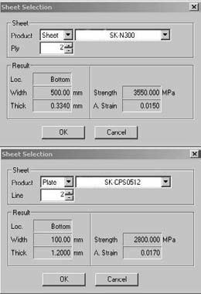

* FRP Physical Properties (Propriedades Físicas dos Produtos de

**Fibras de carbono da SK Total Strengthening System)**

* Calculation Button

Esse comando aciona a função que examina as forças internas na viga.

São examinadas as forças internas do elemento: forças internas antes e depois do reforço; é também examinada a deformação que ocorre na fibra de carbono utilizando a carga imposta e as informações dos elemento do membro reforçado, concreto e fibra de carbono.

Os resultados podem ser vistos rolando a tela.

Existe também a opção de impressão do relatório do reforço executado com o sistema de fibras de carbono.

* + 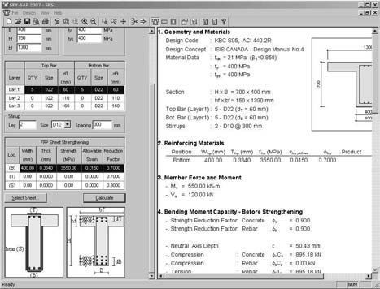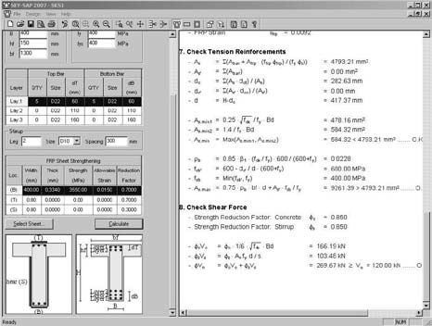Resultados na Tela
    1. 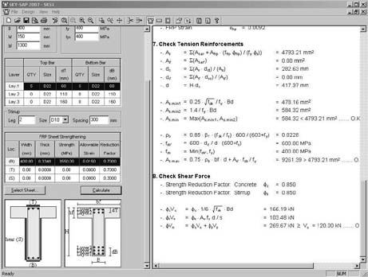**– Reforço de Lajes com Fibras de Carbono**

Na tela principal escolha “Design” e selecione “Slab”

* + Title

Identifique a laje a ser reforçada.



* + Member Force

Informe os esforços atuantes na laje:

Mu – entrar com o momento fletor majorado. No caso de momento negativo adotar o sinal (-). No caso de momento positivo o programa admite

que a fibra superior da laje esteja comprimida e a fibra inferior tracionada. No caso de momento negativo o programa calcula admitindo que a fibra superior esteja tracionada e a fibra inferior comprimida.

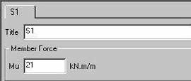

* + Section

Entrar com as características geométricas da seção da laje: D – altura total da laje.

W – largura a ser considerada da laje. No caso de reforço da largura total da laje, entrar com a lâmina de fibra de carbono com igual largura. No caso de reforço com lâminas regularmente espaçadas, entre com a largura da laje como sendo o espaçamento entre as lâminas de fibra de carbono.

* + Material

Entrar com as características mecânicas do concreto e do aço das armaduras:

fc – resistência do concreto segundo o código adotado. fy – tensão de escoamento do aço da armadura.

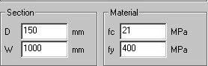

* + Reinforcement Bar

Entrar com os dados das armaduras da laje:

Bot Bar – entrar com o diâmetro e o espaçamento das barras da armaduras da parte inferior da laje.

Top Bar – entrar com o diâmetro e o espaçamento das barras da armaduras da parte superior da laje.

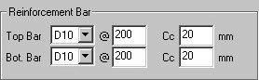Cc – distância da face superior ou inferior da laje ao centro das barras de armadura (cobrimento).

* + FRP Sheet Strengthening

Entrar com os dados da fibra de carbono a ser utilizada no reforço estrutural. Utilizando o botão Select Sheet é possível entrar automaticamente com a espessura, a resistência , a deformação admissível e o fator de redução.

Width – entrar com a largura a ser reforçada.

Thickness – entrar com a espessura da fibra de carbono a ser utilizada. Strength – entrar com a resistência da fibra de carbono a ser utilizada. Allowable Strain – entre com a deformação admissível do material.

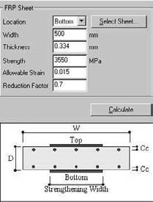Reduction Factor – entrar com o fator de redução do material

* + Select Sheet

O programa permite que se entre com as propriedades físicas do material a ser utilizado. Automaticamente são calculadas as propriedades físicas e o fator de redução da fibra adotada.

Product – selecione o tipo de produto a ser utilizado, lâmina ou laminado, e então, selecione o nome do produto do sistema de reforço.

Ply – selecione o número de camadas a ser utilizado.

Line – entrar com a quantidade de laminados em paralelo.

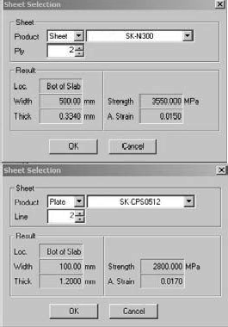Result – o programa calcula automaticamente a espessura, a resistência, as tensões admissíveis e o fator de redução do reforço com fibras de carbono baseado nos dados selecionados.

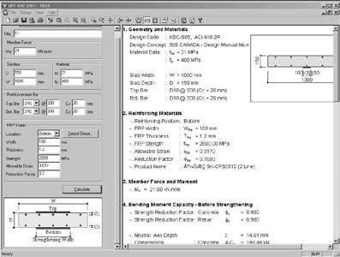Os produtos que podem ser utilizados foram apresentados no item FRP Physical Properties do reforço de vigas.

* + Calculation Button

Esse comando aciona a função que examina as forças internas na viga.

São examinadas as forças internas do elemento: forças internas antes e depois do reforço; é também examinada a deformação que ocorre na fibra de carbono utilizando a carga imposta e as informações dos elemento do membro reforçado, concreto e fibra de carbono.

Os resultados podem ser vistos rolando a tela.

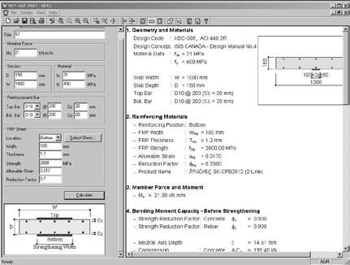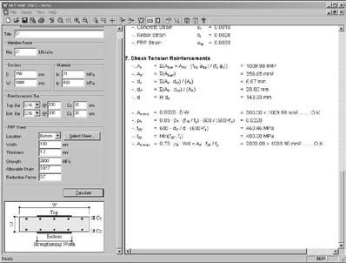Existe também a opção de impressão do relatório do reforço executado com o sistema de fibras de carbono.

* + 1. – Reforço de Colunas (Pilares) com Fibras de Carbono

O programa pode ser utilizado para o reforço de colunas com os sistemas compostos estruturados com fibras de carbono.

Em função do exposto para o reforço de vigas e de lajes pode-se considerar que a mesma rotina é utilizada para o reforço de colunas.

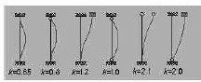Deve ser lembrado que o comprimento KLu da coluna (pilar) é o seu comprimento de flambagem, ou seja, o comprimento real multiplicado pelo coeficiente de flambagem em função das suas condições de contorno. Esse valor pode ser obtido do quadro abaixo.

# Anotações

|  |  |
| --- | --- |
| **CONVERSÃO DE UNIDADES** | |
| Sistema Americano | Sistema Internacional |
| polegada (in) | 2,54cm |
| pé (foot) | 30,38cm |
| jarda (yard) | 91,44cm |
| polegada quadrada (square inch) | 6,452cm2 |
| pé quadrado (square foot) | 929cm2 |
| jarda quadrada (square yard) | 8.361cm2 |
| galão (gallon) | 3,785l |

## PROGRAMA PARA CÁLCULO DE REFORÇOS DE

**FIBRAS DE CARBONO**

### UTILIZAÇÃO DO PROGRAMA SKY SAP DA SK TOTAL STRENG- THENING MATERIALS

Programa SP SKY

A SK Total Strengthening Materials disponibiliza um programa para o cálculo automático dos reforços com fibras de carbono que pode ser utilizado para os seguintes elementos estruturais:

* vigas
* lajes e placas
* colunas (pilares)

As instruções para a instalação do programa e a sua utilização são a- presentadas na sequência.

* 1. – Instalação do Programa

A instalação do programa SKY SAP obedece a seguinte ordem:

* introduzir o CD contendo o programa SKY SAP no drive de CD do

computador.

* mandar executar o arquivo Setup.exe do CD de instalação.
* aparece uma caixa de dialogo pedindo para que seja designado a pasta de instalação do programa. O usuário pode optar pelo default da pasta utilizando o comando “Find(R)” ou atribuir o endereço que lhe aprouver.
* uma vez completamente instalado o programa SKY SAP onde desig- nado pelo usuário aparece uma caixa de diálogo informando que a operação foi concluída.
  1. – Iniciando o Programa SKY SAP



O programa SKY SAP instalado pode ser executado utilizando o Win- dows Explorer para encontrar a pasta do programa, clicando duas vezes na pasta SKY-SAP (podem ser utilizadas as versões 95/98/2000/NT e XP do Win- dows).

Aparece, em seguida, a tela inicial do programa (Fig. 1).

* nesta tela selecionar “Design” e, em seguida, clicar em “Option”.

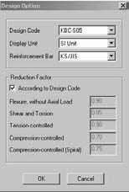

No quadro aberto aparecem:

* Design Code

O programa aceita os seguintes códigos: ACI 318-05; ACI 318-02; ACI 318-95, KBC-S 05; KCI-USD03 (Construção); KCI-USD03; KCI-

USD99(Construção); KCI-USD99. Faça a sua opção.

* Display Unit

São aplicáveis os sistemas de unidades SI, MKS e US.

* Reinforcement Bar

São aplicáveis para as barras de armadura as especificações KS/JS, ASTM, BS/EM, GB, CSA e ROUND.

* Reduction FACTOR

Escolha seus coeficientes de redução. Eles podem ser os indicados nos códigos escolhidos ou impostos diretamente pelo usuário.

* + 1. – Reforço de Vigas com Fibras de Carbono

Na tela principal escolha “Design” e selecione “Beam”

* Title

Identifique a viga a ser reforçada.



* Section



Entrar com as características geométricas da seção da viga: H – altura total da viga.

B – largura da alma da viga. hf – largura da mesa da viga.

bf – espessura da mesa da viga.

* Material

Entrar com as características mecânicas do concreto e do aço das ar- maduras:

fc – resistência do concreto segundo o código adotado. fy – tensão de escoamento do aço da armadura.

fys – tensão de escoamento do aço utilizado pelo estribo.

* Member Force



Informe os esforços atuantes na viga:

Mu – entrar com o momento fletor majorado. No caso de momento negativo adotar o sinal (-). No caso de momento positivo o programa admite que a fibra superior da viga esteja comprimida e a fibra inferior tracionada.

Vu – entrar com o esforço cortante majorado atuante na viga.

* Reinforcement Bar

Entrar com os dados das armaduras principais da viga:

Q´TY – número de barras das armaduras da parte superior e da parte inferior da viga.

Size – selecionar o diâmetro utilizado nas barras das armaduras supe- rior e inferior da viga.

dT – distância da face superior da viga ao centro das barras de cada camada.



dB – distância da face inferior da viga ao centro das barras de cada camada.

Entrar com os dados dos estribos utilizados.

Leg – defina o número de “pernas” dos estribos.

Size - selecionar o diâmetro utilizado nas barras dos estribos. Spacing – espaçamento entre os estribos.

* FRP Sheet Strengthening



Entrar com os dados da fibra de carbono a ser utilizada no reforço es- trutural. O programa permite a entrada de três tipos de dados. Utilizando-se o comando Select Sheet é possível entrar automaticamente com a espessura, a resistência, as tensões admissíveis e o fator de redução do sistema composto a ser utilizado:

Location – entrar com a posição do reforço. As locações (T) e (B) são para o reforço à flexão e a locação (S) para o reforço ao corte.

Width – entrar com a largura do reforço de material composto. Thick – entrar com a espessura da fibra de carbono a ser utilizada.

Strength – entrar com a resistência da fibra de carbono a ser utilizada. Allowable Strain – entre com a deformação admissível do material.

Reduction Factor – entrar com o fator de redução do material.

* Select Sheet

O programa permite que se entre com as denominações comerciais dos sistemas de fibra de carbono. A partir dessa escolha, o programa calcula automaticamente as propriedades físicas e o fator de redução a ser utilizado no reforço:

Product – selecione o tipo de produto a ser utilizado, lâmina ou lami- nado, e então, selecione o nome do produto do sistema de reforço.

Ply – selecione o número de camadas a ser utilizado.

Line – entrar com a quantidade de laminados em paralelo.

Result – o programa calcula automaticamente a espessura, a resistên- cia, as tensões admissíveis e o fator de redução do reforço com fibras de car- bono baseado nos dados selecionados.

|  |  |  |  |  |
| --- | --- | --- | --- | --- |
| CFRP Strip SK-CPS01012 | 100 | 1,2 | 2800,0 | 1,7 |
| CFRP Strip SK-CPS0514 | 50 | 1,4 | 2800,0 | 1,7 |
| CFRP Strip SK-CPS0814 | 80 | 1,4 | 2800,0 | 1,7 |
| CFRP Strip SK-CPS01014 | 100 | 1,4 | 2800,0 | 1,7 |
| AFRP Strip SK-AP0512 | 50 | 1,2 | 1650,0 | 2,5 |
| AFRP Strip SK-AP0812 | 80 | 1,2 | 1650,0 | 2,5 |
| AFRP Strip SK-AP1012 | 100 | 1,2 | 1650,0 | 2,5 |
| AFRP Strip SK-AP0514 | 50 | 1,4 | 1650,0 | 2,5 |
| AFRP Strip SK-AP0814 | 80 | 1,4 | 1650,0 | 2,5 |
| AFRP Strip SK-AP1014 | 100 | 1,4 | 1650,0 | 2,5 |

* + Calculation Button



Esse comando aciona a função que examina as forças internas na viga.

São examinadas as forças internas do elemento: forças internas antes e depois do reforço; é também examinada a deformação que ocorre na fibra de carbono utilizando a carga imposta e as informações dos elemento do membro reforçado, concreto e fibra de carbono.

* FRP Physical Properties (Propriedades Físicas dos Produtos de Fi- bras de carbono da SK Total Strengthening System)

|  |  |  |  |  |
| --- | --- | --- | --- | --- |
| **Ítem** | **Largura**  (mm) | **Espessura**  (mm) | **Resistência**  (MPa) | **Deformação**  **Admissível** (%) |
| Carbon Wrap SK-N200 | 500 | 0,111 | 3550,0 | 1,5 |
| Carbon Wrap SK-N300 | 500 | 0,167 | 3550,0 | 1,5 |
| Aramid Wrap SK-A280 | 300 | 0,194 | 2100,0 | 2,1 |
| Aramid Wrap SK-A415 | 300 | 0,288 | 2100,0 | 2,1 |
| Aramid Wrap SK-A623 | 300 | 0,433 | 2100,0 | 2,1 |
| Aramid Wrap SK-A830 | 300 | 0,576 | 2100,0 | 2,1 |
| Glass Wrap SK-G920 | 500 | 1,26 | 560,0 | 2,2 |
| CFRP Strip SK-CPS0512 | 50 | 1,2 | 2800,0 | 1,7 |
| CFRP Strip SK-CPS0812 | 80 | 1,2 | 2800,0 | 1,7 |

Os resultados podem ser vistos rolando a tela.

Existe também a opção de impressão do relatório do reforço executa- do com o sistema de fibras de carbono.

* **Resultados na Tela**
  + 1. 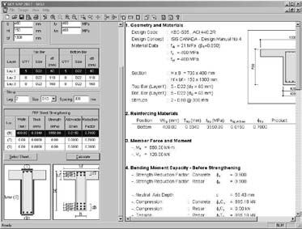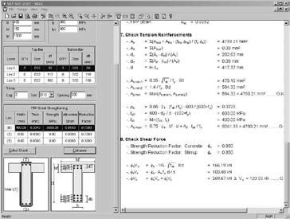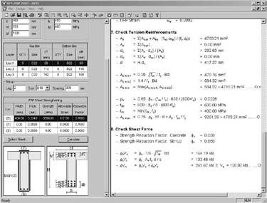**– Reforço de Lajes com Fibras de Carbono**

Na tela principal escolha “Design” e selecione “Slab”

#### Title

Identifique a laje a ser reforçada.



#### Member Force

##### Informe os esforços atuantes na laje:

Mu – entrar com o momento fletor majorado. No caso de mo- mento negativo adotar o sinal (-). No caso de momento positivo o pro- grama admite que a fibra superior da laje esteja comprimida e a fibra

inferior tracionada. No caso de momento negativo o programa calcula admitindo que a fibra superior esteja tracionada e a fibra inferior com- primida.



#### Section

##### Entrar com as características geométricas da seção da laje: D – altura total da laje.

W – largura a ser considerada da laje. No caso de reforço da lar- gura total da laje, entrar com a lâmina de fibra de carbono com igual largura. No caso de reforço com lâminas regularmente espaçadas, entre com a largura da laje como sendo o espaçamento entre as lâminas de fibra de carbono.

#### Material

##### Entrar com as características mecânicas do concreto e do aço das armaduras:

fc – resistência do concreto segundo o código adotado. fy – tensão de escoamento do aço da armadura.



#### Reinforcement Bar

##### Entrar com os dados das armaduras da laje:

Bot Bar – entrar com o diâmetro e o espaçamento das barras da armaduras da parte inferior da laje.

##### Top Bar – entrar com o diâmetro e o espaçamento das barras da armaduras da parte superior da laje.

Cc – distância da face superior ou inferior da laje ao centro das barras de armadura (cobrimento).



#### FRP Sheet Strengthening

##### Entrar com os dados da fibra de carbono a ser utilizada no refor- ço estrutural. Utilizando o botão Select Sheet é possível entrar automa- ticamente com a espessura, a resistência , a deformação admissível e o fator de redução.

Width – entrar com a largura a ser reforçada.

##### Thickness – entrar com a espessura da fibra de carbono a ser utili- zada.

Strength – entrar com a resistência da fibra de carbono a ser utiliza-

##### da.

Allowable Strain – entre com a deformação admissível do material. Reduction Factor – entrar com o fator de redução do material

#### Select Sheet

##### O programa permite que se entre com as propriedades físicas do material a ser utilizado. Automaticamente são calculadas as proprieda- des físicas e o fator de redução da fibra adotada.

Product – selecione o tipo de produto a ser utilizado, lâmina ou laminado, e então, selecione o nome do produto do sistema de reforço.

##### Ply – selecione o número de camadas a ser utilizado.

Line – entrar com a quantidade de laminados em paralelo.

##### Result – o programa calcula automaticamente a espessura, a re- sistência, as tensões admissíveis e o fator de redução do reforço com fibras de carbono baseado nos dados selecionados.

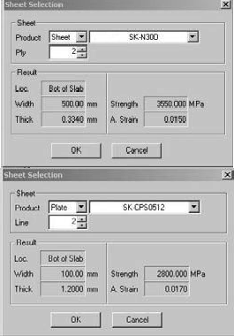Os produtos que podem ser utilizados foram apresentados no i- tem FRP Physical Properties do reforço de vigas.

#### Calculation Button

##### Esse comando aciona a função que examina as forças internas na

viga.

##### São examinadas as forças internas do elemento: forças internas antes e depois do reforço; é também examinada a deformação que o- corre na fibra de carbono utilizando a carga imposta e as informações dos elementos do membro reforçado, concreto e fibra de carbono.

Os resultados podem ser vistos rolando a tela.

Existe também a opção de impressão do relatório do reforço e- xecutado com o sistema de fibras de carbono.

#### – Reforço de Colunas (Pilares) com Fibras de Carbono

##### O programa pode ser utilizado para o reforço de colunas com os sistemas compostos estruturados com fibras de carbono.

Em função do exposto para o reforço de vigas e de lajes pode-se considerar que a mesma rotina é utilizada para o reforço de colunas.

##### Deve ser lembrado que o comprimento KLu da coluna (pilar) é o seu comprimento de flambagem, ou seja, o comprimento real multipli- cado pelo coeficiente de flambagem em função das suas condições de contorno. Esse valor pode ser obtido do quadro abaixo.

**ANOTAÇÕES**

|  |  |
| --- | --- |
| **CONVERSÃO DE UNIDADES** | |
| Sistema Americano | Sistema Internacional |
| polegada (in) | 2,54cm |
| pé (foot) | 30,38cm |
| jarda (yard) | 91,44cm |
| polegada quadrada (square inch) | 6,452cm2 |
| pé quadrado (square foot) | 929cm2 |
| jarda quadrada (square yard) | 8.361cm2 |
| galão (gallon) | 3,785l |

# Glossário dos Termos Técnicos Mais Utilizados

### A

##### **Adesivo Estrutural** – agente de colagem resinoso utilizado para a transferência das cargas existentes entre os elementos aderentes.

**Agente de Cura** – catalisador ou agente reativo que, quando adi- cionado à resina, produz a sua polimerização. Também denominado en- durecedor ou iniciador.

##### **Alcalinidade** – condição de ter ou conter íons de hidroxila (OH-): contendo substâncias alcalinas.

**Aplicação de Colagem Crítica** – aplicação de sistemas compostos para reforço de estruturas que necessitam ficar perfeitamente coladas ao substrato de concreto. Como exemplos típicos dessa aplicação citam- se os reforços à flexão e ao cisalhamento.

**Aplicação de Contacto Crítico** – aplicação de sistemas compos- tos para reforço de estruturas de concreto armado que necessitam um contacto estreito entre o substrato de concreto e o sistema estruturado com fibras plásticas para funcionar à contento. Como exemplos dessa aplicação citam-se os o reforço de colunas por confinamento.

### B

##### **Barra de Composto** – construção limitada por resina normal- mente feita com fibras contínuas em forma de barras, grelhas ou cordo- alhas utilizadas para reforçar uniaxialmente o concreto.

**C**

##### **Camada** - a aplicação simples de uma lâmina ou tecido do mate- rial fibroso. Camadas múltiplas, quando moldadas juntas, produzem o que se denomina de laminado.

**Camada Protetora** – camada de acabamento que se utiliza para a proteção do sistema composto contra a atuação da luz ultravioleta, abrasão e derramamentos ou borrifamentos de produtos químicos. Pos- suem também um efeito estético porque podem reproduzir diversas co- lorações e acabamentos.

##### **CFC** - sistemas compostos estruturados com fibras de carbono.

**Coeficiente de Expansão Térmica** – a medida da mudança relati- va na dimensão linear em um material devido ao aumento unitário na temperatura do mesmo.

##### **Composto** – a combinação de dois ou mais materiais que dife- rem entre si na composição e na forma, em escala macro. Os constituin- tes retêm suas identidades; eles não se dissolvem ou se misturam com- pletamente um no outro, embora atuando conjuntamente. Normalmen- te, os componentes podem ser identificados fisicamente e exibir uma interface entre si.

**Comprimento Desenvolvido** – o comprimento de colagem ne- cessário para a transferência das tensões do concreto para o sistema composto para que a capacidade mecânica do mesmo possa ser utiliza- da. O comprimento desenvolvido é uma função da resistência do subs- trato.

##### **Concentração de Tensões** – a ampliação dos valores das tensões localizadas em regiões de colagem, recortes, entalhes, furos ou vazios no concreto comparativamente às tensões previstas nas formulas usuais da mecânica que não levam em consideração essas irregularidades.

**Conteúdo de Resina** – a quantidade de resina em um laminado expresso seja pela porcentagem da massa total ou pelo volume total.

##### **Cordoalha de Composto** – construção limitada com resina e feita com fibras contínuas na forma de cordoalha, utilizada para reforçar uni-

axialmente o concreto. As cordoalhas são usualmente utilizadas para o reforço do concreto protendido.

**Cura** – processo que causa uma transformação irreversível nas propriedades das resinas através de reações químicas. A cura é tipica- mente complementada ou afetada pela adição de agentes ou acelerado- res de cura (ver agente de cura), com ou sem temperatura e pressão. A cura completa se obtém quando a resina alcança as propriedades espe- cificadas. Sub-cura é a condição em que essas propriedades especifica- das não são alcançadas.

### D

##### **Degradação** – declínio da qualidade das propriedades mecânicas do material.

**Delaminação** – separação que ocorre em um plano paralelo à superfície, como na separação entre si das camadas de um laminado de composto.

##### **Descolamento** – a separação na interface entre o substrato de concreto e a camada de reforço.

**Despreendimento** – ver descolamento.

##### **Durabilidade** – a capacidade do material para resistir às intem- péries, ataques químicos, abrasão e outras condições de serviço.

**Durabilidade à Fadiga** – o número de ciclos de carregamento ou deformação necessários para levar à ruína do material, elemento estru- tural ou amostra de teste.

### E

##### **Epóxi** – polímero com polimerização de endurecimento por calor contendo um ou mais grupos epoxídicos, curado através de reações com fenóis, aminas polifuncionais, anidridos e ácidos carboxílicos. É uma im- portante resina nos compostos, também utilizado como adesivo estru- tural.

**Exposição** – processo de expor materiais à atuação ambiental por um determinado espaço de tempo.

### F

##### **Fibra** – termo genérico para se referir a materiais filamentosos. A menor unidade de um material fibroso. Frequentemente, o termo fibra é usado como sinônimo de filamento.

**Fibra de Aramida** – fibra orgânica altamente orientada.

##### **Fibra de Carbono** – fibra produzida através do tratamento térmi- co de uma fibra precursora orgânica, tal como o poliacrilonitril (PAN), em um ambiente inerte.

**Fibra de Grafite** – ver fibra de carbono.

**Filamento** – ver fibra.

##### **Fibra de Vidro** – Um filamento individual obtido através da ex- trusão ou injeção do vidro através de um orifício bastante fino. O fila- mento contínuo obtido é uma fibra de vidro singular de comprimento grande ou indefinido.

**Fibra de Vidro - Tipos** – as fibras de vidro podem ser: álcalis- resistentes (AR), para aplicações gerais (E) e de alta resistência (S).

##### **Fibra Precursora** – fibras das quais a fibra de carbono é derivada, tais como rayon, poliacrilonitril ou alcatrão.

**Fluência** – acréscimo de deformação com o tempo sob a ação de tensões constantes.

**Fração em Peso de Fibras** – a relação entre o peso de fibras e o peso do composto.

**Fração em Volume de Fibras** – a relação entre o volume de fi- bras e o volume do composto.

### G H

**Híbrido** – a combinação de duas ou mais diferentes fibras, tal como fibra de carbono e fibra de vidro, em um composto.

### I

##### **Impregnação** – é o processo de saturação dos interstícios das fi- bras de reforço ou de substrato com a resina.

**Inibidor** – substância que retarda uma reação química. Também é utilizado em certos tipos de monômeros e resinas para prolongar o tempo permitido de estocagem.

##### **Interface** – a fronteira ou a superfície entre dois meios diferen- tes, fisicamente distintos entre si.

**Lote** – a quantidade de material fabricada durante um mesmo processo de produção, onde as variáveis de produção permanecem es- sencialmente constantes.

### M

##### **Matriz** – resina ou polímero obrigatoriamente homogêneo no qual o sistema de fibras do composto está embebido.

**Microfissuras** – fissuras formadas nos compostos quando as ten- sões localizadas excedem a resistência da matriz.

**Montagem Sub- Superficial** – o mesmo que montagem superfi-

cial.

### J K L

##### **Lâmina de Fibra Seca** - lâmina flexível composta de vários fila- mentos do material de fibra ordenados segundo uma orientação comum em um plano. Essa é a configuração de todos os sistemas de reforço que utilizam fibras.

**Lâmina Unidirecional** – ver lâmina de fibra seca.

##### **Laminado** – uma ou mais camadas de fibras contidas em uma matriz curada de resina.

**Laminado Anisotrópico** – laminado no qual as propriedades de- pendem da direção na qual é conformado. Condição típica dos lamina- dos reforçados com fibra.

##### **Laminado Bidirecional** – laminado polimérico reforçado com fi- bras orientado segundo duas direções em seu plano; laminado cruzado.

**Montagem Superficial** – de NSM (Near Surface Mounted), dispo- sição de barras de compostos inseridas em ranhuras de pequena pro- fundidade abertas no substrato de concreto, por cima dos estribos exis- tentes.

### N O

**Orientação das Fibras** – orientação dos filamentos em uma lâ- mina de fibra seca, expressa como uma medida angular que se mede relativamente ao eixo longitudinal dos elementos reforçados.

### P

##### **PAN** – Poliacrilonitril, fibra precursora utilizada para a fabricação da fibra de carbono.

**PITCH** – precursor baseado no alcatrão do petróleo ou do carvão utilizado para a fabricação da fibra de carbono.

##### **Polimerização** – reação química na qual as moléculas de monô- meros se ligam uma às outras para formar moléculas maiores onde o peso molecular é múltiplo do das substâncias originais.

**Polímero** – O composto formado pela reação de moléculas sim- ples que combinadas em condições controladas produzem material com alto peso molecular.

##### **Ponto de Inflamação** – temperatura na qual o material se incen- deia em presença de uma fonte de ignição.

**Ponto de Inflamação Espontânea** – temperatura na qual o mate- rial se incendeia espontaneamente, sem a necessidade de uma fonte de ignição. Essa temperatura é normalmente bastante mais elevada daque- la do ponto de inflamação. Conhecida também como temperatura de autoignição.

##### **Pós-Cura** – cura adicional proporcionada pela elevação da tem- peratura objetivando aumentar o nível de ligação interna; utilizado para melhorar as propriedades finais do polímero ou do laminado.

**Pultrusão** – processo contínuo que combina injeção e extrusão para a fabricação de compostos que possuem uma seção transversal constante.

### Q R

##### **Relaxação** – a redução de carga ou tensão em um material sob um estado constante de deformação.

**Resina** – O componente do sistema polimérico que requer um catalisador ou um endurecedor para a sua polimerização ou cura na sua utilização nos compostos.

##### **Resistência à Fadiga** – a maior tensão que pode ser sustentada sem ruptura para um determinado número de ciclos de carregamento.

**Retardador de Fogo** – produtos químicos que são utilizados para reduzir a tendência de uma resina de queimar. Podem ser adicionados

##### às resinas ou formarem uma camada protetora sobre o sistema compos- to.

**Ruptura por Fluência** – ruptura do material devido à acumulação de deformação por carregamento ao longo do tempo.

### S

**Substrato de Concreto** – o substrato de concreto é definido co- mo o concreto original e qualquer material cimentício utilizado para a reparação ou a recomposição do concreto original. O substrato pode ser constituído unicamente do concreto original ou inteiramente de materi- ais utilizados para reparação ou da combinação do concreto original e materiais de reparação. O substrato inclui a superfície sobre a qual será instalado o sistema composto.

### T

##### **Tecido** – arranjo de fibras tecidas juntas em duas direções. O te- cido pode ser entrelaçado ou não, comprimido ou costurado.

**Temperatura de Transição Vítrea** – ponto médio da variação de temperatura acima do qual os componentes resinosos da matriz polimé- rica do sistema composto mudam do estado frágil para o estado dúctil.

##### **Tempo Útil de Emprego** – se refere ao período em que uma re- sina epoxídica já catalisada pode ser trabalhada com espátula ou rolete. Também é conhecido como tempo de trabalhabilidade.

**Termoestável** – resina formada por uma ligação cruzada de ca- deias poliméricas, não podendo ser derretida ou reorganizada através da aplicação de calor.

**Termoplástico** – resina que não possui uma ligação cruzada, po- dendo geralmente ser repetidamente derretida ou reorganizada através da aplicação de calor.

### U V X Y

**Z**

**PRODUTOS SK WRAP SYSTEM**

|  |  |  |  |  |  |  |
| --- | --- | --- | --- | --- | --- | --- |
| **SISTEMA SK CHEMICALS EM LAMINADOS** | | | | | | |
| Nome do Produto | Tipo da Fibra | Tensão de Tra- ção(MP  a) | Módulo de Elasticidade (GPa) | Peso por Área (g/m2) | Espessura do Tecido (mm) | Apresen- tação |
| SK-CPS  0512 | Carbono de alta resistência | 4900 | 230 | 200 | 0,111 | Tecido Unidire- cional (UD) |
| SK-N300 | 300 | 0,166 |
| SK-H300 | Módulo inter-  mediário | 4600 | 340 | 300 | 0,166 |
| SK-  HM300 | Carbono alto  módulo | 2600 | 640 | 300 | 0,140 |
| SK-A280 | Aramida | 2800 | 100 | 280 | 0,194 | Tecido Unidire- cional (UD) |
| SK-A415 | 415 | 0,288 |
| SK-A623 | 623 | 0,433 |
| SK-A830 | 830 | 0,576 |
| SK-G920 | Fibra de vidro | 2300 | 76 | 920 | 0,350 | Tecido  UD |

##### Os principais produtos comercializados pela SK Wrap System são os apresentados nos quadros abaixo:

|  |  |  |  |  |  |  |
| --- | --- | --- | --- | --- | --- | --- |
| **SISTEMA SK CHEMICALS EM TECIDOS** | | | | | | |
| Nome do Produ-  to | Tipo da Fibra | Tensão de Tra- ção(MP  a) | Módulo de Elasticida- de (GPa) | Peso por Área  (g/m2) | Espessura do Tecido (mm) | Apre- senta- ção |
| SK-  N200 | Carbono de alta resistên- cia | 4900 | 230 | 200 | 0,111 | Tecido Unidire- cional (UD) |
| SK-  N300 | 300 | 0,166 |
| SK-  H300 | Módulo in-  termediário | 4600 | 340 | 300 | 0,166 |
| SK- HM30  0 | Carbono alto módulo | 2600 | 640 | 300 | 0,140 |
| SK-  A280 | Aramida | 2800 | 100 | 280 | 0,194 | Tecido Unidire- cional (UD) |
| SK-  A415 | 415 | 0,288 |
| SK-  A623 | 623 | 0,433 |
| SK-  A830 | 830 | 0,576 |
| SK-  G920 | Fibra de vidro | 2300 | 76 | 920 | 0,350 | Tecido  UD |

BIBLIOGRAFIA

|  |  |  |  |  |  |  |
| --- | --- | --- | --- | --- | --- | --- |
| **BARRAS PARA O SISTEMA SK CHEMICALS** | | | | | | |
| Propriedades | | Barra 5 | Barra 8 | Barra  10 | Barra  12 | Barra  16 |
| Barras de Fibra de Carbono | Resistência de Tração  (MPa) | 2300 | 2300 | 2300 | 2300 | 2300 |
| Módulo de Elasticida-  de (GPa) | 130 | 130 | 130 | 130 | 130 |
| Alongamento Último  (%) | 1,8 | 1,8 | 1,8 | 1,8 | 1,8 |
| Diâmetro Nominal  (mm) | 5 | 8 | 10 | 12 | 16 |
| Área Nominal (mm2) | 19 | 50 | 78 | 113 | 200 |
| Carga Máxima (kN) | 44 | 115 | 179 | 260 | 460 |
| Pêso Linear (g/m) | 40 | 80 | 130 | 195 | 340 |
| Propriedades | | Barra  12 | Barra  16 | Barra  20 | Barra  25 | Barra  28 |
| Barras de Fibra de Vidro | Resistência de Tração  (MPa) | 1000 | 1000 | 1000 | 1000 | 1000 |
| Módulo de Elasticida-  de (GPa) | 40 | 40 | 40 | 40 | 40 |
| Alongamento Último  (%) | 2,8 | 2,8 | 2,8 | 3 | 2,8 |
| Diâmetro Nominal  (mm) | 12 | 16 | 20 | 25 | 28 |
| Área Nominal (mm2) | 113 | 200 | 314 | 490 | 615 |
| Carga Máxima (kN) | 113 | 200 | 314 | 490 | 615 |
| Pêso Linear (g/m) | 200 | 330 | 535 | 815 | 1022 |

**1** AMERICAN CONCRETE INSTITUTE – “Building Code Re-

quirements for Structural Concrete (ACI 318-95) and Commen- tary (ACI 318R-95)”.

**2** AMERICAN CONCRETE INSTITUTE – “Fourth International Symposium – Fiber Reinforced Polymer Reinforcement for rein- forced Concrete Structures” – (International SP – 188 – 1999).

**3** AMERICAN CONCRETE INSTITUTE – “Field Applications of FRP Reinforcement: Case Studies” – SP -215.

**4** AMERICAN CONCRETE INSTITUTE – “Guide the Design and Construction of Externally Bonded FRP Systems for Streng- thening Concrete Structures” (ACI Committee 440 – Jan., 2000).

**5** AMERICAN CONCRETE INSTITUTE – “Guide for The Design and Construction of Concrete Reinforced With FRP Bars” (ACI 440 – Oct 1, 2000).

**6** AMERICAN CONCRETE INSTITUTE – “Recommended Test Methods for FRP Rods and Sheets” (ACI 440 – Sept 15 - 2001).

**7** AMERICAN CONCRETE INSTITUTE – “State-of-The Art Re-

port on Fiber Reinforced Plastic (FRP) Reinforcement for Con- crete Structures” (ACI 440R).

**8** AMERICAN CONCRETE INSTITUTE – “Task Force on Design of Externally Bonded FRP Systems for Seismic Strengthening Concrete Structures”.

**9** AMERICAN CONCRETE INSTITUTE – “Guidelines For Pre- stressing Concrete Structures With FRP Tendons”- (ACI Sub- committee 440I).

**10** ASSOCIAÇÃO BRASILEIRA DE NORMAS TÉCNICAS - “NBR

6118 - Projeto e Execução de Obras de Concreto Armado”.



**11** CONCRETE INTERNATIONAL - “FRP Around the World” –

(Magazine of ACI – Oct. 1999)

**12** CONCRETE SOCIETY COMMITTEE- “Technical Report nº 55

– Design Guidance for Strengthening Concrete Structures Us- ing Fibre Composite Materials ( 2000).

1. MACHADO, ARI DE PAULA – “Reforço de Estruturas de Con- creto Armado com Fibras de Carbono” - Editora PINI (2002).
2. MACHADO, ARI DE PAULA – “Refuerzo de Estructuras de Concreto Armado con Fibras de Carbono” – Edição em espa- nhol – DEGUSSA – 2002.
3. MACHADO, ARI DE PAULA – “Concreto – Ensino, Pesquisa e Realização – Capítulo 37 – Reforço de Estruturas de Concreto Armado com Sistemas Compostos” – Edição IBRA- CON/Geraldo C. Isaia – 2005.
4. MACHADO, ARI DE PAULA – “Refuerzo de Estructuras de Concreto Armado con Fibras de Carbono” – Edição em espa- nhol revista e ampliada para DEGUSSA – 2006.
5. MACHADO, ARI DE PAULA – “Refuerzo de Estructuras de Concreto Armado con Fibras de Carbono” – Edição em espa- nhol – DEGUSSA – 2002.
6. MACHADO, ARI DE PAULA – “Fibras de Carbono, Dimensio- namiento Práctico” – edição em espanhol – BASF – 2006.
7. MACHADO, ARI DE PAULA – “Fibras de Carbono – Manual Prático de Dimensionamento” – Edição BASF – 2006.

*Ari de Paula Machado*

*Sistemas de Fibras de Carbono*

O objetivo deste trabalho é apresentar de maneira prática, uma compilação de informações técnicas existentes sobre o reforço de estruturas de concreto armado com a utilização de sistemas estruturados com fibra de carbono. O Manual é uma referência útil e de consulta rápida para os profissionais que atuam na elaboração de projetos de reforço estrutural.

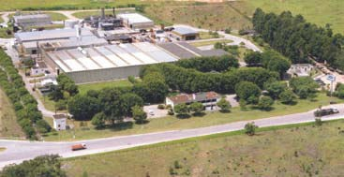

Fundada em 1990, a Viapol é a principal referência na apresentação de soluções completas e eficazes para a construção civil. Para isso, pesquisa, desenvolve e fabrica os melhores produtos aplicados em construções novas ou reformas. Conta com excelente estrutura técnica para indicar os melhores procedimentos e, com isso, superar a expectativa de construtores, engenheiros e especificadores em todo o Brasil.

Os processos de fabricação também passam por constantes análises, avaliações, revisões e certificações, conferidas pela ISO 9001. Por tudo isso, assume o compromisso de lançar sempre novos produtos para construir e proteger sua obra.



[www.viapol.com.br](http://www.viapol.com.br/) [sac@viapol.com.br](mailto:sac@viapol.com.br) (11) 2107-3400

**ESCRITÓRIO TÉCNICO COMERCIAL:**

Rua Apeninos, 1.126 - 1º andar Paraíso - São Paulo/SP - CEP 04104-021 Tel.: (11) 2107-3400 Fax: (11) 2107-3429

**ADMINISTRAÇÃO E FÁBRICA:**

Rodovia Vito Ardito, 6.401 - Km. 118,5 Caçapava/SP - CEP 12282-535

Tel.: (12) 3221-3000 Fax: (12) 3653-3409

**VIAPOL NORDESTE:**

Av. Queira Deus, 1.049

Lauro de Freitas/BA - CEP 42700-000 Tel.: (71) 3507-9900 Fax.: (71) 3507-9912